《2025人工智能赋能基础教育产品应用现状分析报告》

——基于1900+案例的产业应用现状、技术路径与潜在成效分析（拟定）

综述篇

第一章 总论：人工智能赋能基础教育的发展趋势（一帆）

1.1 人工智能+教育行业发展背景

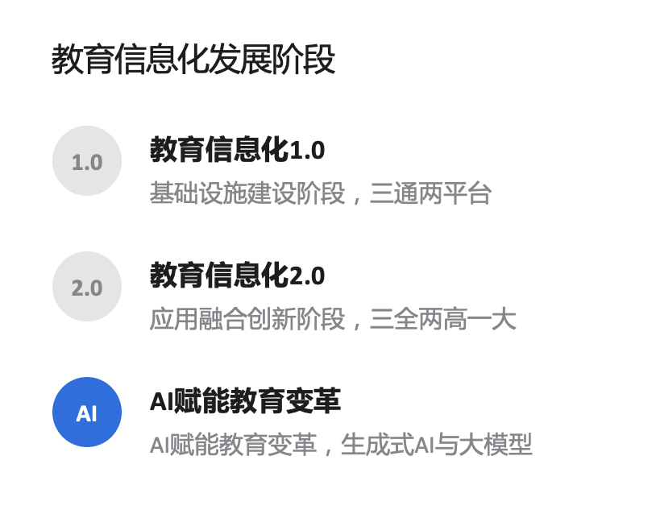

1.2 人工智能的发展现状

1.2.1 人工智能技术的定义
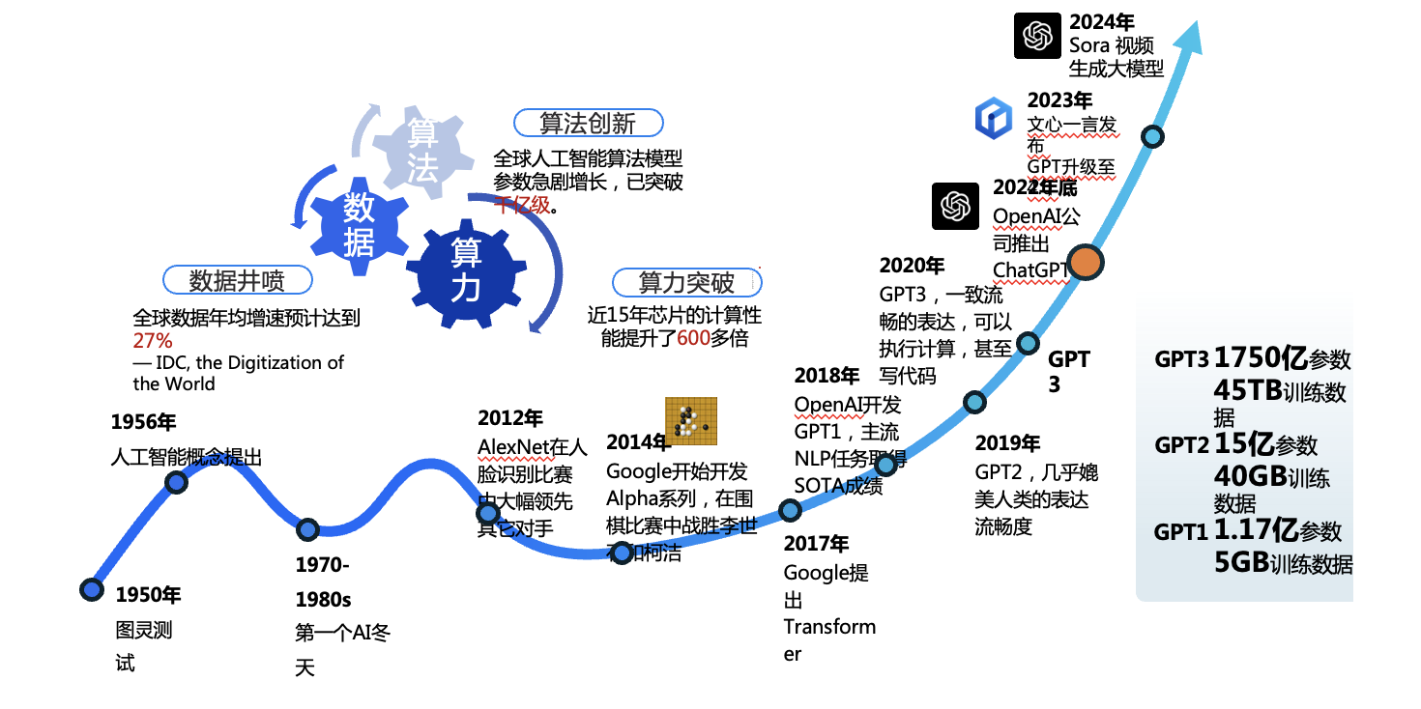

1.2.2 人工智能教育应用关键技术

通用大模型的发展：

- 豆包大模型
- DeepSeek 大模型
- 文心大模型
- 通义千问大模型
- GLM大模型
- 腾讯混元大模型
- 天宫大模型

教育专有大模型的发展：

- 希沃教学大模型
- 讯飞星火认知大模型
- 九章大模型

一、智能体是连接大模型和教学的关键桥梁

教育智能体作为连接大模型与多元化教育场景的关键桥梁，融合了大模型的强大认知推理能力与智能体的精准任务执行能力，成为当前数字化教学模式转型的研发和应用热点，将助力构建人机间的“协同教学”“协同学习”和“协同决策”的应用场景。

凭借语言理解、逻辑推理和对话能力，大模型能够在教师备课、课程设计、作业批改和辅导答疑等方面有效减轻教师负担，提高教学效率。通过文生图、文生音频、文生视频等技术，大模型能够自动生成多样化的教学资源，为师生提供更加沉浸式的学习体验。无论是通过微调已有大模型，还是开发专属的教育大模型，人工智能大模型为教育变革带来了无限的可能。

在实际应用中，具象化的智能体作为大模型的“执行层”，承担从认知到行动的关键环节，打通大模型与实际教学场景的“最后一公里”。通过调用大模型增强推理能力，同时结合外部工具和知识库，智能体可以执行更复杂的任务，实现自主交互、持续学习和个性化优化，即大模型提供认知与推理能力，智能体负责执行与决策，二者协同构建“人工智能+教育”体系。

2 智能体支撑构建人机协同教育新范式

智能体不仅可以在通用大模型与本地化教学场景之间架起桥梁，还能实现个性化适配、持续交互学习、实时监测与精准反馈，重塑“人机协同”的教育新范式；智能体可以通过弥合“通用”与“本地”之间的差距，构建“发现问题—干预—反馈—追踪”的教学闭环，推动数字教育集成化、智能化和国际化发展。

在云—边—端协同架构下、大模型通用能力支撑下，智能体将推动构建多元跨域的人机“协同教学”，实现双向赋能的人机“协同学习”和形成安全可信的人机“协同决策”，共筑智慧教育新生态。人机协同的教育体系将加速传统“师—生”向“师—生—机”教学结构的转变，形成人机共存、多维交互的“人机共教”模式。对于学习者而言，学习方式也从单向知识吸收转变为人机协同探索，展现“人机共学”特征。

二、教育领域中的 AI-智能体类型

类型1:教育智能体
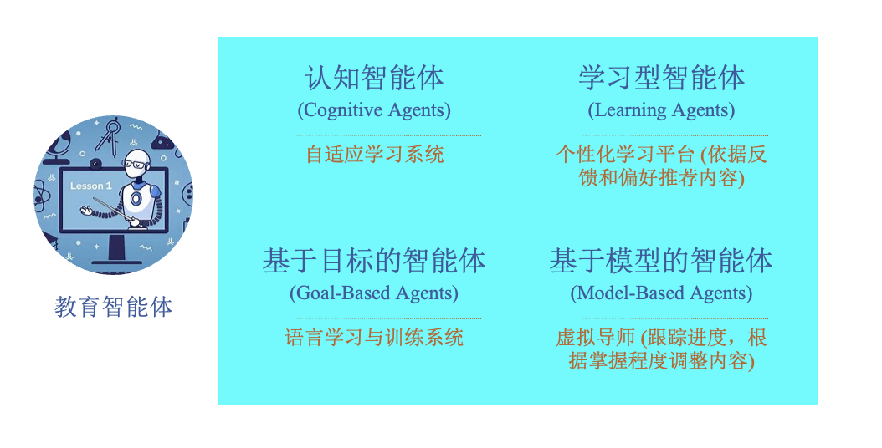
类型2:通用智能体应用于教育
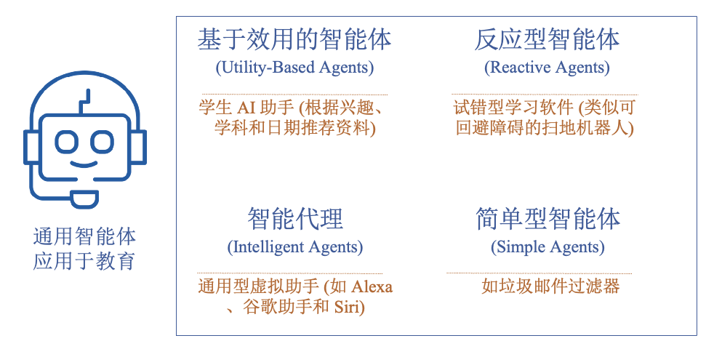

1.2.3 人工智能赋能教育与传统教育的比较（数字教学法）

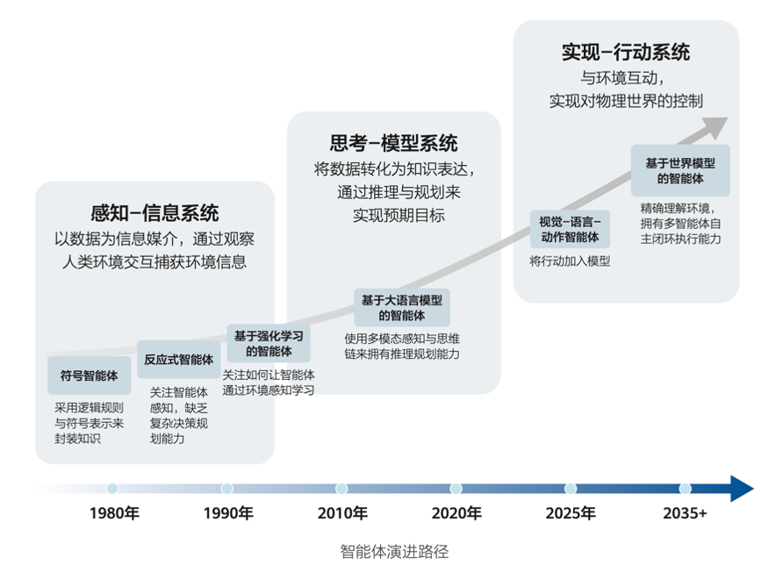

1.3 案例来源与样本说明

应用现状篇

第二章 人工智能赋能基础教育产品的案例应用现状（虹宇）

2.1 教育应用类产品

2.1.1 Top产品的列表

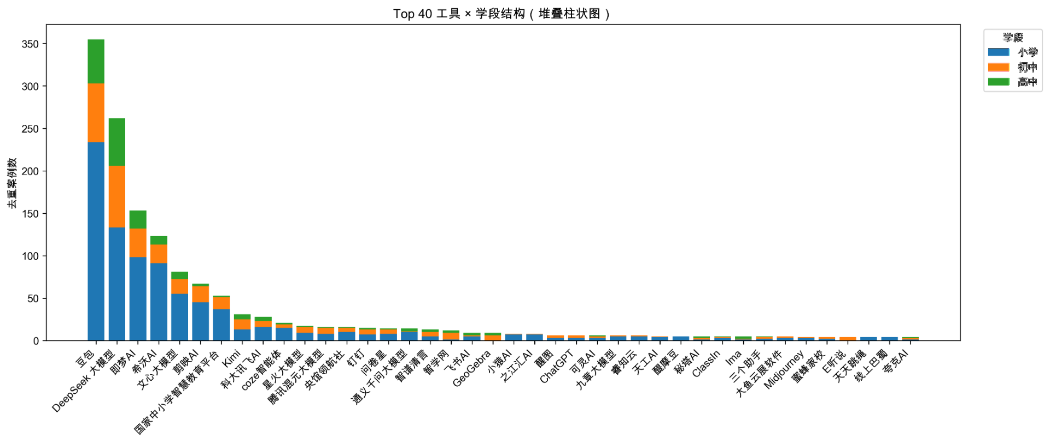

案例应用的大模型的列表

序号 | 类型 | 企业 | 产品标准名 | 产品介绍（简短）
1 | 通用大模型基座 | 字节跳动 | 豆包大模型 | 字节跳动自研的通用基座大模型，为各类 AI 应用提供核心能力支撑。
2 | 通用大模型基座 | DeepSeek | DeepSeek 大模型 | DeepSeek是深度求索公司打造的AI助手产品，基于自研的DeepSeek大模型，为用户提供免费、智能、高效的对话、写作、编程、知识问答等服务。DeepSeek-R1是推理大模型
3 | 通用大模型基座 | 百度 | 文心大模型 | 百度知识增强基座大模型，原生全模态，中文理解能力突出。
4 | 通用大模型基座 | 腾讯 | 腾讯混元大模型 | 腾讯混元大模型（Tencent HY）是由腾讯公司全链路自研的通用与多模态大模型家族，覆盖文本、图像、视频、3D等模态，面向内容生产、知识问答、业务自动化等场景提供企业级服务。
5 | 通用大模型基座 | 阿里巴巴 | 通义千问大模型 | 千问首个原生多模态大模型，通过统一架构整合语言推理与视觉感知，在效果、成本与多模态理解深度上同时超越 Qwen3-Max 与 Qwen3-VL，开启多模态模型的新阶段。
6 | 通用大模型基座 | 智谱 | GLM大模型 | GLM大模型是由智谱AI研发的新一代通用人工智能基础模型体系，具备自然语言理解、内容生成、推理分析和工具调用等能力。
7 | 通用大模型基座 | 昆仑万维 | 天工大模型 | 天工是昆仑万维自研的双千亿级大语言模型，为中国首个对标ChatGPT的双千亿级大语言模型，具备文案创作、知识问答、代码编程等能力。2023年4月17日，天工1.0正式发布并启动邀请测试。「天工大模型4.0」4o版（Skywork 4o）是由昆仑万维自研的多模态模型。
1 | 教育专有大模型基座 | 科大讯飞 | 讯飞星火认知大模型 | 科大讯飞自研认知大模型，具备多模态能力，深度适配教育等行业。
2 | 教育专有大模型基座 | 好未来 | 九章大模型 | 学而思九章大模型（MathGPT）是好未来自主研发的，面向全球数学爱好者和科研机构，以解题和讲题算法为核心的大模型。
3 | 教育专有大模型基座 | 希沃 | 希沃教学大模型 | 科大讯飞自研认知大模型，具备多模态能力，深度适配教育等行业。
1 | 推理大模型 | 阿里巴巴 | Qwen3-Max-Thinking | 2026年1月发布推理模型 Qwen3-Max-Thinking， 在事实知识、复杂推理、指令遵循、人类偏好对齐以及智能体能力维度实现显著提升，
2 | 推理大模型 | DeepSeek | DeepSeek 大模型 | DeepSeek-R1是DeepSeek推出的推理大模型。
3 | 推理大模型 | 百度 | X1 Turbo（文心） | 2025年4月发布推理模型X1 Turbo；9月发布了X1.1，上下文长度64K，
4 | 推理大模型 | 腾讯 | 通讯混元HY2.0 Think | 腾讯混元团队2025年12月发布HY2.0 Think，基于 MoE 架构，总参数 406B（A32B）。  2025年3月推出的推理模型 Hunyuan-T1，由于元宝集成了DeepSeek-R1，导致T1长期生存在R1的阴影之下没有存在感。
5 | 推理大模型 | 字节 | Seed-OSS | 字节Seed 2025年8月发布并开源的推理模型，参数量36B，长达512K的上下文窗口。
1 | 文生图大模型基座 | Midjournay | Midjournay | Midjourney研究实验室开发的生图模型，可以实现文字生图和图生图。2025年3月发布v7.0。
2 | 文生图大模型基座 | 字节跳动 | Seedrame | 字节豆包2025年12月发布的图像生成模型。该版本针对中文场景深度优化，拥有强大的中文语义理解能力。
3 | 文生图大模型基座 | 可灵AI | 可灵图片O1 | 可灵AI 2026年2月发布的图像生成模型。升级自可灵图片O1。
4 | 文生图大模型基座 | 阿里巴巴 | Wan-生图 | 阿里通义万相团队2025年12月发布的图像生成模型。支持艺术风格的高度还原与可控性，光影细节精准入微；智能图文设计，轻松创作图表、插画与海报
1 | 文生视频大模型基座 | 可灵AI | 可灵视频 O1 | 2025年2月发布的全模态视频生成大模型，升级自可灵视频 O1。新模型基于深度集成的统一模型训练框架，在多模态原生交互上实现了显著进阶。可灵视频3.0更侧重于专业视频生成与叙事控制
2 | 文生视频大模型基座 | 阿里巴巴 | Wan-视频(万相) | 阿里通义万相团队2025年12月发布的视频生成模型产品。阿里通义团队发布的开源视频生成模型，最新版是2025年7月发布的v2.2，这是一个基于先进Wan2.2-VAE构建的5B和14B参数模型。
1 | 文生音频大模型基座 | 阿里 | Qwen3-TTS | 通义团队在2025年9月发布的文本转语音模型，拥有领先的中文和英文稳定性

案例中Top教育产品的列表

序号 | 企业 | 产品标准名 | 产品介绍（简短） | 是否接入基座大模型或专有大模型 / 是否使用AI技术
2 | 字节跳动 | 豆包 | 一站式智能 AI 助手，覆盖学习、工作、创作等全场景，支持多模态交互。 | 豆包大模型
3 | 字节跳动 | 豆包爱学 | K12 AI 学习工具，提供作业批改、拍题答疑、个性化学习辅导。 | 豆包大模型
4 | DeepSeek | DeepSeek | DeepSeek是深度求索公司打造的AI助手产品，基于自研的DeepSeek大模型，为用户提供免费、智能、高效的对话、写作、编程、知识问答等服务。DeepSeek以“探索未至”为理念，致力于让更多人轻松使用前沿AI技术。 | DeepSeek 大模型
6 | 字节跳动 | 即梦AI | 一站式 AIGC 创作平台，支持文生图、文生视频及数字人制作。 | seedance 1.5生视频及seedream 5.0生图模型
7 | 希沃 | 希沃白板 | 希沃白板网页版作为新一代在线互动课件工具，融合了希沃白板5的功能，支持在网页中编辑互动课件，使用课件库资源，云端实时同步，导入本地PPT。 支持Mac、UOS等多种系统使用，可随时随地备课与授课。 | 希沃教学大模型2.0
8 | 希沃 | 希沃智慧黑板 | 希沃智慧黑板是希沃推出的新一代智慧教学终端，将传统黑板与交互智能平板深度融合，保留粉笔书写习惯的同时，提供高清显示、触控交互、多媒体教学等功能。它采用一体化纯平设计，支持多人同时书写，内置丰富教学工具和资源，助力教师打造沉浸式互动课堂。 | 否
9 | 希沃 | 希沃教育云平台 | 希沃教育云平台是希沃面向学校教育提供的云端服务平台，为希沃白板、班级优化大师等教学应用提供统一的云端服务支撑。教师可通过网页端（enweb.seewo.com）访问云平台，管理教学资源、查看教学数据。 | 是，未明确提及具体技术
11 | 希沃 | 希沃魔方·数字基座 | 该产品围绕教学场景、教学过程、教师发展，聚合教学、教研、德育、管理等高频业务应用，全面采集校园应用数据，打造了区校级数据驾驶舱以及数字化档案，为教育局和学校提供教师队伍建设、学生五育成长、设备生命周期管理等决策支撑，助力区校教育治理数字化。 | 希沃教学大模型2.0
12 | 希沃 | 希沃品课 | 希沃品课是面向高职教师生的互动教学解决方案，覆盖课前、课中、课后全教学场景，有效掌握学情信息，开展数字化课堂、互动课堂、同步课堂、师生互动、多端互联、智慧共享的教学模式。 | 是，未明确提及具体技术
13 | 希沃 | 希沃信鸽 | 希沃信鸽是一款由希沃（seewo）自主研发、基于数据分析的发展性教学评价系统。希沃信鸽是通过驱动教学流程，分析教学过程数据，评估学校信息化教学应用情况，帮助管理者了解教师的教学教研进度，调整教学管理策略。 | 是，未明确提及具体技术
14 | 希沃 | 班级优化大师 | 班级优化大师，是希沃（seewo）专为教师打造的智能班级管理工具，通过AI等智能技术与教学管理的应用融合，赋能中国教师班级管理教学的“课堂管理、家校管理、班务管理”三大核心场景，帮助千万教师激活课堂学习氛围，降低家校沟通成本，提升班务处理效率。 | Moonshot大模型
15 | 百度 | 文心 | 文心是文心一言旗下全能 AI 助手，深耕中文知识问答、文学创作和逻辑推理场景，还拥有视频、图片、语音等多种模态的 AI 能力，提供 AI 群聊（内测）、多模态搜索、中文写作、视频通话、图片问答、AI PPT、视频生成、魔法创作等丰富的 AI 功能。 | 文心大模型
16 | 百度 | 文心一言 | 百度 AI 对话助手，支持问答、创作、编程及多模态交互。 | 文心大模型
17 | 百度 | 文心一格 | AI 绘画工具，支持文生图、图生图，提供版权合规的图像生成。 | 文心大模型
18 | 百度 | 文曲智阅 | 智能阅读与文档处理工具，支持长文档解析、摘要和知识提取。 | 文心大模型
19 | 百度 | 百度智能云 | 云 + AI 服务平台，提供大模型 API、算力及行业解决方案。 | 文心大模型
20 | 字节跳动 | 剪映AI | 视频剪辑 + AI 创作工具，可实现智能剪辑、数字人出镜、AI 文字成片。 | Seedance 2.0和Seedream系列大模型
21 | 教育部 | 国家中小学智慧教育平台 | 教育专用 AI 解决方案，覆盖备授课、学情分析、智能学伴等教学全流程。 | 是，未明确提及具体技术
22 | 月之暗面 | Kimi | Kimi是一款AI智能助手，由moonshot自研的大语言模型驱动，支持在线搜索、深度思考、多模态推理和超长文本对话。该公司于2026年1月27日发布Kimi K2.5。 | Moonshot大模型
23 | 科大讯飞 | 讯飞星火（补充） | 讯飞星火是更懂你的AI助手。作为当前中国主流大模型中，唯一基于全国产算力训练的通用大模型，能完成“简历制作、文献研读、文案创作、图像生成、PPT生成、深度研究、代码编程、会议纪要”等任务，覆盖学习、工作、生活、娱乐等多种场景，帮助你持续解放生产力、释放想象力。  最新发布的星火X2，通用能力全面升级，在数学、推理、语言理解、智能体能力上媲美国际最优；130+多语言综合能力继续提升，拉美、东盟等地区语种效果保持业界领先水平。 | 讯飞星火认知大模型
24 | 科大讯飞 | 星火教师助手 | 教师备课 AI 工具，支持课件生成、搜题组卷、智能体备课。 | 讯飞星火认知大模型
25 | 科大讯飞 | 讯飞听说课堂 | 英语听说教考平台，支持口语评测、模拟考试与课堂训练。 | 讯飞星火认知大模型
26 | 科大讯飞 | 讯飞智慧教学平台 | 讯飞全栈 AI 能力开放平台，提供语音、视觉、大模型等技术服务。 | 讯飞星火认知大模型
27 | 科大讯飞 | 讯飞听见 | 语音转写与翻译工具，支持实时转写、会议纪要生成和多语种翻译。 | 讯飞星火认知大模型
29 | 字节跳动 | Coze智能体（教师自研） | 教师基于扣子平台定制的教学智能体，适配课堂、作业等教学场景。 | 豆包大模型
31 | 腾讯 | 腾讯元宝 | 腾讯元宝是深圳市腾讯计算机系统有限公司基于自研混元大模型开发的C端AI助手App，于2024年5月30日上线。腾讯元宝支持语音和文字搜索，涵盖微信公众号和视频号等信源。 | 腾讯混元大模型
32 | 央馆领航社 | 中央电化教育馆虚拟实验教学服务系统 | 虚拟实验教学服务系统由中央电化教育馆主导研制，旨在通过融合AI、3D、VR等前沿科技，将现代信息技术深度融入物理、化学、生物、科学等学科的理论知识教学、实验操作训练与考核之中 | 多模态数据智能处理技术
33 | 钉钉 | 钉钉 | 钉钉（Ding Talk）是阿里巴巴集团打造的企业级智能移动办公平台，引领未来新一代工作方式，将陪伴每一个企业成长，是数字经济时代的企业组织协同办公和应用开发平台，是新生产力工具。 | 通义千问大模型
34 | 问卷星 | 问卷星AI助手 | 问卷星AI助手是问卷星平台推出的核心智能化组件，旨在让用户的问卷调查、在线考试、360度员工评估等项目在设计、分发到数据分析的每一个环节都获得AI能力的加持。通过AI技术，问卷星实现了从“数字化调研工具”向“智能化调研助手”的转型，大幅降低了专业调研的门槛，提升了数据收集的深度与分析的效率。 | 是，未明确提及具体技术
35 | 阿里巴巴 | 千问 | 千问是阿里通义千问大模型打造的AI对话助手，通义千问支持问答、写作、代码翻译、录音、PPT创作、文档处理、音视频速读。2026年2月，通义千问进一步融合多模态能力，推出Qwen-3.5，支持图像、视频、音频的联合理解与创作，成为覆盖“文本-视觉-语音”的全能AI助手。 | 通义千问大模型
36 | 阿里巴巴 | 通义万相 | 通义万相是阿里巴巴通义旗下的AI创意创作平台，旨在通过人工智能技术降低创作门槛，可提供文生图、图生图、文生视频、图生视频、图像编辑等创作场景. | 通义千问大模型
37 | 智谱AI | 智谱清言 | 智谱清言是基于GLM-4.7 的全能AI 助手，支持精通对话、写作与编程。为你答疑解惑，激发创意，更能理解图片与文档，提升学习与工作效率。 | GLM-4.7 文本模型
38 | 科大讯飞 | 智学网 | 中小学英语听说训练工具，同步教材，提供智能评分与错题巩固。 | 讯飞星火认知大模型
39 | 飞书 | 飞书 | 飞书是北京抖音信息服务有限公司于2016年自主研发的一站式企业协作平台，旨在满足企业高效协同需求，2017年7月正式上线1.0版本。该平台整合即时通讯、云文档、视频会议、多维表格、日历、审批等核心功能，并集成同声传译、实时字幕等智能办公应用，形成网状信息交互结构，支持多端数据同步。 | 豆包大模型
40 | 飞书 | 飞书智能伙伴 | 飞书智能伙伴是飞书内置的AI助手，致力于为企业用户提供高效、智能的办公体验。它深度集成在飞书套件中，覆盖文档、会议、消息、日程等核心场景，帮助用户从繁琐事务中解放出来，专注于创造性工作。 | 豆包大模型
41 | GeoGebra | GeoGebra | GeoGebra 不仅是一套免费的数学工具，更是一个连接全球数百万教师和学生的在线平台，提供超过 100 万个由社区创建的免费课堂资源 | 是，计算机视觉
42 | 猿辅导 | 小猿AI | 小猿AI—中小学专属教育AI，专为中小学家长和老师打造的免费教育APP。基于人工智能深度学习技术，可通过拍照实现一秒检查小学初中作业，语数英学科全覆盖；更有口算练习、拍照翻译、错题本等实用学习工具。 | 猿力大模型 + DeepSeek-R1
43 | 之江汇 | 之江汇互联网学校 | 全域智慧教育解决方案，覆盖教、学、考、评、研、管全场景。 | 未知
44 | 字节跳动 | 醒图 | 手机端 AI 修图工具，提供智能美颜、抠图、扩图等创意功能。 | 否
45 | OpenAI | ChatGPT | ChatGPT 是由 OpenAI 开发的通用人工智能对话助手。ChatGPT 能够理解复杂的上下文语义，提供具备逻辑深度的见解，并支持用户通过自定义 GPTs 来构建针对特定场景的个性化 AI 智能体。 | GPT-5.2
46 | 快手 | 可灵AI | 可灵AI是快手推出的新一代 AI 创意生产力平台。它能够基于简单的文本描述或参考图像，生成高质量、高连贯性的高清视频。可灵AI 支持生成长达 2 分钟、1080p 分辨率的视频，并能在编辑过程中精准保留原图的风格、光影与材质。 | 可灵O1
47 | 好未来 | MathGPT | 学而思九章大模型（MathGPT）是好未来自主研发的，面向全球数学爱好者和科研机构，以解题和讲题算法为核心的大模型。 | 九章大模型 + 星火教育大模型
48 | 睿知云 | 睿知云交互式数学教学工具 | 睿知云是一家专注于课堂教学信息化软件研发的技术型公司 。其核心产品“睿知云交互式数学教学工具”旨在让数学“看得见、摸得着” 。通过图像、动画及虚拟教具，将抽象、难以理解的数学知识以直观的形式展示，大幅减轻教师在课堂重难点讲解上的压力，真正实现为教师教学减负，为学生探究增效 。 | 是，未明确提及具体技术
49 | 昆仑万维 | 天工AI | 天工AI是由昆仑万维与奇点智源联合研发的国内首款AI搜索引擎及全能型智能助手，深度融合千亿级大语言模型技术，致力于通过生成式AI重塑信息获取与内容创作范式。作为中国AI搜索领域的开创者，天工AI自2023年4月发布基础大模型以来，历经天工1.0至天工3.0的持续迭代，现已成为集成搜索增强、多模态生成、复杂任务处理能力的超级智能平台。 | 天宫系列大模型
50 | 醍摩豆 | 醍摩豆智慧教育 | 醍摩豆智慧教育，1999年创立，累积超25年的教育科技研发成果。发展醍摩豆(TEAM Model)AI智慧学校的完整解决方案，包括教室端智慧教学系统、学生终端智慧学习服务、云端分析管理平台服务，以及能有效促进教师教与学生学的行为分析系统等。 | 生成式AI + 行为分析技术
51 | 秘塔科技 | 秘塔AI | 秘塔AI搜索是由秘塔科技打造的新一代智能搜索引擎，主打“没有广告，直达结果”。秘塔科技致力于通过“算力换人力”，为用户提供沉浸式的、高度精准的知识获取体验。 | MetaLLM + DeepSeek R1
52 | ClassIn | ClassIn | 作为全球首款在线互动教室软件，ClassIn 将技术与教学深度融合，提供一站式的混合式和虚拟学习解决方案。 | 是，未提及具体大模型
54 | 上海智慧教育平台（上海微校） | 三个助手 | 针对中小学教学数字化转型中的难点，上海市教委教研室依托上海智慧教育平台（上海微校），研发了备课助手、教学助手以及作业辅导助手（简称“三个助手”）。该系统深度融入了上海“空中课堂”视频课、数字教材等官方优质资源，旨在为师生打造一个无边界、智能化的教学空间。 | 是，未提及具体技术
55 | 及目科技 | 大鱼云展 | 大鱼云展是国内领先的线上虚拟展览创展平台。依托于及目科技卓越的 Web3D 技术和美术设计能力，大鱼云展为艺术作品、文化遗产及企业产品提供了一个全新的数字化展示解决方案。 | 数字人 + 图像增强技术 + 智能推荐引擎
56 | Midjourney | Midjourney | Midjourney 是一款基于专有扩散模型（Diffusion Models）架构的生成式 AI 服务。它深度应用了深度学习与自然语言处理技术，能够将复杂的文本描述（Prompts）转化为极具美感的高质量视觉图像。 | Midjourney v6
57 | 科大讯飞 | E听说 | 英语听说教考平台，支持口语评测、模拟考试与课堂训练。 | 讯飞星火认知大模型
58 | 天天跳绳 | 天天跳绳 | 天天跳绳是一款集跳绳计数、体感运动、健身训练于一体的数字化“欢乐 AI 运动场”。产品将前沿的 AI 动作捕捉技术与趣味性交互相结合，致力于让运动变得更加轻松与高效。 | 动作捕捉技术 + 计算机视觉
59 | 北京尚睿通科技 | 线上巴蜀 | “线上巴蜀”是重庆市巴蜀小学校历时多年自主研发的、以“学·教资源研究应用”为核心的数字化教育基座。它是国家级教学成果特等奖“学科+”的数字化全息展现，旨在通过技术赋能，实现一所学校全面系统的综合育人与常态优质。 | 是，未提及具体技术
60 | 腾讯 | 腾讯智慧校园 | 腾讯智慧校园是腾讯教育出品的“移动端校园智慧生态圈解决方案”，以微信（学生、家长）和企业微信（老师）为入口，为教育主管部门、学校、老师、学生、家长等各方教育主体提供服务，覆盖智慧管理、智慧教学、智慧家校、智慧办公、智慧环境、智慧评价、智慧数据等校园全场景，满足教育主管部门和学校“统一的服务门户入口”，“统一的身份鉴权体系”、“统一的应用接入平台”、“统一的数据治理平台”的建设需求。 | 腾讯混元大模型
61 | 北京师范大学 | SEED学生综合评价与发展平台 | SEED平台是国内首个智能技术支持下的学生综合发展状态的结果性客观评价解决方案 。平台通过创设真实、复杂、不确定的任务场景，让学生运用已有知识和能力完成任务，并通过智能分析学生在完成任务中的各类表现性数据，评价学生跨学科的通用的品格、能力和价值观 。 | 文心一言 + 通义千问
62 | NOBOOK | NOBOOK虚拟实验室 | 虚拟实验教学服务系统由中央电化教育馆主导研制，旨在通过融合AI、3D、VR等前沿科技，将现代信息技术深度融入物理、化学、生物、科学等学科的理论知识教学、实验操作训练与考核之中 | 未知
63 | RakugakiAR | RakugakiAR | 「RakugakiAR」是一款旨在实现“让图画活过来”这一童年梦想的创意应用。无论用户是在笔记本、白板还是任何其他地方进行的随手涂鸦，只需通过该 APP 扫描，图案便会从平面中跃然而出，化身为在 AR 空间中自由活动、跳跃甚至可以进行互动的虚拟生命 | 计算机视觉
64 | AI运动吧 | AI运动吧 | AI运动吧是浙江大沩人工智能科技有限公司为学校打造的数字化体育解决方案。产品以视觉 AI 技术为依托，致力于构建集智能体育课堂、常态化智能锻炼、体测智能考评、日常运动数字化于一体的校园智慧运动新生态。 | 计算机视觉 + 深度学习
65 | Adobe | Photoshop AI | 随着生成式 AI 时代的到来，Photoshop 演变为一个“AI 赋能的创意伙伴”，通过集成 Adobe Firefly，它让用户能够通过自然语言指令（Text-to-Image/Edit）实现以前需要数小时才能完成的精细编辑工作，极大地释放了人类的创造力。 | Adobe Firefly系列模型

2.1.2 Top产品的介绍
- 豆包大模型（具体参考附录）

产品介绍：豆包大模型是字节跳动推出的全能AI通用大模型，支持精通对话、写作、编程、多模态理解与音视频生成。它能准确理解复杂指令，具备强大的Agent执行力和极高的性价比，全面赋能个人工作效率提升与企业业务智能化。

是否接入基座大模型：产品接入字节跳动自研的豆包大模型（Doubao）系列，2026年2月，正式发布并接入豆包大模型2.0（Doubao-Seed-2.0）系列最新旗舰模型。
技术框架：
采用AI云原生架构与MoE架构，多模态语音方向采用原生端到端 Speech 2 Speech 框架深度融合语音与文本模态。通过vRDMA网络支持大规模并行计算和P/D分离推理架构，支持深度思考与大规模Agent智能体生态落地。

产品特点和优势：

教育场景的应用案例：为各类AI教育应用提供核心能力支撑，在教育场景中以“助学、助教、助育、助管、助评、助研”为核心方向，为学生、教师、教研人员等不同教育角色提供全链路、多维度的智能支持。

- 豆包爱学

产品介绍：
是否接入基座大模型：
技术框架：
产品特点和优势：
教育场景的应用案例：

- 豆包爱学

从Top教育AI产品分布来看，当前中国教育AI生态呈现出“基座模型集中化、应用平台智能体化、能力多模态化、生态结构分层化、场景体系化”的显著特征。通用大模型成为能力底座，教育企业更多承担场景整合与系统构建角色，AI能力正由辅助工具向教育系统基础设施演进，标志着教育数字化进入模型驱动的新阶段。

一、技术结构现象：通用基座大模型高度集中

现象1️⃣ 基座模型高度集中在五大阵营：教育产品竞争的核心已从“功能软件”转向“模型能力生态”。
Top产品明显围绕以下几大基础模型生态展开：
- 豆包大模型（字节）
- 文心大模型（百度）
- 通义千问（阿里）
- 腾讯混元
- 讯飞星火
- DeepSeek
- Moonshot（Kimi）
- GLM（智谱）
现象特征：
（1）应用层产品高度“挂靠”基础模型
（2）通用大模型成为教育AI能力的底座
（3）基座模型呈现“平台型能力输出”趋势

二、产品形态现象：平台化 + 智能体化
现象2️⃣：从单一工具走向“智能体平台”：智能体架构成为核心形态，教育呈现平台化 + 智能体化现象，AI从“功能插件”升级为“系统级能力层”，
例如：
- Coze（扣子）→ 多模型接入 → 可定制智能体
- 希沃教学大模型 → 教学场景AI中枢
- 腾讯智慧校园 → AI+校园平台
- 国家智慧教育平台 → AI能力嵌入
三、生态结构现象：科技巨头主导，教育企业二次整合
现象3 教育企业逐步从“自研算法”转向“整合大模型+做场景差异化”。
上层：科技巨头提供模型能力
- 字节
- 百度
- 阿里
- 腾讯
- 讯飞
- DeepSeek
- 智谱
- Moonshot
下层：教育企业整合模型做场景落地
- 希沃
- 猿辅导
- 九章
- 醍摩豆
- 智学网
- 睿知云
线上巴蜀
四、能力形态现象：多模态成为标配
现象4: 教育AI不再只是“问答型LLM”，而是多模态内容生产与理解平台。
Top产品中普遍具备：
- 文本生成
- 图像生成
- 视频生成
- 语音识别
- 多模态理解
- 数字人能力
例如：
- 可灵AI
- Midjourney
- Adobe Firefly
- DeepSeek R1
- 腾讯混元
五、模型生态竞争现象：教育进入“模型生态竞争时代”
现象5. 教育系统的核心竞争优势，正在由“产品能力”向“模型—智能体—数据三位一体结构”迁移。

教育AI竞争逻辑正在经历从“平台中心主义”向“模型中心主义”的结构性跃迁，

第一，竞争重心上移：从功能与平台规模转向模型能力生态。

过去教育数字化主要围绕：软件功能竞争 → 平台整合竞争，其核心资源是用户规模与应用生态。
而在大模型驱动阶段，竞争焦点转向：模型生态构建 → 智能体能力演化 → 教育数据资源沉淀，竞争单元由“产品”上移至“模型能力体系”。
第二，系统结构重构：模型成为基础设施，智能体成为应用核心。
这一转变意味着：技术能力由工具属性转变为基础设施层能力；智能体成为教育应用的核心组织单元与任务执行主体；应用不再围绕单一功能，而围绕模型调度与能力协同展开。
教育系统的技术架构正在从“应用驱动”转向“模型驱动”。
第三，竞争壁垒转化：教育数据成为长期战略资源。
随着模型能力趋同化加剧，真正形成差异化优势的关键，在于教育场景数据的规模与质量；多模态学习行为数据的沉淀能力；数据—模型—场景的持续闭环优化机制。
因此，教育系统的核心竞争优势，正由“产品能力”向“模型—智能体—数据”三位一体结构迁移。
六、智能体平台化与教师自研化现象：一站式开发平台崛起
现象：一站式开发平台崛起，智能体正从“单一产品形态”升级为“可持续扩展的平台能力”，教师角色正在从“工具使用者”转向“智能体设计者与配置者”。
在Top教育产品结构中，可以明显观察到一个新趋势：一站式智能体开发平台数量快速增加，教师开始主动参与智能体自研与学科工具构建。
（1）一站式智能体开发与部署平台兴起
Ima AI 腾讯ima
Coze（扣子）智能体
智谱清言
（2）一站式图像 / 视频内容开发平台成熟
（3）轻量化校本自研工具兴起
这些平台具有共同特征：
- 支持多模型接入
- 提供低代码或零代码构建能力
- 可快速部署为教育场景应用
- 支持插件化、知识库接入与任务编排
这一趋势尤为重要：
- 教师不再只是使用工具，而是参与工具构建；
- 学科工具呈现高度定制化；
- 校本平台成为模型能力的本地化接口。

2.2 教育应用类产品应用现状综述

2.2.1 学段学科角度:应用现状

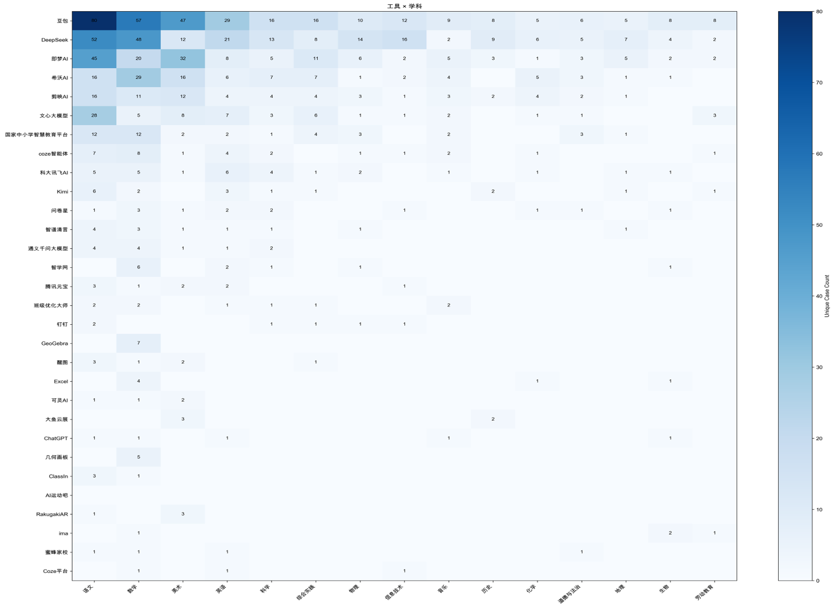
学段分布特征
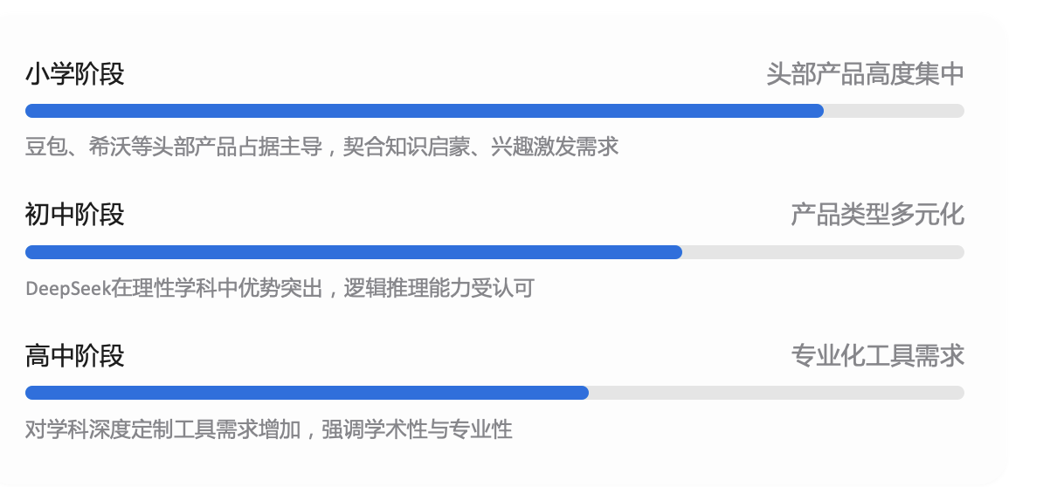
学科覆盖特征

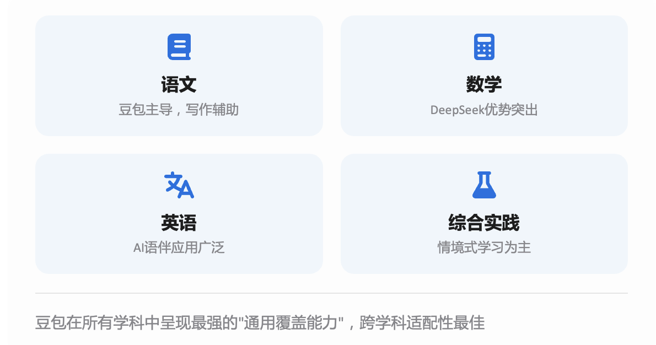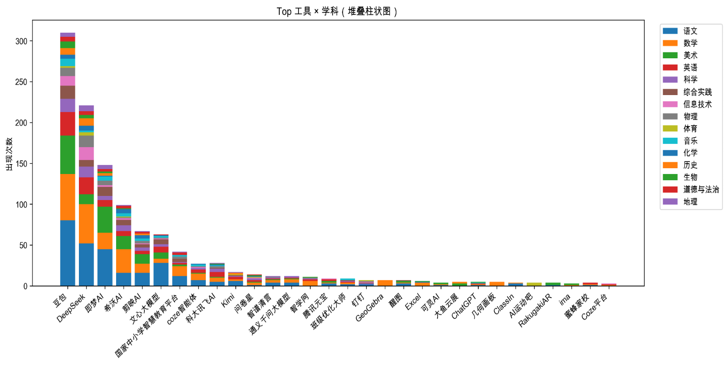

- 关键结论一：豆包在所有学段与学科中呈现出最强的“通用覆盖能力
- 关键结论二：豆包、DeepSeek 大模型、即梦AI、剪映AI、希沃AI等产品在小学阶段对应的柱体明显高于其他学段
- 关键结论三：工具型与内容创作型产品主要集中于低学段，在学前和小学阶段应用最为密集
- 关键结论四：平台型系统在中高学段应用更广泛。
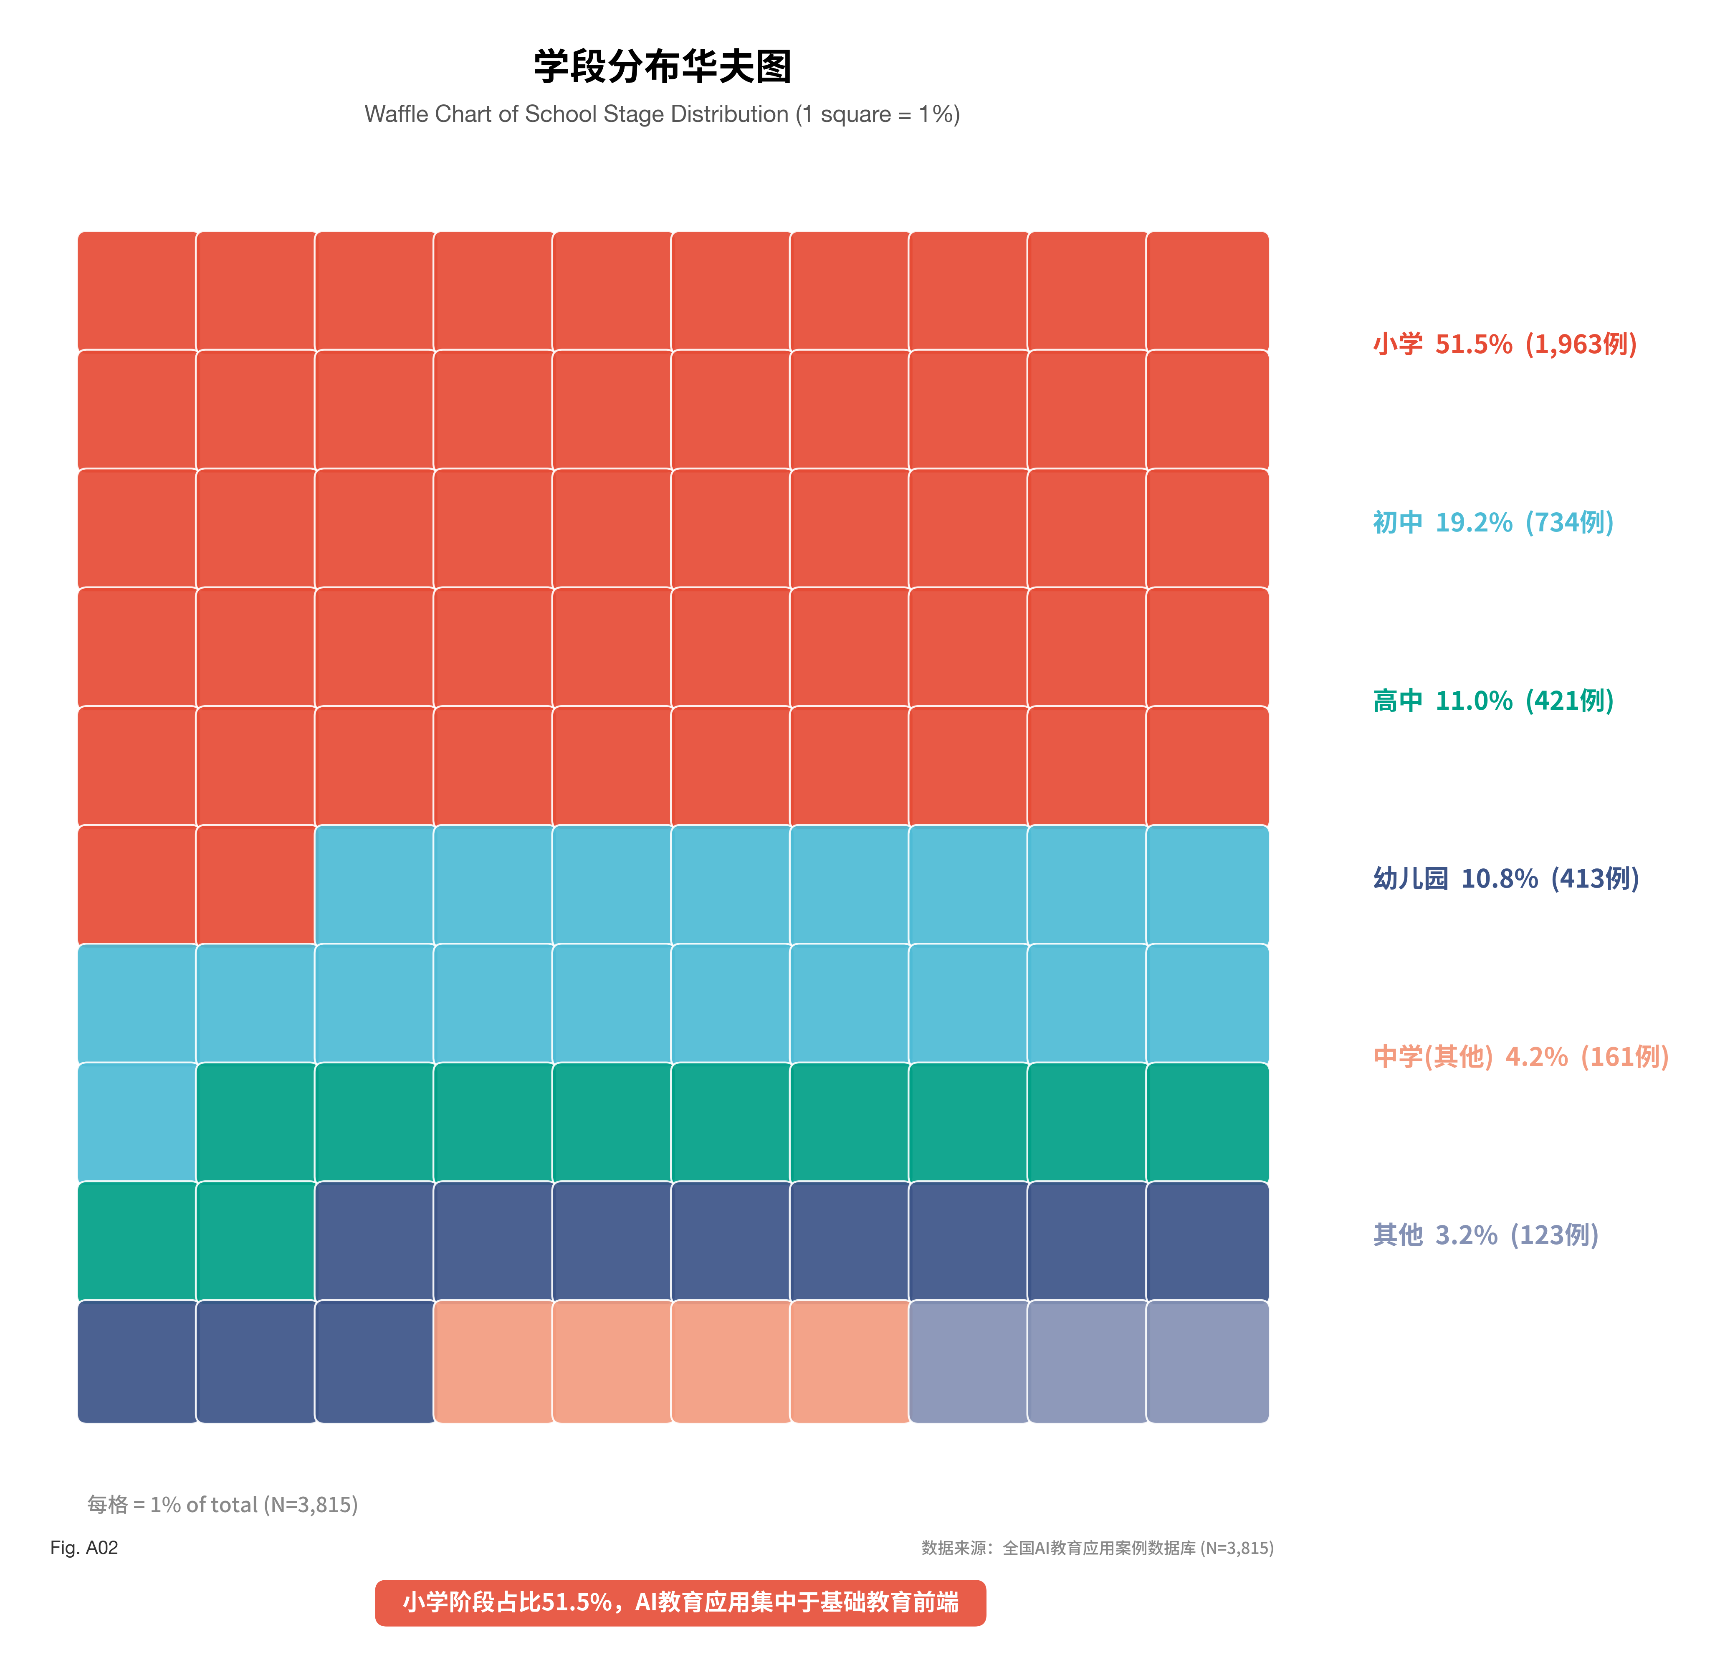
图2 学段分布华夫饼图
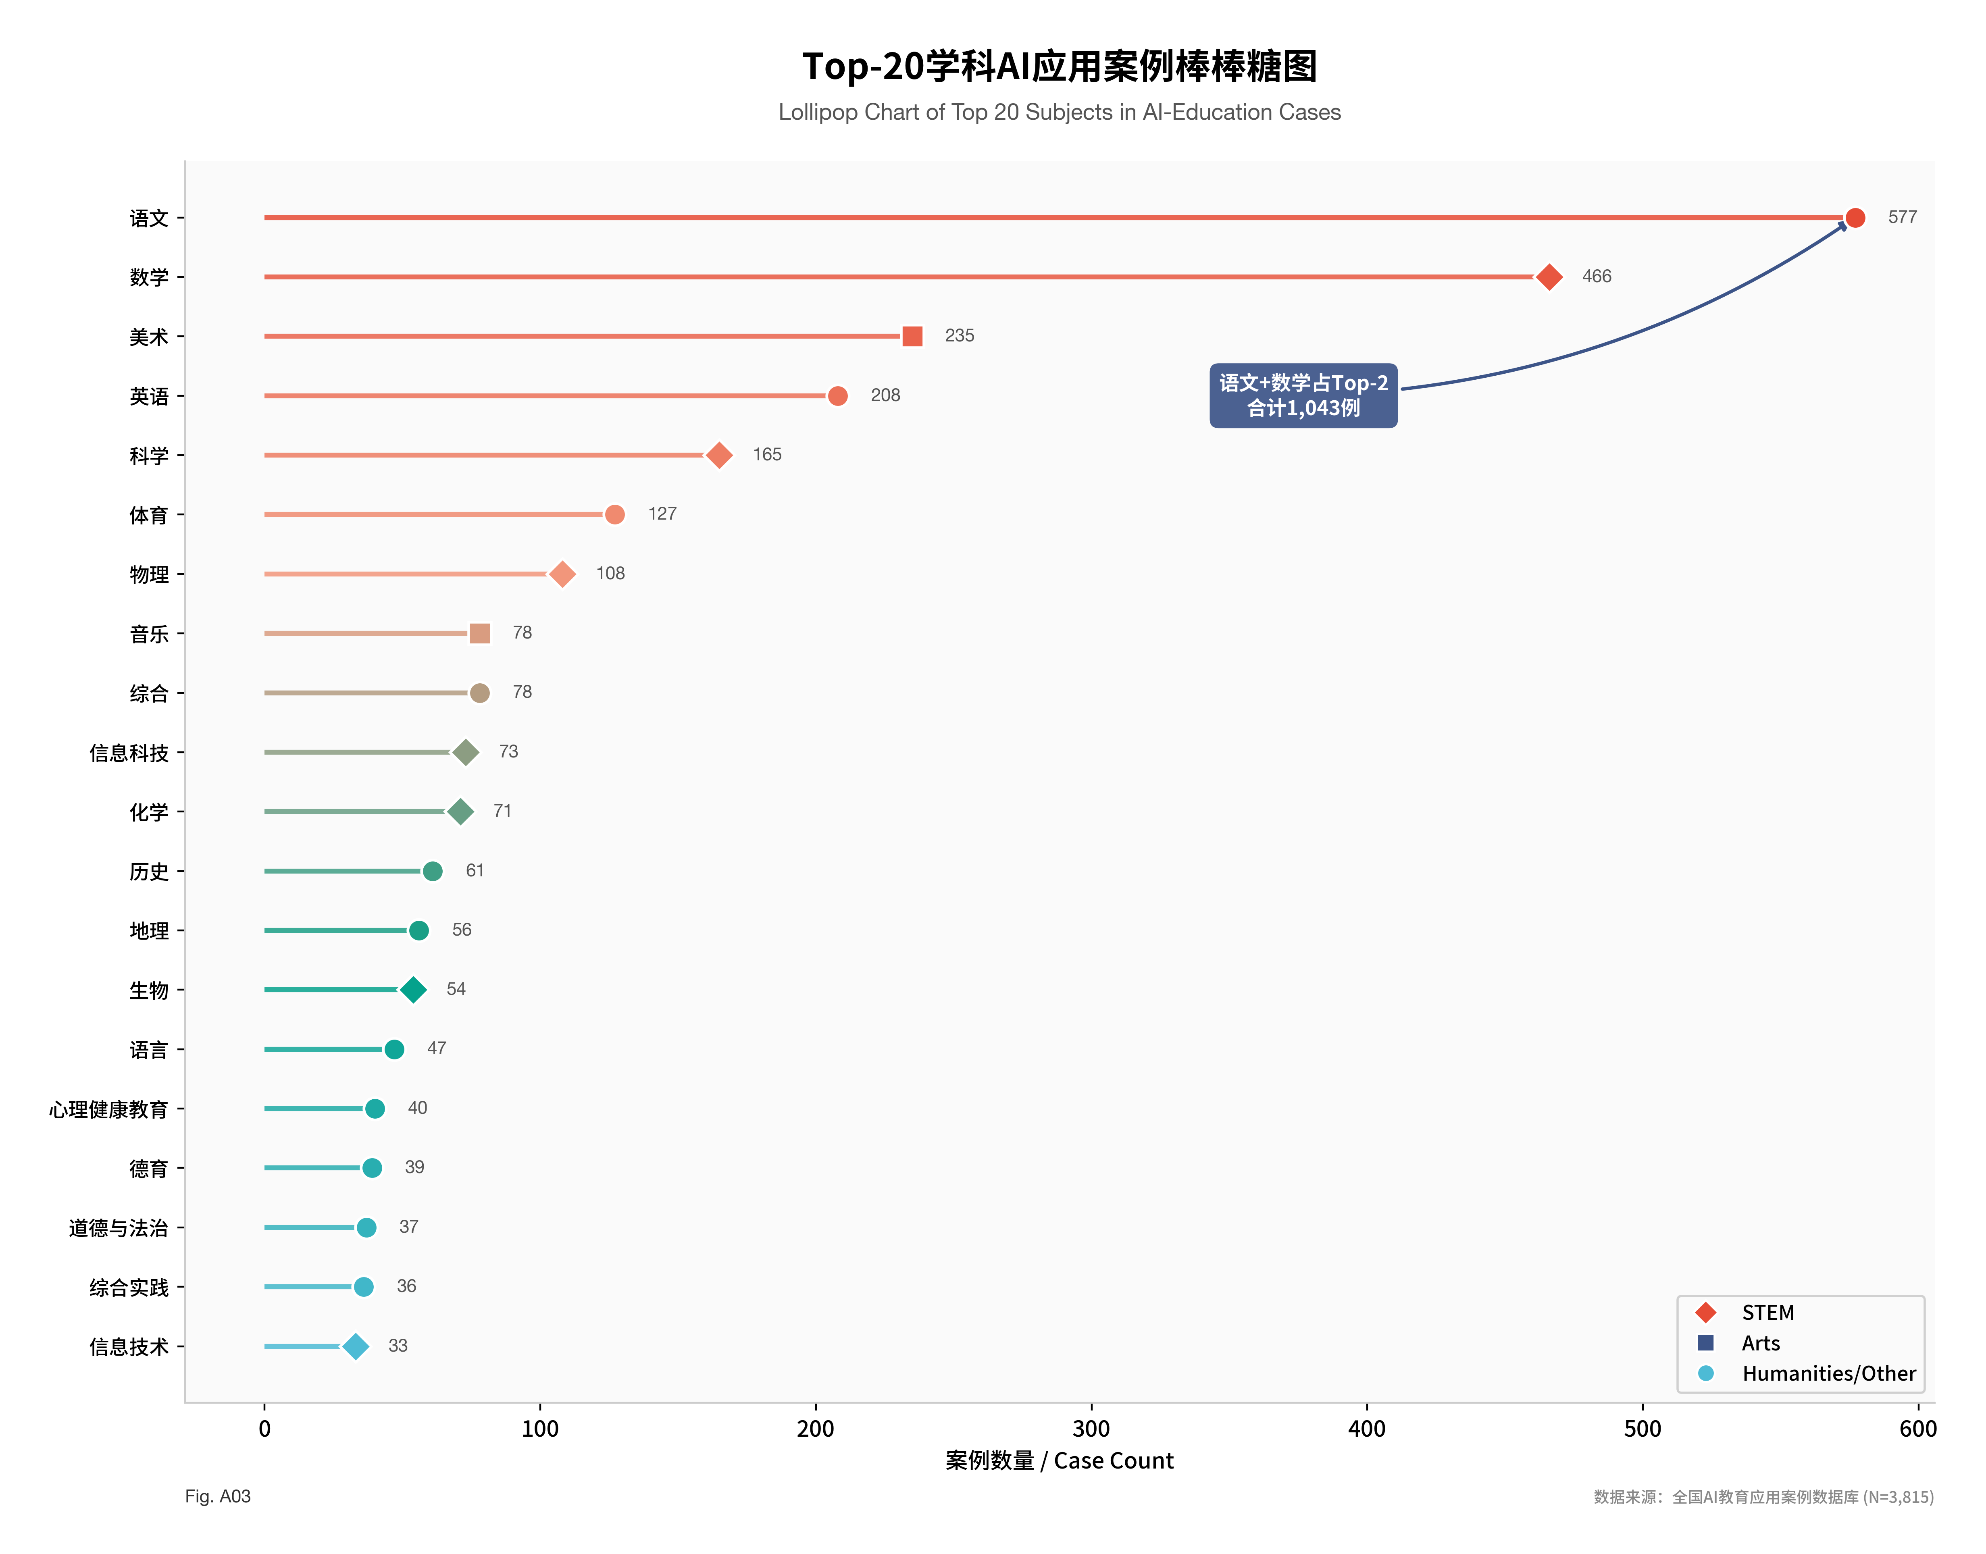
图3 学科渗透棒棒糖图

2.2.2 区域角度：应用现状

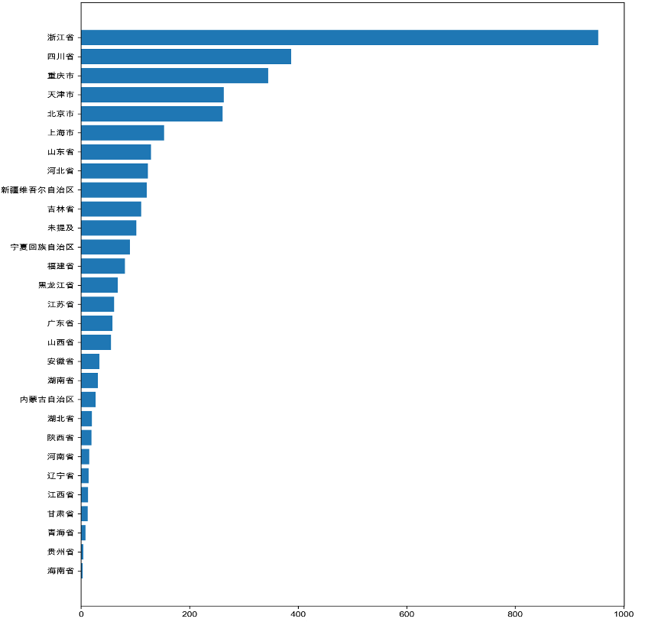
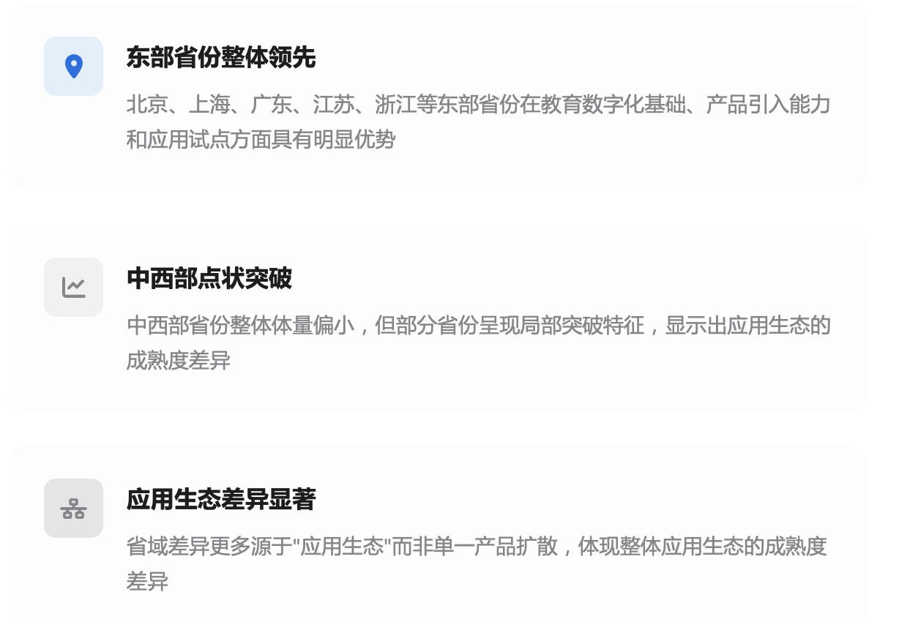
- 关键结论一：DeepSeek大模型、即梦AI、豆包、文心大模型等在东部核心省份，北京、广东、江苏、浙江等明显高密度集聚，从“产品应用阶段”进入“生态构建阶段”
- 关键结论二：北京、广东、江苏、浙江形成明显“多产品叠加区”，同一省份接入多种基座模型
- 关键结论三：领先省份已形成“模型生态集群效应”，不仅数量多，而且产品结构多元，多类产品共存（学习类、创作类、平台类）
- 关键结论四：西部地区多数为零散单点分布，局部创新显著但整体规模有限
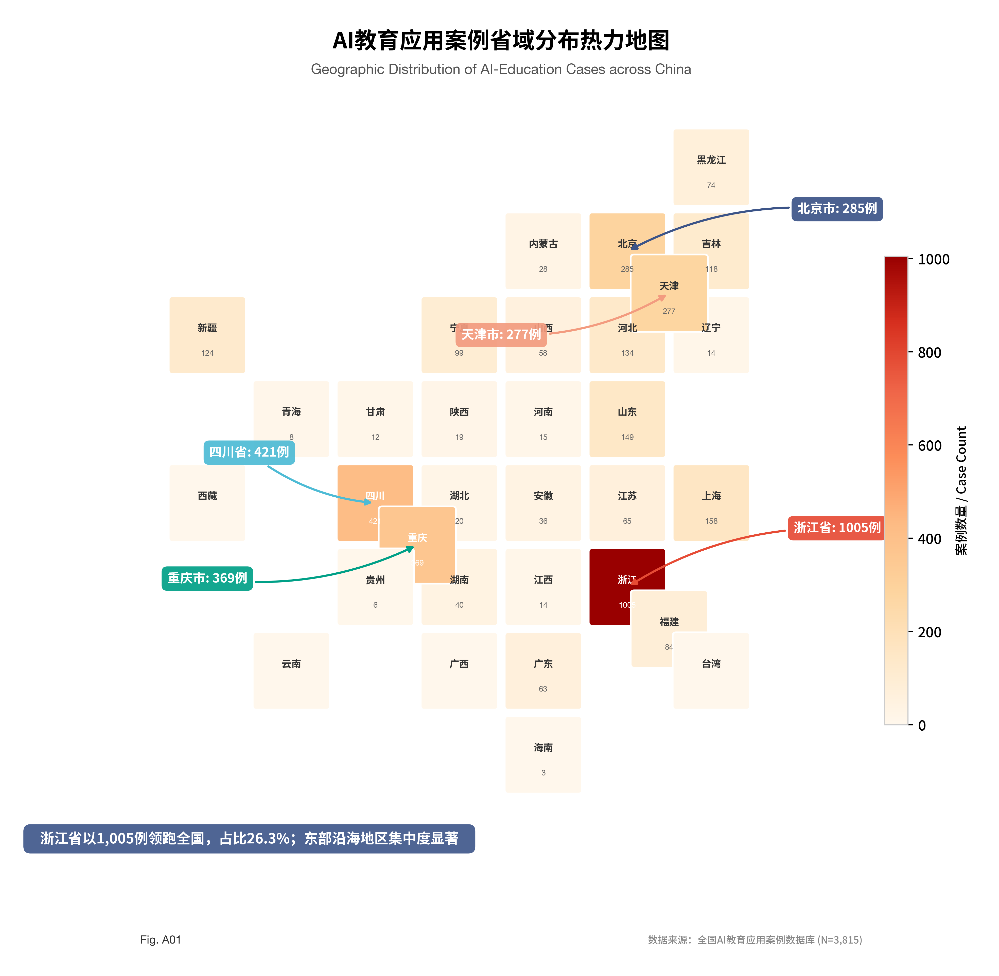
图1 案例省域分布地图

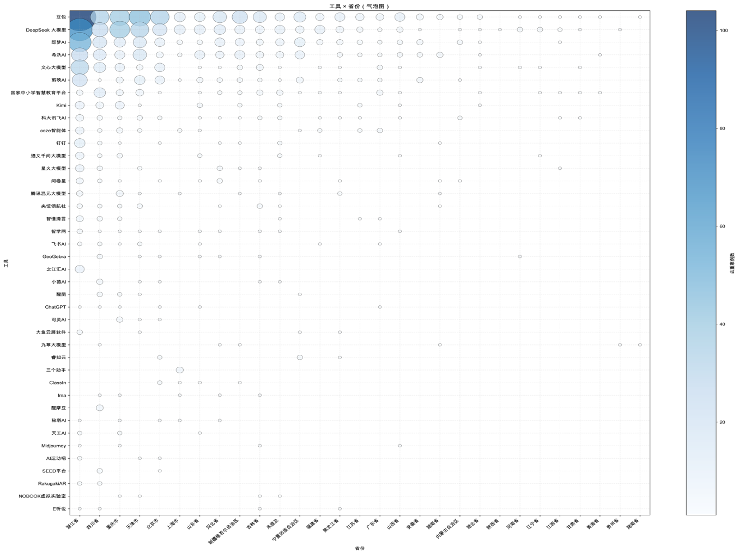

以豆包为例——区域角度

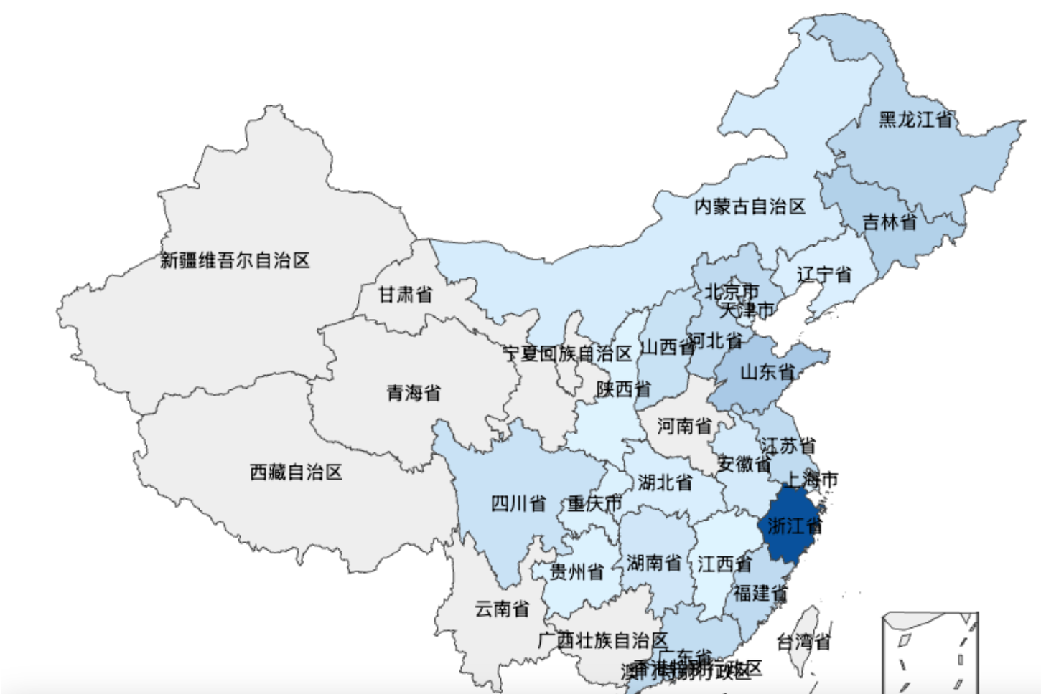

2.2.3 场景角度：应用现状

- 关键结论一：教育智能应用呈现显著的“助学主导”结构
- 关键结论二：以豆包、DeeoSeek大模型主要通过“情境构建”与“智能辅导”介入学生学习场景
- 关键结论三：助研类智能产品尚未成为教育产品生态的重点方向，占比最少
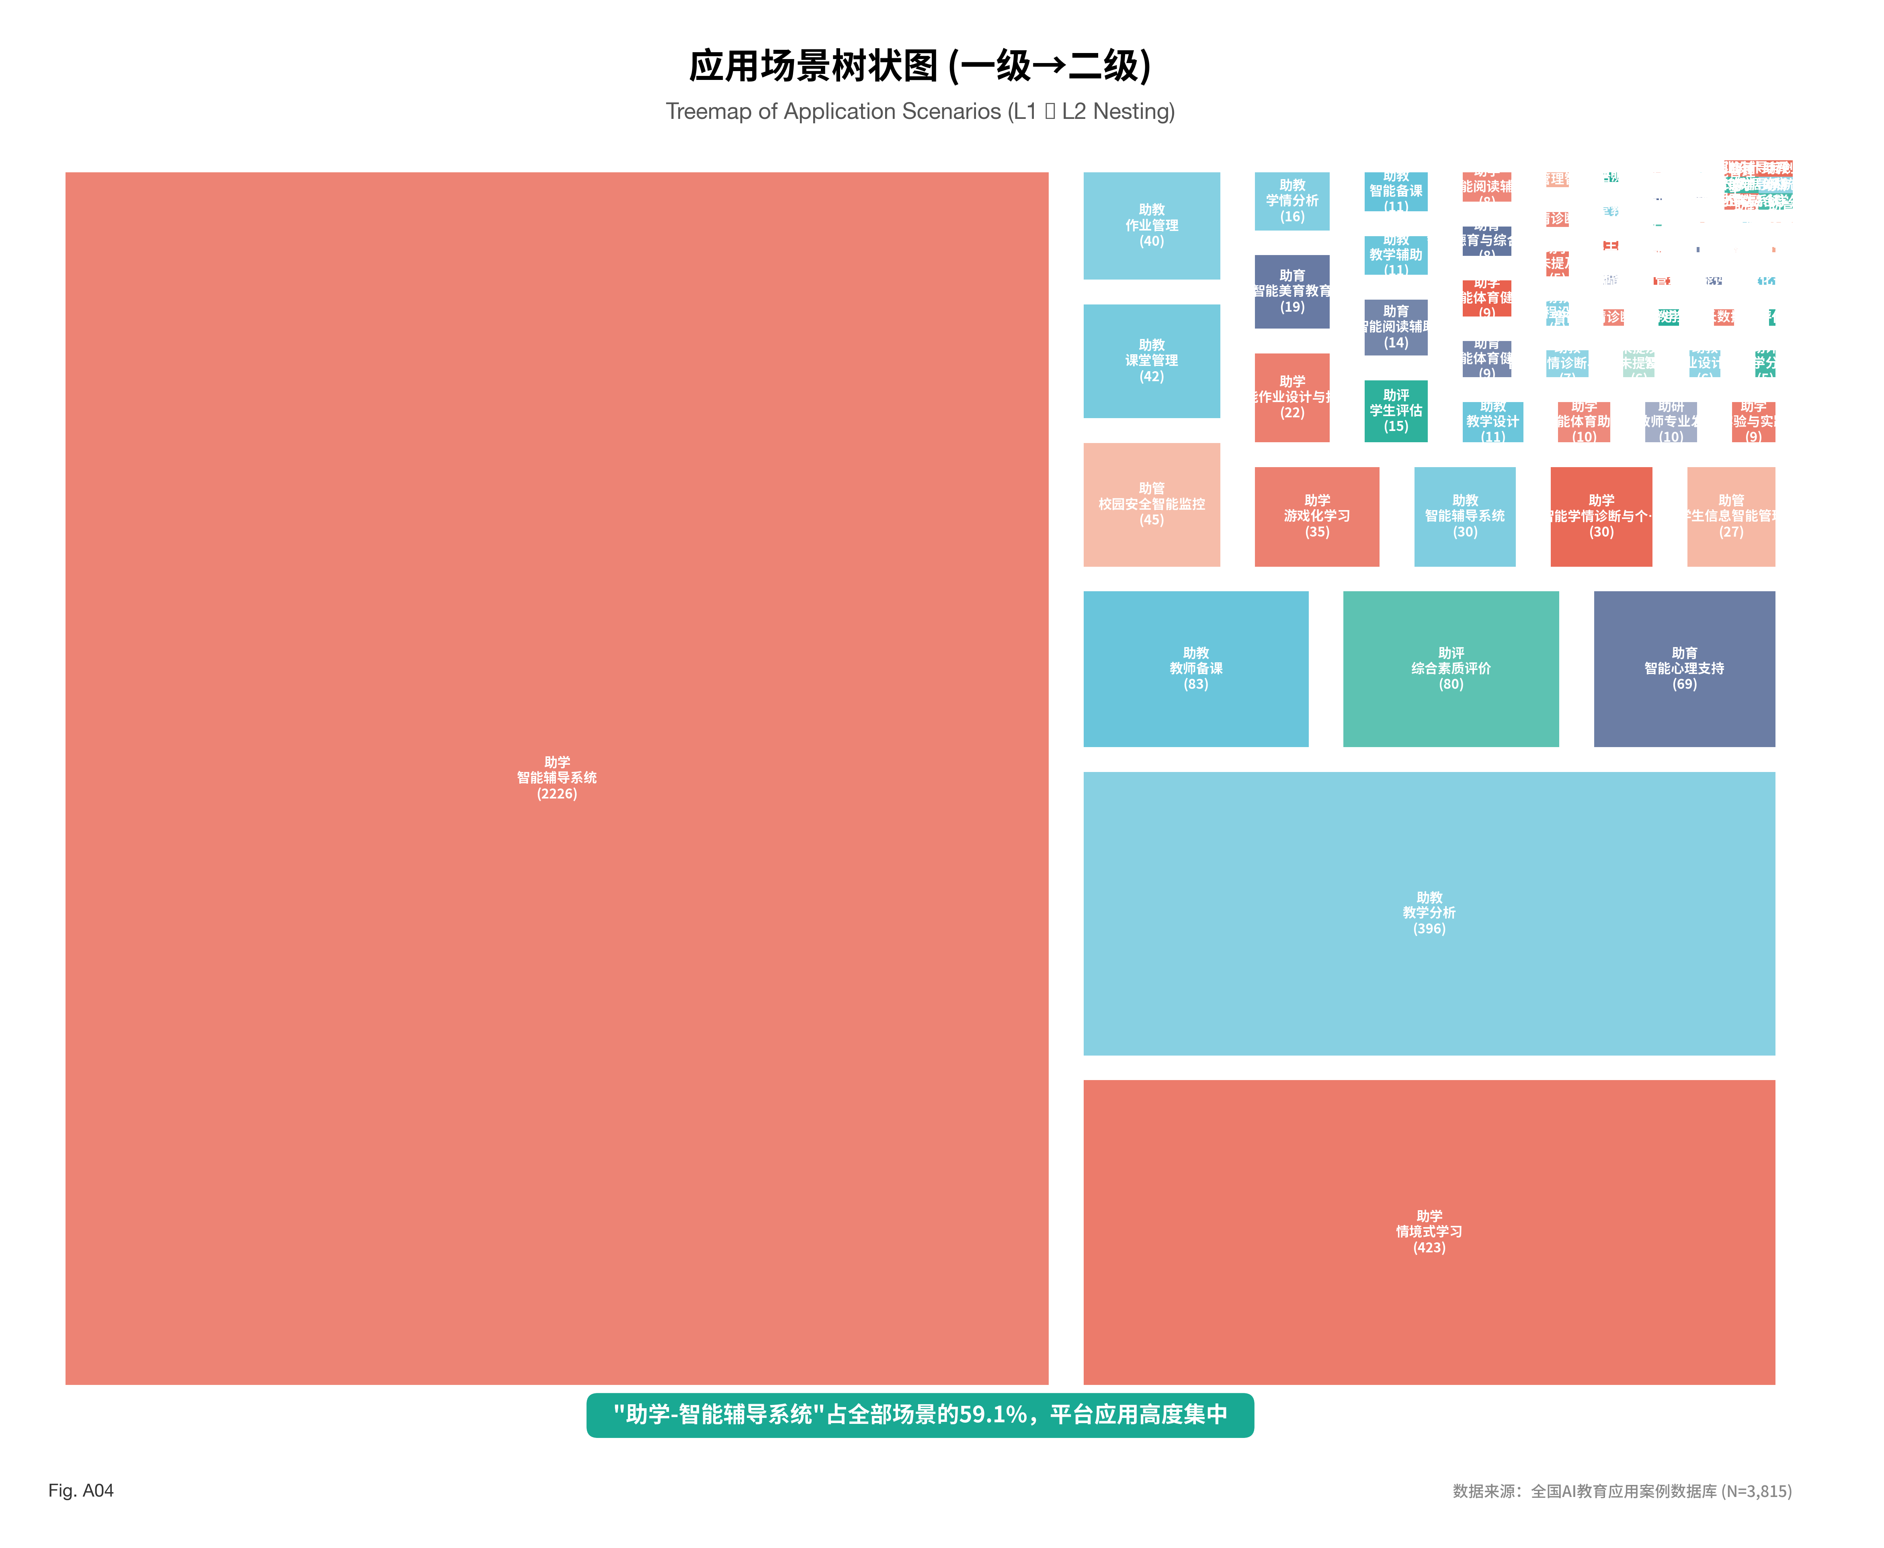
图4 应用场景树图

2.3 人工智能赋能教育产业链分析

教育AI产业“五层结构”全景总论
人工智能赋能教育产业正在形成由“基础能力支撑—模型能力生成—应用场景落地—系统平台整合—终端物理承载”构成的五层结构体系，构建起一个从算力底座到课堂场景的完整智能生态链。
首先，基础服务层作为产业底座，提供云计算算力、智能芯片、传感器设备与数据资源等核心基础设施，为教育大模型训练、智能系统部署与数据流转提供支撑，是教育智能化运行的技术前提。
其次，技术层—基础模型层构成能力中枢，以通用大模型基座与教育专有大模型基座为核心，融合多模态模型、机器学习、自然语言处理与计算机视觉等关键技术，形成“通用能力底座+教育场景强化”的双基座结构，决定教育AI系统的智能上限与专业深度。
第三，教学工具层是模型能力向具体教育场景转化的应用落地层，通过通用大模型驱动应用、学科专有工具与智能教学系统，将生成、推理与分析能力嵌入课堂教学、作业管理与学情诊断，实现从辅助工具到深度嵌入式应用的演进。
第四，平台整合层承担系统协同与生态整合功能，通过教学资源平台、教育服务平台与一站式开发平台，实现资源汇聚、数据贯通与跨场景协同，推动教育AI从单点应用走向区域级与系统级部署。
最后，终端载体层作为物理接口与交互承载层，通过智慧黑板、智能机器人与可穿戴设备等终端，将数字智能能力嵌入真实教学环境，实现人机交互、行为采集与沉浸式学习体验，完成教育AI能力的场景化呈现。
总体而言，这一“五层结构”体现出教育AI从底层算力基础到高层场景应用的纵向贯通逻辑，也呈现出模型能力向智能体协同与系统治理能力演进的趋势。教育产业的核心竞争优势，正在由单一产品能力转向“算力—模型—应用—平台—终端”协同构建的生态能力结构，标志着教育数字化进入模型驱动与系统重构的新阶段。

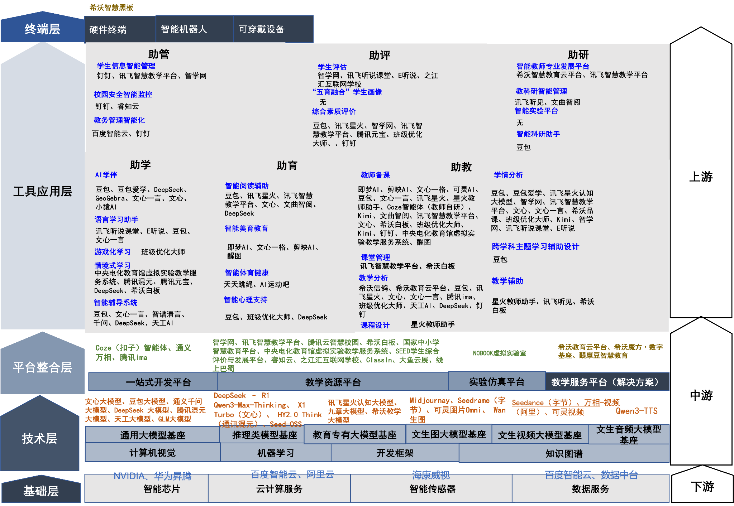

一、基础服务层：底层支撑体系

从产业结构视角看，人工智能赋能教育的底层支撑体系主要构建于“基础服务层”。该层级并不直接面向教学场景，而是为教育大模型训练、智能体部署与平台级系统运行提供关键基础设施保障。具体而言，基础服务层包括云计算服务、智能芯片、智能传感器与数据服务四大核心模块，共同构成教育智能化运行的技术底座。
其中，云计算服务提供弹性算力资源、模型训练与推理环境以及数据存储与分发能力，是教育大模型规模化部署与区域平台建设的核心支撑；智能芯片通过GPU/TPU/NPU等高性能计算单元，为深度学习模型训练与实时推理提供算力加速，是教育AI系统高效运行的硬件基础；智能传感器实现课堂环境与学习行为的多模态感知，为学习行为分析与个性化干预提供数据采集入口；数据服务则通过整合课程资源、题库教材、教学过程数据与管理数据，构建教育数据资产体系，为模型优化与智能决策提供持续迭代能力。
整体来看，基础服务层构成了人工智能赋能教育产业的“技术基础设施层”。其发展水平直接决定教育AI应用的扩展能力、系统稳定性与生态开放程度，是支撑上层模型层与应用层创新的关键前提。

一级产品形态分类 | 二级产品形态分类 | 功能简述（优化补充） | 典型产品
基础服务层 | 云计算服务 | 提供弹性算力资源、模型训练与推理环境、数据存储与分发能力，支撑教育大模型部署与平台级系统运行 | 百度智能云
基础服务层 | 智能芯片 | 提供高性能AI计算单元（GPU/TPU/NPU），支持深度学习模型训练与实时推理，加速智能教育系统运行 | 空缺  （NVIDIA、华为昇腾）
基础服务层 | 智能传感器 | 实现课堂环境与学习行为的多模态感知，包括语音采集、行为捕捉、环境监测等 | 空缺  （海康威视）
基础服务层 | 数据服务 | 提供结构化与非结构化教育数据支持，包括课程资源、题库、教材、学习行为数据与管理数据 | 空缺  （省数据中台）

二、技术层—基础模型层：能力中枢层

在人工智能赋能教育产业体系中，技术层—基础模型层构成连接底层基础设施与上层应用生态的“能力中枢层”。该层级以大模型基座为核心，同时融合机器学习、自然语言处理、计算机视觉、知识图谱及工程化开发框架等关键技术模块，形成支撑教育智能化运行的核心算法与模型体系。
技术层：大模型基座成为教育智能能力的核心引擎
在教育AI产业结构中，技术层的核心在于大模型基座的构建与分化。其中，通用大模型基座与教育专有大模型基座构成两类关键能力形态，共同支撑教育智能系统的能力生成与场景落地。
一、通用大模型基座：跨领域智能能力的底座
通用大模型基座提供跨领域的文本生成、理解与复杂推理能力，是教育AI系统构建的通用智能引擎。其核心特征包括：
- 支持多场景、多任务的通用语言理解与内容生成
- 具备较强的逻辑推理与知识整合能力
- 可通过API形式嵌入各类教育应用系统
代表产品包括：
文心大模型、豆包大模型、通义千问大模型、DeepSeek 大模型
在教育场景中，通用大模型更多承担“能力底座”角色，为智能问答、内容生成、智能体构建与多模态扩展提供基础推理能力。
二、教育专有大模型基座：垂直场景深度优化能力
相较于通用大模型，教育专有大模型基座针对教学场景进行专项优化训练，更强调学科知识结构理解、教学流程逻辑与评价反馈机制的内嵌建模。其核心特征包括：
- 强化学科知识图谱与题型结构建模
- 优化教学语言表达与引导式问答能力
- 嵌入作业批改、学情诊断与评价反馈机制
- 更贴近课堂实际应用逻辑
代表产品包括：
讯飞星火认知大模型、九章大模型、希沃教学大模型
教育专有大模型通常在通用大模型能力基础上进行垂直优化，形成“通用能力 + 教育强化”的双层能力结构
从结构上看，技术层呈现出“通用能力—垂直优化—多模态融合—工程支撑”四位一体的能力架构。通用大模型基座提供跨领域文本理解与生成能力，是教育应用构建的通用智能底座；教育专有大模型基座则针对学科知识结构与教学逻辑进行优化训练，强化课堂交互、作业批改与评价反馈能力；多模态大模型基座与文生图、文生视频模型进一步扩展内容生产与课堂互动形态，使教学从文本交互迈向多模态表达。
与此同时，机器学习、自然语言处理与计算机视觉技术为个性化推荐、行为分析与智能监测提供算法支撑；知识图谱强化结构化认知与推理能力；开发框架保障模型训练、推理与部署的工程化落地；一站式图像/视频开发平台与生物特征识别技术则拓展至教学内容创作与校园治理场景。

一级产品形态分类 | 二级产品形态分类 | 功能简述（优化补充） | 典型产品
技术层 | 通用大模型基座 | 提供跨领域文本生成、理解与推理能力，文本、图像、语音等多模态融合理解与生成，支持多场景通用智能应用开发 | 文心大模型、豆包大模型、通义千问大模型、DeepSeek 大模型、腾讯混元大模型
技术层 | 教育专有大模型基座 | 针对教育场景优化训练，强化学科知识结构理解、教学逻辑与评价反馈能力 | 讯飞星火认知大模型、九章大模型、希沃教学大模型
技术层 | 文生图大模型基座 | 根据文本描述生成图像内容，支持教学素材创作与视觉表达 | Midjournay
技术层 | 文生视频大模型基座 | 支持从文本生成视频内容，实现教学动画、情境视频自动创作 | 空缺：  （Suno）
技术层 | 机器学习 | 提供模型训练与预测算法基础，支撑分类、推荐与个性化分析 | 空缺  （Google）
技术层 | 自然语言处理 | 实现文本理解、语音识别、语音合成与对话交互 | 空缺  （百度、OpenAI、科大讯飞）
技术层 | 计算机视觉 | 实现图像识别、课堂行为分析、视频理解与智能监测 | 空缺：  （SenseTime）
技术层 | 开发框架 | 支持模型训练、推理部署与系统工程化开发 | 空缺  （TensorFlow、PyTorch、Meta）
技术层 | 知识图谱 | 构建结构化知识网络，支持认知推理与学科关系建模 | 空缺：  （Stardog）
技术层 | 生物特征识别 | 声纹识别、身份认证与考勤管理 | 空缺：  （IDEMIA）

三、教学工具层：模型能力向教学场景转化的应用落地层

在人工智能赋能教育产业结构中，教学工具层是连接技术能力与课堂实践的核心落地层，承担着将通用大模型能力与教育专有模型能力转化为具体教学应用的关键功能。与基础服务层和技术层不同，教学工具层直接面向教师与学生，是智能能力进入真实教育场景的接口层。
从产品形态来看，教学工具层呈现出明显的“模型驱动应用分化”特征。一方面，基于通用大模型封装的教学应用与语言应用快速普及，围绕答疑讲解、写作支持、文本润色与对话生成等功能，形成高频学习支持工具；另一方面，多模态能力扩展至图像与视频生成领域，使教学内容创作从文本辅助升级为多媒体生产与表达能力增强。
与此同时，教育专有大模型驱动的应用进一步强化学科逻辑与教学反馈机制，支撑课堂讲解、作业批改与评价诊断等专业场景；智能教学工具则将AI能力嵌入课堂管理、学情分析与教学流程中，实现“分析—反馈—优化”的闭环结构。更为重要的是，轻量化校本工具与教师自研智能体开始出现，表明教学工具层正在从“企业供给主导”向“教师参与共建”转变。
整体来看，教学工具层呈现出三大趋势：
一是通用模型驱动应用的规模化扩散；
二是学科垂直工具的专业化深化；
三是智能体平台支持下的个性化与校本化创新。
这标志着教育AI已从单一功能工具阶段，进入以模型能力为核心、以智能体协同为特征、以场景深度嵌入为方向的应用深化阶段。

一级产品形态分类 | 二级产品形态分类 | 功能简述（优化补充） | 典型产品
教学工具层 | 通用大模型驱动的应用于教育场景 | 基于通用大模型封装的教育应用，提供答疑、讲解、对话生成、写作支持与个性化学习指导 | 豆包爱学、豆包、文心一言、Kimi、ChatGPT、腾讯元宝、通义万相、天工AI、飞书AI、秘塔AI、文曲智阅
教学工具层 | 通用文生图像/视频模型的应用于教育场景 | 提供图像生成、视频制作与多媒体内容创作能力 | 即梦AI、剪映AI、文心一格、可灵AI
教学工具层 | 教育专有大模型驱动教育应用 | 针对学科教学与教师工作流程设计，强化教学逻辑与专业反馈能力 | 星火教师助手、小猿AI、讯飞听见（AI写作）、文曲智阅（作文批改）
教学工具层 | 课堂智能辅助工具 | 融合AI分析与教学流程，支持课堂管理、作业批改与学情分析 | 希沃信鸽（教学评价系统）、班级优化大师、问卷星AI助手、Photoshop AI，RakugakiAR
教学工具层 | 学科专有性工具 | 针对特定学科设计的智能应用，支持学科训练与技能提升 | 讯飞听说课堂（英语）、E听说（英语）、GeoGebra（数学）、天天跳绳（体育）、AI运动吧（体育）
教学工具层 | 自研校本工具（学校自研） | 学校自主开发的平台或助手系统 | 三个助手
教学工具层 | AI智能体学科工具（教师自研） | 基于智能体平台构建的个性化学科助手，实现任务协同与自动执行 | Coze智能体（教师自研）

四、平台整合层：教育智能能力的系统协同与生态枢纽层

在人工智能赋能教育产业体系中，平台整合层承担着统筹资源、整合能力与连接场景的系统枢纽功能。相较于教学工具层的单点应用，平台整合层更强调系统化集成与跨场景协同，是教育AI从“局部工具应用”走向“整体生态构建”的关键支撑层。
从形态结构看，平台整合层呈现出四类核心平台形态：一是教学资源平台，整合课程资源、教学管理与评价体系，实现教、学、考、评的流程贯通；二是教育服务平台，面向区域或学校提供整体数字化解决方案与系统级部署能力；三是一站式开发平台，支持低代码或无代码智能体构建与AI应用快速部署，降低教育创新门槛；四是实验仿真平台，通过虚拟实验与数字仿真技术拓展实践教学边界。
整体而言，平台整合层强化了模型能力与教学场景之间的结构连接，推动资源整合、数据贯通与能力共享，形成跨部门、跨场景、跨系统的协同网络。其发展水平直接影响教育系统的规模化部署能力与生态开放程度，是实现区域级智能教育治理与校级系统创新的重要支撑层。

一级产品形态分类 | 二级产品形态分类 | 功能简述（优化补充） | 典型产品
平台整合层 | 一站式开发平台 | 支持低代码/无代码智能体或图像/视频生成/AI应用开发与部署 | Coze（扣子）智能体、通义万相、腾讯ima
平台整合层 | 教学资源平台 | 提供课程资源、教学管理与评价体系的一体化平台支持 | 智学网、讯飞智慧教学平台、腾讯云智慧校园、希沃白板、国家中小学智慧教育平台、中央电化教育馆虚拟实验教学服务系统、SEED学生综合评价与发展平台、睿知云、之江汇互联网学校、ClassIn、大鱼云展、线上巴蜀
平台整合层 | 教育服务平台 | 提供区域级或校级数字教育综合解决方案与服务 | 希沃教育云平台、希沃魔方·数字基座、醍摩豆智慧教育
平台整合层 | 实验仿真平台 | 提供虚拟实验环境与仿真教学支持 | NOBOOK虚拟实验室

五、终端载体层：教育智能能力的物理承载与交互接口层

在人工智能赋能教育产业体系中，终端载体层是连接数字智能能力与真实教学场景的物理接口层，承担着能力呈现、行为采集与互动执行的重要功能。相较于技术层与平台层侧重算法与系统结构，终端载体层直接嵌入课堂环境，是教育AI能力可视化与可交互化的关键载体。
从产品形态来看，终端载体层主要包括三类核心形态：一是集成AI能力的硬件终端设备，通过智能交互屏、智慧黑板等实现课堂内容展示与人机互动；二是智能机器人，提供陪伴式交互、编程教育与情境化教学支持，拓展课堂互动边界；三是可穿戴设备，依托传感器与数据采集能力，实现体育训练、健康监测与学习行为数据记录。
总体而言，终端载体层将模型能力、平台能力与场景数据紧密连接，使教育AI从“系统能力”转化为“场景体验”。其发展水平直接影响课堂互动质量、数据采集精度与教学体验优化，是构建沉浸式、数据驱动型智慧学习环境的重要支撑层。

一级产品形态分类 | 二级产品形态分类 | 功能简述（优化补充） | 典型产品
终端载体层 | 硬件终端 | 集成AI能力的课堂硬件设备，支持互动教学与内容展示 | 希沃智慧黑板
终端载体层 | 智能机器人 | 提供交互式陪伴、编程教育与情境教学支持 | 空缺  （优必选机器人）
终端载体层 | 可穿戴设备 | 通过传感器与数据采集支持体育训练与健康监测 | 空缺  （智慧手环）

2.4 人工智能赋能教育应用分析

1. 面向学生的人工智能教育应用

一级应用场景 | 二级应用场景 | 三级应用场景 | 场景功能定位（简述） | 产品名称
面向学生的人工智能教育应用 | AI学伴 | 数学学科学习 | 提供数学知识讲解、解题思路分析与个性化练习 | 豆包、豆包爱学、DeepSeek、GeoGebra
 |  | 语文学科学习 | 提供文本理解、写作辅助与阅读指导 | 豆包、文心一言、文心
 |  | 智能作业辅导 | 提供作业练习、答案解析与学习反馈 | 豆包爱学、小猿AI
 | 语言学习助手 | 英语听说训练 | 支持听说读写训练与语言能力提升 | 讯飞听说课堂、E听说、豆包、文心一言
 | 游戏化学习 | 游戏化学习 | 通过任务机制与积分激励提升学习动机 | 班级优化大师
 | 情境式学习 | 虚拟实验学习 | 提供虚拟实验环境与科学概念模拟 | 中央电化教育馆虚拟实验教学服务系统、腾讯混元
 |  | 情境化学习 | 构建真实或模拟情境促进概念理解 | 腾讯元宝、DeepSeek、希沃白板
 | 智能辅导系统 | 个性化学习辅导 | 提供个性化答疑与学习路径推荐 | 豆包、文心一言、智谱清言、千问、DeepSeek、天工AI

腾讯混元大模型
第400号案例_雷莉萍-项目赋能，守护精神家园以《祖父的园子》为例.docx
“利用腾讯混元大模型生成数字人‘萧红’”

2. 面向学生综合发展的人工智能教育应用

一级应用场景 | 二级应用场景 | 三级应用场景 | 场景功能定位（简述） | 产品名称
面向学生综合发展的人工智能教育应用 | 智能阅读辅助 | 阅读辅助支持 | 支持文本理解、阅读能力提升与阅读习惯培养 | 豆包、讯飞星火、讯飞智慧教学平台、文心、文曲智阅、DeepSeek
 | 智能美育教育 | AI图像创作 | 支持图像生成、艺术创作与审美表达 | 即梦AI、文心一格、剪映AI、醒图
 |  | AI视频创作 | 支持视频制作、视觉表达与创意创作 | 剪映AI、即梦AI、醒图
 | 智能体育健康 | 体育训练与监测 | 支持运动技能训练与运动表现分析 | 天天跳绳、AI运动吧
 | 智能心理支持 | 心理辅助支持 | 通过智能对话与行为分析识别学生情绪并提供心理支持 | 豆包、班级优化大师、DeepSeek

3.面向教师的人工智能教育应用
一级应用场景 | 二级应用场景 | 三级应用场景 | 场景功能定位（简述） | 产品名称
面向教师的人工智能教育应用 | 教师备课 | 教学资源生成（图像/视频） | 生成图片、视频等多媒体教学资源 | 即梦AI、剪映AI、文心一格、可灵AI
 |  | 教案内容/方案设计生成 | 支持教案生成、教学内容设计、教学资源整合与教学素材生成 | 豆包、文心一言、讯飞星火、星火教师助手Coze智能体（教师自研）、Kimi、文曲智阅
 |  | 教学资源整合与备课支持 | 支持教学内容生成与教学资源整合 | 豆包、Coze智能体（教师自研）、讯飞星火、星火教师助手、讯飞智慧教学平台、文心、文曲智阅、百度智能云、希沃白板、班级优化大师、Kimi、钉钉、中央电化教育馆虚拟实验教学服务系统、剪映AI、即梦AI、醒图、文心一格
 | 课堂管理 | 课堂互动管理 | 辅助课堂秩序管理与课堂互动 | 讯飞智慧教学平台、希沃白板
 | 教学分析 | 教学过程分析 | 对课堂教学过程与学习数据进行分析，辅助教师改进教学策略 | 希沃信鸽、希沃教育云平台
 |  | 教学效果分析 | 对教学过程与教学效果进行数据化分析 | 豆包、讯飞星火、文心、文心一言、腾讯ima、班级优化大师、天工AI、DeepSeek、钉钉
 | 学情分析 | AI学情诊断 | 分析学生学习行为与学习结果，识别学习差异并提供学习诊断 | 豆包、豆包爱学、讯飞星火认知大模型、智学网、讯飞智慧教学平台、文心、文心一言、希沃品课、班级优化大师、Kimi、智学网、讯飞听说课堂、E听说
 | 作业管理 | 作业布置与批改 | 支持作业布置、作业批改与学习反馈 | 豆包爱学、Coze智能体（教师自研）、智学网、希沃品课、小猿AI、飞书
 | 教学辅助 | 教学互动辅助 | 提供课堂教学辅助工具，支持课堂互动与教学实施 | 星火教师助手、讯飞听见、希沃白板（嵌入AI对话界面）
 | 课程设计 | 课程结构设计 | 支持课程结构与教学活动设计 | 星火教师助手
 | 跨学科主题学习辅助设计 | 支持跨学科项目式学习设计 | 支持跨学科项目式学习设计与综合学习活动规划 | 豆包

希沃白板第429号案例_“人工智能+基础教育”典型应用场景案例申报书.pdf
“在希沃白板中嵌入AI对话界面并投屏”

豆包第122号案例_【夏云燕】“人工智能+基础教育”典型应用场景案例申报书.pdf
“学科专属AI工具开发 → 跨学科资源库建设 → 全景融合教学模式实施 → 创生力评价体系建立”

- 面向教育管理的人工智能教育应用工具

一级应用场景 | 二级应用场景 | 三级应用场景 | 场景功能定位（简述） | 产品名称
面向教育管理的人工智能教育应用工具 | 学生信息智能管理 | 学生考勤管理 | 通过人脸识别、签到记录与数据统计，实现学生考勤管理与出勤情况分析 | 钉钉、讯飞智慧教学平台
 |  | 学生考试管理 | 支持在线考试管理、考试数据分析与考试过程监控 | 智学网、钉钉、讯飞智慧教学平台
 | 校园安全智能监控 | 校园安全管理 | 通过智能识别与数据监测实现校园安全预警与安全管理 | 钉钉、睿知云
 | 教务管理智能化 | 教学运行管理 | 支持排课、选课与教学运行数据管理 | 百度智能云、钉钉

- 面向教育评价的智能应用工具

一级应用场景 | 二级应用场景 | 三级应用场景 | 场景功能定位（简述） | 产品名称
面向教育评价的智能应用工具 | 学生评估 | 学业能力评价 | 对学生学业成绩、学习能力与学习表现进行智能评估 | 智学网、讯飞听说课堂、E听说、之江汇互联网学校
 | “五育融合”学生画像 | 学生画像 | 构建德智体美劳综合发展画像 | 无
 | 综合素质评价 | 辅助综合素质评价 | 支持多维度学生发展评价 | 豆包、讯飞星火、智学网、讯飞智慧教学平台、腾讯元宝、班级优化大师、、钉钉
 | 研究生学术评估 | 学术成果评估 | 对学术成果、研究表现与科研能力进行分析与评价 | 无

腾讯元宝：第648号案例_648哈尔滨市继红小学校 张芳 智慧云展 AI 赋评——哈尔滨市继红小学美术教学智慧评价体系创新实践
deepseek: 第440号案例_（10.27）“人工智能+基础教育”典型应用场景案例

- 面向教育助研的智能应用工具
一级应用场景 | 二级场景 | 三级应用场景 | 场景功能定位（简述） | 产品名称
助研 | 智能教师专业发展平台 | 辅助教师发展 | 支持教师能力提升与专业成长 | 希沃智慧教育云平台、讯飞智慧教学平台
 | 教科研智能管理 | 辅助教研与管理 | 支持教科研过程与成果管理 | 讯飞听见、文曲智阅
 | 智能科研实验平台 | 辅助科学实验 | 支持实验设计、模拟与数据分析 | 无
 | 智能科研助手 | 文献检索与分析 | 支持文献、写作与科研辅助 | 豆包

2.5 教育应用类产品的关键技术及技术路径

一、上游：基础模型与核心算法供给
上游环节主要包括通用大模型基座、教育专有大模型基座以及机器学习、自然语言处理、计算机视觉等核心算法技术。这一层决定教育应用产品的智能能力上限。
- 通用大模型提供跨领域文本生成、语义理解与复杂推理能力，应用开发的能力底座；
- 教育专有大模型针对学科知识结构与教学流程进行优化，强化专业性与教学逻辑；
- 多模态模型与算法技术支持语音识别、图像生成、行为分析等功能扩展。
该环节的技术能力直接影响应用产品的生成质量、交互深度与专业适配程度，是教育AI产业竞争的核心源头。

二、中游：能力整合与智能体调度
中游环节是技术能力向应用产品转化的关键阶段，核心在于模型封装、智能体构建与数据整合。
- 通过API接口与低代码平台，将大模型能力嵌入具体教学产品；
- 构建智能体，实现任务分解、流程执行与知识调用；
- 打通学习数据、行为数据与管理数据，形成数据驱动优化机制。
这一阶段的核心价值在于“能力工程化”与“场景适配化”，决定教育应用能否从单点工具升级为系统级智能服务。

三、下游：教学场景落地与数据闭环优化
下游环节面向具体教育场景，包括课堂教学、作业批改、学情分析、考试评价与校园管理等应用领域。
- 在教学场景中，大模型驱动的问答、写作与内容生成工具提升教学效率；
- 在管理场景中，数据分析与预测模型支持决策与治理；
- 在学习场景中，个性化推荐与诊断模型实现精准干预。
随着数据持续积累，教育应用形成“应用运行—数据采集—模型优化—能力升级”的循环闭环，推动产品能力持续进化。

四、技术路径演进特征
从整体产业发展趋势看，教育应用技术路径正在经历三大转变：
- 从算法工具化向模型平台化转变；
- 从单点功能增强向智能体协同执行转变；
- 从静态功能提供向数据驱动动态优化转变。
教育应用类产品不再仅是教学辅助工具，而逐步演化为基于模型能力、数据能力与系统能力构建的智能服务体系。
从产业链全景视角看，教育应用类产品的技术体系已形成“模型供给—能力整合—场景落地—数据闭环”的完整链条。未来竞争将更多体现在模型生态构建能力、智能体协同能力以及高质量教育数据沉淀能力上，标志着教育产业正进入以模型驱动和系统重构为核心特征的新阶段。

- 特点1:目前基于基座模型的应用于教育场景的应用多样性很多；

2.6 教育场景产品的共性特征分析

场景篇

第三章 人工智能赋能不同场景的应用现状（雅溶）

一级应用场景 | 二级应用场景 | 场景功能定位（简述） | 总数 | 占比
助学 |  |  | 1215 | 71.89%
 | AI 学伴 | 提供个性化学习支持与互动 | — | —
 | 语言学习助手 | 支持听说读写训练与语言能力提升 | — | —
 | 游戏化学习 | 通过任务、激励机制提升学习动机 | 19 | 1.12%
 | 情境式学习 | 构建真实或模拟情境促进深度理解 | 181 | 10.71%
 | 智能辅导系统 | 提供个性化答疑与学习路径指导 | 958 | 56.69%

一级应用场景 | 二级应用场景 | 场景功能定位（简述） | 总数 | 占比
助教 |  |  | 301 | 17.81%
 | 教师备课 | 支持教学内容生成与教学资源整合 | 41 | 2.43%
 | 课堂管理 | 辅助课堂秩序、节奏与互动管理 | 16 | 0.95%
 | 教学分析 | 对教学过程与效果进行数据分析 | 176 | 10.41%
 | 学情分析 | 诊断学生学习状态与差异 | 6 | 0.36%
 | 作业管理 | 支持作业布置、批改与反馈 | 25 | 1.48%
 | 答疑辅导 | 辅助教师进行课内外答疑 | — | —
 | 课程设计 | 支持课程结构与教学活动设计 | 4 | 0.24%
 | 教学辅助 | 提供课堂实施层面的即时支持 | 6 | 0.36%
 | 跨学科主题学习辅助设计 | 支持跨学科、项目式学习设计 | — | —

一级应用场景 | 二级应用场景 | 场景功能定位（简述） | 总数 | 占比
助育 |  |  | 58 | 3.43%
 | 智能阅读辅助 | 支持阅读理解、阅读习惯与能力发展 | 6 | 0.36%
 | 智能美育教育 | 支持审美感知、艺术表达与创造 | 9 | 0.53%
 | 智能体育健康 | 支持运动技能、体质与健康管理 | 6 | 0.36%
 | 智能心理支持 | 支持情绪识别、心理调适与关怀 | 31 | 1.83%

一级应用场景 | 二级应用场景 | 场景功能定位（简述） | 总数 | 占比
助管 |  |  | 39 | 2.31%
 | 学生信息智能管理 | 实现学生数据的结构化管理 | 13 | 0.77%
 | 校园安全智能监控 | 提升校园安全风险识别与预警 | 21 | 1.24%
 | 教务管理智能化 | 支持排课、选课与教学运行管理 | 3 | 0.18%

一级应用场景 | 二级应用场景 | 场景功能定位（简述） | 总数 | 占比
助评 |  |  | 63 | 3.73%
 | “五育融合” 学生画像 | 构建德智体美劳综合发展画像 | 1 | 0.06%
 | 综合素质评价 | 支持多维度学生发展评价 | 45 | 2.66%
 | 学生评估 | 支持学业或能力层面的评估 | 9 | 0.53%
 | 研究生学术评估 | 支持科研能力与学术表现评估 | — | —

一级应用场景 | 二级应用场景 | 场景功能定位（简述） | 总数 | 占比
助研 |  |  | 8 | 0.47%
 | 智能教师专业发展平台 | 支持教师能力提升与专业成长 | 6 | 0.36%
 | 教科研智能管理 | 支持教科研过程与成果管理 | — | —
 | 智能科研实验平台 | 支持实验设计、模拟与数据分析 | — | —
 | 智能科研助手 | 支持文献、写作与科研辅助 | 1 | 0.06%

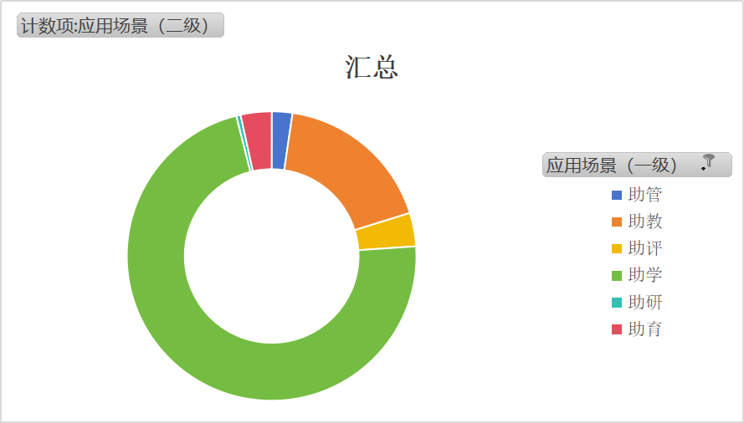

3.1 助学场景：人工智能赋能学生学习支持体系

3.1.1 场景概述

在“助学”场景中，人工智能系统不仅承担知识解释与答疑辅导的功能，还能够通过学习行为数据分析与学习状态识别，对学生的学习需求进行动态响应，提供连续性的学习陪伴与认知支架。
具体而言，人工智能赋能的助学场景主要包括五类典型应用形态：一是AI学伴，通过对话式交互与持续陪伴，为学生提供个性化学习指导与情感支持；二是语言学习助手，利用语音识别与自然语言处理技术，支持学生在听、说、读、写等方面开展个性化语言训练；三是游戏化学习应用，通过任务挑战、积分激励与互动机制提升学生学习动机与参与度；四是情境式学习工具，借助多模态生成与虚拟情境构建，为学生提供更加真实、生动的学习体验，促进概念理解与知识迁移；五是智能辅导系统，通过大模型推理与学习分析技术，为学生提供个性化答疑、学习路径规划与知识诊断。
总体来看，人工智能赋能的助学场景正在推动学习支持模式由“资源供给型”向“智能服务型”转变，使学习过程更加个性化、互动化与情境化，为构建以学生为中心的智能学习生态提供重要支撑。

人工智能赋能学生学习支持
一级应用场景 | 二级应用场景 | 场景功能定位（简述） | 产品名称
助学 | AI 学伴 | 提供个性化学习支持与互动 | 豆包App、豆包爱学、Coze（扣子）智能体、Coze智能体（教师自研）、希沃教学大模型、讯飞星火认知大模型、讯飞智慧教学平台、文心大模型、文心一言
 | 语言学习助手 | 支持听说读写训练与语言能力提升 | 豆包App、讯飞星火认知大模型、讯飞听说课堂、E听说、文心一言
 | 游戏化学习 | 通过任务、激励机制提升学习动机 | 通义千问大模型、班级优化大师
 | 情境式学习 | 构建真实或模拟情境促进深度理解 | 腾讯混元大模型、希沃白板、班级优化大师、DeepSeek 大模型
 | 智能辅导系统 | 提供个性化答疑与学习路径指导 | 豆包大模型、豆包App、豆包爱学、Coze（扣子）智能体、Coze智能体（教师自研）、讯飞星火认知大模型、讯飞听说课堂、E听说、文心大模型、文心一言、通义千问大模型、通义万相、腾讯混元大模型、腾讯元宝、腾讯智慧校园 腾讯云智慧校园、Ima AI 腾讯ima、希沃白板、希沃智慧黑板、班级优化大师、Kimi、天工AI、DeepSeek 大模型、DeepSeek R1、智谱清言、小猿AI、飞书、飞书AI、钉钉、中央电化教育馆虚拟实验教学服务系统

一级应用场景 | 二级应用场景 | 三级应用场景 | 场景功能定位（简述） | 产品名称
面向学生的人工智能教育应用 | AI学伴 | 数学学科学习 | 提供数学知识讲解、解题思路分析与个性化练习 | 豆包、豆包爱学、DeepSeek、GeoGebra
 |  | 语文学科学习 | 提供文本理解、写作辅助与阅读指导 | 豆包、文心一言、文心
 |  | 智能作业辅导 | 提供作业练习、答案解析与学习反馈 | 豆包爱学、小猿AI
 | 语言学习助手 | 英语听说训练 | 支持听说读写训练与语言能力提升 | 讯飞听说课堂、E听说、豆包、文心一言
 | 游戏化学习 | 游戏化学习 | 通过任务机制与积分激励提升学习动机 | 班级优化大师
 | 情境式学习 | 虚拟实验学习 | 提供虚拟实验环境与科学概念模拟 | 中央电化教育馆虚拟实验教学服务系统、腾讯混元
 |  | 情境化学习 | 构建真实或模拟情境促进概念理解 | 腾讯元宝、DeepSeek、希沃白板
 | 智能辅导系统 | 个性化学习辅导 | 提供个性化答疑与学习路径推荐 | 豆包、文心一言、智谱清言、千问、DeepSeek、天工AI

3.1.2 关键技术路径

3.1.3 产品应用现状

从当前教育实践来看，人工智能赋能的助学产品呈现出大模型驱动、平台化发展与多场景融合的应用趋势。随着生成式人工智能技术的快速发展，大量通用大模型与教育专有模型开始进入学生学习支持场景，形成以AI学伴、语言学习助手与智能辅导系统为核心的产品生态。
在AI学伴与智能辅导系统方面，以豆包大模型、豆包App、豆包爱学、文心一言、讯飞星火认知大模型等为代表的应用，通过对话式交互为学生提供即时答疑与学习指导，逐渐成为学生课外学习的重要辅助工具。同时，基于智能体平台构建的应用，如Coze（扣子）智能体及教师自研智能体，也开始在学校教学与个性化学习支持中得到应用，推动AI学习助手向更加个性化与场景化方向发展。
在语言学习辅助应用方面，依托语音识别与语音评测技术的智能语言学习工具逐渐成熟。例如讯飞听说课堂与E听说等产品，能够对学生口语发音、听力理解与语言表达能力进行智能评测，并提供针对性的训练建议，在英语教学与语言能力培养中得到广泛应用。
在情境式学习与多媒体学习工具方面，多模态生成技术推动学习资源呈现方式不断丰富。以腾讯混元大模型、DeepSeek等为代表的多模态模型能够支持图文生成与情境化表达，与希沃白板等课堂教学工具结合后，可在课堂教学与自主学习中构建更加直观的学习情境。
在综合智能辅导平台方面，越来越多的教育平台开始整合学习资源、学习分析与学习管理功能，形成覆盖学习过程多个环节的综合性学习支持系统。例如腾讯智慧校园、希沃智慧黑板、钉钉与飞书等平台，逐步将智能辅导、学习分析与课堂互动等功能整合到统一的数字学习环境中。
总体来看，当前助学产品应用呈现出三个显著特征：一是大模型驱动的学习助手成为主流应用形态；二是语言学习与智能辅导是落地最成熟的应用领域；三是平台化整合趋势明显，学习支持功能逐渐嵌入智慧教育平台与数字校园系统之中。这些应用的发展正在不断拓展学生学习支持的边界，为构建更加开放、智能与个性化的学习环境奠定基础。

3.1.4 典型工具与应用案例

典型产品应用介绍：

产品名：豆包大模型
应用特点：为各类AI教育应用提供核心能力支撑，在教育场景中以“助学、助教、助育、助管、助评、助研”为核心方向，为学生、教师、教研人员等不同教育角色提供全链路、多维度的智能支持。

教育应用场景：在助学方面，它可作为AI学伴，通过智能辅导系统为学生提供个性化学习路径规划、知识点拆解与答疑，同时支持智能阅读辅助，助力自主学习与深度理解。

典型案例：
一、助学：AI学伴
豆包以定制化AI学伴和智能辅导系统为核心，打造一对一、私密化的个性化学习环境，覆盖课前预习、课中互动、课后巩固全环节，同时针对不同学科特点设计情境化学习交互，缓解学生学习焦虑，强化知识应用能力。

优秀案例第252号：《“教练型” AI 助评：构建小学英语口语人机协同教学新范式》
1. 口语学科AI学伴：在第252号案例中，嘉兴市行知小学依托豆包智能体打造专属英语对话角色（如Mike Black），教师可根据教学目标设定对话难度与主题，学生课后与AI进行个性化英语情景对话，AI即时给予鼓励、重复正确表达，为内向或基础薄弱学生营造无压力的开口环境，同时结合游戏化激励（分享战绩海报）提升练习积极性，形成“测评-反馈-再练”的学习螺旋。

二、助学：智能辅导系统
优秀案例第336号：《AI 赋能四元教学》
数学学科智能辅导：在第336号案例中，德阳市青衣江路小学校将豆包打造为“数学小导师”智能体，针对租船、锯木头等数学应用题，引导学生语音描述解题思路，发现逻辑错误时以提问方式精准提示（如纠正“进一法”使用误区），同时分析学生语音表达内容，生成思维漏洞图谱，为学生推送针对性补练内容，实现数学语言表达与解题能力的双重辅导。
产品名：DeepSeek大模型
DeepSeek大模型深度适配基础教育全场景需求，以“精准赋能、全程贯穿”为核心，在**助学、助教、助育、助评**四大维度形成体系化应用范式，结合多所学校的实践案例，实现技术与教学的深度耦合，以下为具体应用场景及实践案例：

一、助学：智能辅导系统
优秀案例第312号：《“生生不已”三维互动新范式：教师引导-学生主体-AI赋能的AI开放周升维实践》
智能辅导系统：提供精准化、个性化的学习支持，覆盖知识答疑、思维引导、难点突破等核心需求。在第312号案例《“生生不已”三维互动新范式：教师引导-学生主体-AI赋能的AI开放周升维实践》中，高中语文课堂借助DeepSeek诊断AI答案的冗杂与偏差，解析“炼字”与“炼境”的差异，引导学生批判式修改AI作答，深化文学鉴赏能力；高中物理学科利用其分析作业共性错误，生成针对性强化习题，精准解决学习难点。在第1699号案例《基于自主软件与AI大模型的高中生物学探究式教学实践》中，DeepSeek对学生在生物学实验平台的操作日志、实验报告、单元测验进行多源数据分析，生成“个性化错题本”与“动态推荐学习路径”，实现“一生一案”的精准导航。
二、助学：情境式学习
优秀案例第312号：《“生生不已”三维互动新范式：教师引导-学生主体-AI赋能的AI开放周升维实践》
情境式学习：通过可视化、交互化手段创设真实学习情境，降低抽象知识理解门槛。在第312号案例《“生生不已”三维互动新范式：教师引导-学生主体-AI赋能的AI开放周升维实践》中，物理教师通过自然语言描述，由DeepSeek生成HTML代码，动态可视化抽象的物理过程；历史、英语等学科借助其联动“即梦”工具，将静态教材图片转化为生动的故事视频，增强学习代入感。在第1478号案例《数字教育资源和人工智能工具融合应用 赋能共同体课堂教学变革》中，科学课教学中，学生用DeepSeek生成“星球探索”专题网页，在虚拟探究情境中分析“第二地球”的必备条件，实现跨学科知识的综合应用。
三、助学：智能作业设计与批改
优秀案例第312号：《“生生不已”三维互动新范式：教师引导-学生主体-AI赋能的AI开放周升维实践》
智能作业设计与批改：实现作业的个性化生成、自动化批改与精准化反馈。在第312号案例《“生生不已”三维互动新范式：教师引导-学生主体-AI赋能的AI开放周升维实践》中，信息科技教师通过DeepSeek辅助编写Python程序，实现Excel作业的批量自动批改，大幅减轻教师负担；初中语文借助其重构语意连贯题，调整句子关系与标点细节，培养学生命题思维。在第632号案例《AI赋能《透镜及其应用》单元创新教学》中，DeepSeek配合NOBOOK虚拟实验室，生成“凸透镜成像”分层作业，基础层聚焦公式应用，提高层侧重实验方案设计，适配不同学生能力水平。

产品名：希沃教学大模型
一、助学：AI学伴
优秀案例第336号：《AI赋能四元教学》
AI学伴以场景化、互动化形式赋能学生自主学习，通过动态资源、智能反馈与个性化任务，激发学习主动性。在第336号案例《AI赋能四元教学》中，希沃3D动画将抽象的立体图形展开知识转化为可交互情境，学生可通过点击展开/折叠等操作，直观理解正方体141型、132型等多种展开图类型，突破空间思维局限；搭配生成的“小猴摘桃”计算游戏、“超市小侦探”问题解决任务，实现基础巩固与能力提升的分层学习，让数学练习更具趣味性。

3.1.5 潜在成效分析

优秀案例第252号：《“教练型” AI 助评：构建小学英语口语人机协同教学新范式》
找不到,应该是第8个压缩包,但没有

优秀案例第336号：《AI 赋能四元教学》
AI赋能四元教学

一、场景描述
本场景落地于德阳市青衣江路小学校的小学数学课堂，实施对象为该校小学低段学生，覆盖《立体图形展开图》《租船问题》等多个教学内容，贯穿课堂观察、语言表达、练习巩固、素养评价等全教学流程。“双减”背景下，小学数学教学面临学情两极分化、课堂参与度低、评价方式单一的突出问题：20.14%的学生觉得数学内容“非常容易”，5.4%的学生感到“难或非常难”，认知断层明显，而课堂主动参与度仅17.99%；教师数智能力不足，难以开发分层练习资源，评价多依赖考试成绩，忽视过程性素养。依托希沃3D动画、豆包AI等工具构建的“观・述・习・评”四元协同闭环，让抽象的数学概念转化为可交互情境，学生在AI引导下提升表达能力与思维水平，教师通过AI工具链实现高效备课与精准教学，打造出“趣味化、个性化、精准化”的小学数学新课堂。

二、技术应用
本案例融合希沃3D动画、豆包AI、即梦AI、小猿AI、DeepSeek等多类AI工具，构建“观・述・习・评”四元智能教学体系：
1.智能观察技术：通过DeepSeek+即梦AI生成3D教学动画，或利用希沃白板生成立体图形展开图，将抽象数学概念转化为可交互情境，助力学生直观观察；
2.AI表达辅助技术：基于豆包AI创建“数学小导师”智能体，引导学生语音描述解题思路，发现逻辑错误时通过提问提示修正，强化数学语言表达；
3.自适应练习技术：借助小猿AI收集错题并智能归因，定位薄弱点后推送变式题与微视频，DeepSeek生成“小猴摘桃”等游戏化分层任务，适配不同学情；
4.教师赋能技术：DeepSeek可生成结构化教案、教学流程图，结合Kimi一键生成智能PPT，还能分析学生数据推荐分层学习路径，辅助科学分组；
5.智能评价技术：AI 实时分析学习数据，生成素养雷达图，从观察、表达、练习等多维度追踪能力发展，反哺教学优化。

四、创新点与可推广性
（一）创新点
1.教学闭环创新：构建“动态观察→AI表达→自适应练习→智能评价”四元协同闭环，破解传统教学各环节断裂问题，实现“数据驱动-精准干预-持续优化”的完整教学链条。
2.工具链融合创新：整合多类轻量化AI工具，形成“备课-课堂-评价”全流程支持体系，既满足学生个性化学习需求，又为教师提供高效教学辅助，实现“教-学-评”全场景赋能。
3.素养培育创新：突破“重知识、轻素养”的局限，通过AI技术强化观察、表达、思维等综合素养培养，推动教学从“结果导向”转向“能力导向”。
4.推广范式创新：形成“资源可复制、工具零门槛、模式易迁移”的实践范式，教师仅需自然语言指令即可调用工具，无需专业技术基础。

图片：四元协同闭环

（二）可推广性
本案例所用AI工具均为教育领域常用产品，操作简单、获取便捷，无需高额硬件投入，适配各类具备基础信息化条件的小学；核心模式不局限于特定教学内容，可快速迁移至小学低段数学各章节，甚至拓展至其他理科类学科；案例已在本校常态应用，课堂参与度与教学效能显著提升，形成了标准化的资源模板与操作流程；其“轻量接入、闭环运行”的特点，契合“双减”政策导向，能有效缓解师资不均问题，为区域基础教育数字化转型提供了可复制、可落地的实践样本，推广价值广泛。

优秀案例第312号：《“生生不已”三维互动新范式：教师引导-学生主体-AI赋能的AI开放周升维实践》
“生生不已”三维互动新范式：教师引导—学生主体—AI赋能的 AI 开放周升维实践

一、场景描述（500字以内）
四川省成都市石室天府中学作为成都市“人工智能+教学”首批试点校，在日常教学实践中发现，传统课堂仍面临互动形式单一、学生个体差异显著、教师难以在有限课时内实现因材施教等现实问题。为破解上述困境，学校以“生生不已”三维互动教学新范式为顶层指引，以“AI开放周”为集中实践场，推动教师引导、学生主体与AI赋能三者深度融合。
在该实践场景中，教师依托人工智能技术开展精准教学设计，学生在AI创设的个性化学习环境中开展自主探究活动，AI则作为智能助教与思维伙伴嵌入教学全过程。通过连续一周覆盖全学段、跨学科的AI融合公开课与教学活动，课堂互动关系由单向知识传递转向多主体协同共建，实现师生与AI之间的循环反馈与协同创生。
实践过程中，语文、数学、物理、历史、美术等学科教师围绕真实教学任务，引导学生对AI生成内容进行批判性审视与优化，在对比与修正中深化理解，有效培养学生的问题解决能力与创新思维，逐步形成以学生为中心的人机协同课堂新生态。

二、需求分析（500字以内）
项目实施前，学校通过教师访谈、学生问卷与课堂观察，开展系统性需求诊断，精准定位出以下关键痛点：
1.个性化学习需求迫切
学生学习基础与节奏差异明显，传统课堂难以提供分层支持与针对性辅导。
2.教师AI应用能力存在鸿沟
教师在教学设计、资源生成及课堂管理等环节缺乏有效的人工智能支持工具与应用经验。
3.系统性支撑体系缺失
AI技术应用多停留于零散尝试阶段，缺乏可持续的教学流程与实践范式。
基于上述问题，学校制定了清晰的AI融合顶层设计路线图，将“AI开放周”作为破局的练兵场与成果检验台，确立“技术赋能、数据驱动、场景融合”的总体思路，为AI技术融入教学全流程提供实践靶心与实施路径。

三、技术应用（500字以内）
本案例在教学共设计、资源生成、工具研发及智能体助学等环节系统引入人工智能技术：
1.教学共设计：赋能备课与学情分析
教师利用 DeepSeek、Kimi 等大模型进行教学设计的迭代与优化。例如历史学科生成融合核心素养与项目式学习的教学方案，高中数学组基于作业数据生成专题双向细目表与教学建议。

2.资源新生成：创设情境化学习材料
各学科利用AI生成情境化教学资源。语文科命制结合成都本土文化的试题，物理教师通过自然语言描述生成动态可视化实验过程，历史与英语学科借助即梦等工具将静态教材图片转化为故事化视频。

3.工具自研发：破解一线教学管理痛点
教师引导AI生成轻量级应用工具，如“小组积分工具”“课堂签到程序”等，实现课堂管理数字化；信息科技教师通过AI辅助编写Python程序，完成Excel作业批量自动批改。

4.智能体助学：实现个性化学习陪伴
学校创建具备学科属性的专属数字助教，如数学课堂中的“车管所小刘”智能体、“图表侠”数据分析智能体等，为学生提供个性化学习支持。

在实践中逐步形成“教师设定目标—师生与AI交互—生成初稿—批判性审视与优化—最终应用”的人机协同工作流。

四、创新点与可推广性（500字以内）
本案例在教学模式与应用实践层面实现了多维创新：通过构建“生生不已”三维互动教学新范式，推动教师引导、学生主体与AI赋能之间形成循环反馈与协同演进机制，使课堂互动由经验判断逐步转向数据驱动；同时，组建“信息科技教师+学科教师”的跨学科AI教研团队，促进AI技术与学科教学的深度耦合，破解技术与教学“两张皮”难题；在应用层面，教师依托大模型自主研发课堂管理与作业处理等轻量化工具，降低数字化应用门槛，实现从技术使用者向教育工具“低代码开发者”的转变；并通过系统凝练实践成果，形成《AI实践手册》1.0与2.0版，为基础教育学校提供可操作的实践蓝图与推广路径。整体来看，该案例覆盖多学科教学场景，贯穿教学全流程，验证了AI技术与传统学科深度融合的可行性，为基础教育数字化转型提供了可复制、可推广的实践范式。

3.2 助教场景：人工智能赋能教师发展

3.2.1 场景概述
人工智能通过大模型推理、学习数据分析与多模态内容生成等能力，为教师在教学准备、课堂实施与教学反思等多个环节提供智能化支持，从而推动教师专业发展与教学实践模式的创新。在“助教”场景中，人工智能不仅能够协助教师完成教学资源整合与教学内容生成，还能够通过学习数据分析与课堂行为识别，对教学过程与学习效果进行动态评估与反馈，为教师优化教学策略提供决策依据。
具体而言，人工智能赋能的助教场景主要包括多个关键应用方向：一是教师备课支持，通过大模型内容生成与资源检索能力，为教师提供教案设计、教学素材生成与课程资源整合支持；二是课堂管理与互动支持，借助智能教学平台与互动工具，辅助教师管理课堂秩序、优化课堂节奏并增强师生互动；三是教学分析与学情分析，通过学习数据分析技术，对教学过程、学生学习行为与学习效果进行多维度分析，帮助教师及时调整教学策略；四是作业管理与反馈，通过智能作业系统实现作业布置、自动批改与学习反馈，减轻教师重复性工作负担；五是答疑辅导与教学辅助，通过对话式智能助手支持教师开展课内外答疑与个性化指导；六是课程设计与跨学科教学支持，利用人工智能技术辅助教师进行课程结构设计与跨学科项目式学习活动规划。
总体来看，人工智能赋能的助教场景正在推动教师教学活动由“经验驱动”向“数据驱动与智能协同”转变，使教师能够更加专注于教学设计与学生发展支持，从而提升教学效率与教学质量，并促进教师专业能力的持续发展。

表：助教场景：人工智能赋能教师发展

一级应用场景 | 二级应用场景 | 场景功能定位（简述） | 产品名称
助教 | 教师备课 | 支持教学内容生成与教学资源整合 | 豆包大模型、豆包App、Coze（扣子）智能体、Coze智能体（教师自研）、希沃教学大模型、讯飞星火认知大模型、星火教师助手、讯飞智慧教学平台、文心大模型、文心一言、文曲智阅、百度智能云、希沃白板、班级优化大师、Kimi、钉钉、中央电化教育馆虚拟实验教学服务系统、剪映AI、即梦AI、醒图、文心一格
 | 课堂管理 | 辅助课堂秩序、节奏与互动管理 | 希沃教学大模型、讯飞智慧教学平台、希沃白板、Kimi
 | 教学分析 | 对教学过程与效果进行数据分析 | 豆包大模型、讯飞星火认知大模型、文心大模型、文心一言、Ima AI 腾讯ima、希沃智慧教育云平台、希沃教育云平台、希沃信鸽、班级优化大师、天工AI、DeepSeek 大模型、钉钉
 | 学情分析 | 诊断学生学习状态与差异 | 豆包大模型、豆包App、豆包爱学、希沃教学大模型、讯飞星火认知大模型、智学网、讯飞智慧教学平台、文心大模型、文心一言、希沃品课、班级优化大师、Kimi、Kimi、智学网、讯飞听说课堂、E听说
 | 作业管理 | 支持作业布置、批改与反馈 | 豆包爱学、Coze智能体（教师自研）、智学网、希沃作业与学情系统 希沃魔方·数字基座、小猿AI、飞书
 | 答疑辅导 | 辅助教师进行课内外答疑 | 豆包App、文心一言、豆包爱学
 | 课程设计 | 支持课程结构与教学活动设计 | 星火教师助手
 | 教学辅助 | 提供课堂实施层面的即时支持 | 星火教师助手、讯飞听见
 | 跨学科主题学习辅助设计 | 支持跨学科、项目式学习设计 | 无

3.2.2 关键技术路径

人工智能赋能教师发展的助教场景，主要依托大模型生成能力、教学数据分析技术、多模态交互技术以及智能决策支持技术等关键技术路径，通过对教学活动各环节的数据与任务进行智能化处理，为教师提供系统化的教学支持。
首先，大模型驱动的内容生成与知识理解技术是助教场景的重要技术基础。以豆包大模型、文心大模型、讯飞星火认知大模型、DeepSeek 等为代表的基础模型，具备文本生成、知识推理与多轮对话能力，能够根据教学目标与课程内容自动生成教案、课堂活动设计、习题与教学案例。这类技术为教师备课、课程设计与教学资源整合提供了高效支持，大幅降低了教师在教学准备阶段的时间成本。
其次，学习分析与教育数据挖掘技术（Learning Analytics）为教学分析与学情分析提供数据支撑。通过对学生作业数据、课堂互动数据与学习行为数据进行收集与分析，系统能够识别学生学习进度、知识掌握程度与学习困难点，并生成可视化分析报告，帮助教师更准确地了解学生学习状态，从而优化教学策略与教学设计。
再次，多模态交互与课堂感知技术为课堂管理与教学辅助提供技术支持。通过语音识别、图像识别与行为分析等技术，系统能够对课堂互动、学生参与情况与课堂行为进行实时监测与分析。例如基于智能教学平台与互动终端的课堂数据采集系统，可以记录学生参与度与互动情况，从而为教师提供课堂节奏与教学效果的反馈。
此外，智能推荐与自动化教学管理技术为作业管理、答疑辅导与教学辅助提供支持。通过智能算法对作业数据进行自动批改与反馈生成，系统能够为学生提供个性化学习建议，同时减轻教师在作业批改与重复性教学任务中的工作负担。结合对话式智能助手技术，还能够支持教师开展课内外答疑与个性化学习指导。
总体来看，助教场景的技术实现路径呈现出“大模型生成能力 + 学习分析技术 + 多模态课堂感知 + 智能教学管理”协同融合的发展模式，通过数据驱动与智能辅助，推动教学活动向更加精准化与智能化方向发展。

3.2.3 产品应用现状

从当前教育实践来看，人工智能赋能教师发展的助教产品已经在多个教学环节得到广泛应用，并逐渐形成以大模型驱动的教学助手、智能教学平台与学情分析系统为核心的产品生态。
在教师备课与课程设计支持方面，大模型驱动的教学助手正在成为教师教学准备的重要工具。例如豆包大模型、文心一言、讯飞星火认知大模型等应用，可以根据教学目标生成教案、教学案例与课堂活动设计，为教师提供灵活的教学资源支持。同时，基于智能体平台构建的应用，如 Coze（扣子）智能体及教师自研智能体，也开始在教师备课与教学设计中得到探索性应用。
在课堂管理与教学辅助方面，智能教学平台逐渐成为学校课堂教学的重要基础设施。例如希沃白板、讯飞智慧教学平台等产品，通过互动课堂、即时反馈与课堂数据采集功能，支持教师在课堂中开展互动教学与课堂管理。结合多媒体资源生成工具，如剪映AI、即梦AI与文心一格等应用，也为教师提供了更加丰富的教学素材制作方式。
在教学分析与学情分析方面，基于学习数据分析的系统应用日益成熟。例如智学网、希沃品课、讯飞听说课堂与E听说等平台，可以通过学生作业数据、学习记录与测评结果生成学情分析报告，帮助教师识别学生学习差异并制定针对性的教学策略。
在作业管理与教学协同方面，越来越多的教育平台开始整合作业布置、批改与反馈功能。例如希沃作业与学情系统、飞书与钉钉等平台，通过数字化作业管理与教学协同功能，支持教师在教学组织与学生管理方面实现更加高效的工作流程。
总体来看，当前助教产品应用呈现出三个显著特征：一是大模型驱动的教学助手成为教师备课与答疑的重要工具；二是教学平台与学情分析系统逐渐成为课堂教学的重要基础设施；三是教学管理、资源生成与学习分析功能逐步在同一平台中整合。这些应用的发展正在不断拓展人工智能在教学中的应用边界，为教师专业发展与教学创新提供重要支撑。

3.2.4 典型工具与应用案例

典型产品应用介绍：

产品名：豆包大模型
应用特点：为各类AI教育应用提供核心能力支撑，在教育场景中以“助学、助教、助育、助管、助评、助研”为核心方向，为学生、教师、教研人员等不同教育角色提供全链路、多维度的智能支持。

教育应用场景：豆包成为教师教学全流程的智能助手，从备课资源设计、课堂教学过程分析到学情数据挖掘，全方位降低教师工作负担，推动教学从“经验主导”向“数据驱动”转型，实现精准授课与分层教学。

典型案例：
一、助教： 教师备课
优秀案例第655号案例：《智绘山水：AI赋能小学美育全流程教学新范式》
在第655号案例中，长春五十二中赫行实验学校小学部利用豆包进行美育课程备课设计，结合人美版《山山水水》课程要求，豆包为教师生成《千里江山图》主题分镜图片、教学提示词及创意构思方向，同时辅助教师创建“小画仙”AI虚拟助教角色，设计课堂互动提问脚本，大幅提升备课效率与教学设计创新性。

二、助教： 教学分析
优秀案例第252号案例：《“教练型” AI 助评：构建小学英语口语人机协同教学新范式》
在第252号案例中，豆包将课堂实时测评数据（如英语朗读准确度、流畅度得分）与课后练习数据（智言语音测评小程序错题）进行贯通整合，为教师分析班级整体教学效果，识别课堂教学中的高频失分点（如特定音素、词汇），同时提供教学改进方向，助力教师优化课堂讲评与教学环节设计。

三、助教：学情分析
优秀案例第336号案例：《AI 赋能四元教学》
在第336号案例中，豆包结合学生数学课堂语音表达、答题数据等多模态信息，精准定位学生个体知识薄弱点（如数位概念模糊、余数理解偏差），同时生成班级学情分层图谱，为教师划分A/B/C学习层次、设计差异化教学任务提供数据支撑，实现“靶向”教学与规模化因材施教。

产品名：DeepSeek大模型
DeepSeek大模型深度适配基础教育全场景需求，以“精准赋能、全程贯穿”为核心，在**助学、助教、助育、助评**四大维度形成体系化应用范式，结合多所学校的实践案例，实现技术与教学的深度耦合，以下为具体应用场景及实践案例：
一、助教：教学分析
优秀案例第312号案例《“生生不已”三维互动新范式：教师引导-学生主体-AI赋能的AI开放周升维实践》
DeepSeek为教师教学决策提供数据驱动支撑，通过多维度教学分析，助力教师精准把握学情、优化教学策略，实现从“经验主导”到“数据驱动”的转型。
在第312号案例《“生生不已”三维互动新范式：教师引导-学生主体-AI赋能的AI开放周升维实践》中，高中语文教师利用DeepSeek生成学情问卷，分析出84.62%学生存在议论文结构运用不熟练的问题，据此设计针对性教学方案；高中物理学科通过其分析作业数据，生成双向细目表，诊断出“机车启动模型”得分率仅56%的短板，开展专项强化训练。
优秀案例第632号案例《AI赋能《透镜及其应用》单元创新教学》
在第632号案例《AI赋能《透镜及其应用》单元创新教学》中，DeepSeek协助教师对学生实验操作时长、错题类型、资源选择偏好等数据进行综合分析，反哺教学策略优化，如调整虚拟实验参数难度、优化分层资源推送规则，推动教学闭环升级。

产品名：即梦AI
一、助教：教师备课
优秀案例第373 号案例《“数艺剪融” AI 赋能民间剪纸教学》
优秀案例第1823 号案例《技术赋能・教学重构：AI 在大班名画欣赏活动中的创新实践研究》
在助教方面，它可以辅助教师备课。1）教学资源生成：即梦 AI 能快速创建适配美育教学需求的情境化、可视化资源，帮助教师丰富备课素材，降低抽象艺术内容的教学难度。例如，在第 373 号案例《“数艺剪融” AI 赋能民间剪纸教学》中，教师借助即梦 AI 生成春耕民俗场景、民间故事动画影像等数字化资源，为 “图像解构”“影像建构” 等教学环节提供直接可用的素材，助力教师高效落实 “图像解构 — 影像建构 — 元素重构 —AI 创构” 的教学路径。2）教学难点拆解：即梦 AI 可将专业艺术概念转化为直观的教学素材，帮助教师破解备课中的难点问题。例如，在第 1823 号案例《技术赋能・教学重构：AI 在大班名画欣赏活动中的创新实践研究》中，教师利用即梦 AI 的动画合成功能，将梵高作品中难以讲解的漩涡笔触转化为动态演示视频，为大班幼儿名画欣赏课提供可视化教学工具，支撑 “四段式动态教学模型” 的顺利落地，提升备课的创新性与可操作性。

3.2.5 潜在成效分析

优秀案例第655号案例：《智绘山水：AI赋能小学美育全流程教学新范式》
智绘山水：AI赋能小学美育全流程教学新范式实践报告
一、场景描述（500字以内）
长春五十二中赫行实验学校小学部围绕人美版一年级下册《山山水水》课程，直面传统美育教学痛点，依托DeepSeek、即梦、豆包等基础大模型，打造AI赋能的美育全流程教学新场景。课堂上，虚拟AI助理“小画仙”贯穿全程，通过动态视频创设沉浸式山水意境；学生借助AI生成的《千里江山图》动态分镜，直观理解“近大远小”等空间透视概念；创作后，“小画仙”智能体即时给出个性化评价，最后通过“小鹿云展”“剪映”将作品转化为虚拟画展或动态视频，让静态画作焕发生命力。教师则以AI为教研助理，实现从备课设计到课堂实施、成果展示的全流程赋能，构建起“AI辅助设计→AI创设情境→AI解构知识→AI辅助创作→AI升华成果”的智慧教学新范式。
（图为豆包里的“小画仙智能体”语音评价学生作品的截图）

二、需求分析（500字以内）
1. 备课创新需求：传统备课依赖教材教参，难以高效整合前沿教育理念与资源，设计效率低、创新不足，需AI辅助政策分析、教材解读与创意构思。
2. 课堂互动需求：低年级学生参与度易受教学形式影响，传统问答式教学难以激发持续兴趣，部分学生因胆怯不愿参与，需趣味化、沉浸式互动场景。
3. 抽象概念理解需求：“近大远小”等空间透视概念对低年级学生而言抽象难懂，二维图片教学效果有限，需可视化、动态化工具降低认知门槛。
4. 教学评价需求：传统美育评价依赖教师主观判断，反馈模糊且缺乏针对性，需客观、具体的发展性评价体系，保护学生创作热情。
5. 成果展示需求：黑板展示等传统形式难以凸显作品价值与学生成就感，需多样化展示平台增强作品生命力与学生荣誉感。

三、技术应用（500字以内）
本案例整合多类AI工具，实现美育教学全流程深度赋能，构建系统化智能教学体系：
1. AI辅助备课设计：利用DeepSeek分析教育政策与教材，萃取优质案例，生成游戏化活动框架，实现“人机协同”备课，提升设计效率与创新性。
2. AI创设沉浸式情境：通过即梦生成“小画仙”数字人形象与山水场景，合成引导视频插入课件，课堂中“小画仙”导问作答，营造趣味互动氛围。
3. AI解构抽象知识：借助豆包生成《千里江山图》分镜图片，即梦图生视频功能制作动态长卷，剪映合成三维空间感视频，直观呈现空间透视法则。
4. AI个性化评价反馈：在豆包创建“小画仙”智能体，预设教学目标与评价维度，拍摄学生作品即可获取即时、鼓励性的个性化语音评语，精准指导创作。
5. AI升华成果展示：通过小鹿云展创建虚拟画展，或用剪映模板制作作品展示视频，让学生“云游”自身作品展览，增强成就感与文化自豪感。

四、创新点与可推广性（500字以内）
（一）创新点
1. 教学流程创新：构建覆盖备课到成果展示的全流程AI赋能范式，将AI从课堂工具前置至教学设计环节，形成“人机协同设计、情境化教学、动态化解构、个性化评价、多元化展示”的完整闭环。
2. 技术应用创新：创造性实现AI工具的教育化集成，将大语言模型、数字人、文生图/视频等技术适配美育场景，让技术成为文化传承与审美培育的载体。
3. 角色设计创新：打造“小画仙”人格化AI助理，将冰冷技术转化为有温度的课堂伙伴，契合低年级学生认知特点，实现技术与情感的无缝衔接。
4. 评价模式创新：建立AI驱动的发展性评价体系，既提供专业具体的创作建议，又以鼓励性语言保护学生积极性，突破传统主观评价局限。
（二）可推广性
1. 模式易复制：教学流程清晰明确，从备课到展示的各环节技术应用可操作性强，无需特殊硬件，便于其他小学美育课程直接借鉴移植。
2. 技术易获取：采用的DeepSeek、即梦、豆包、剪映等均为通用型工具，免费且操作简便，教师经简单培训即可掌握，适配各类城乡学校。
3. 成效有验证：实践中显著提升备课效能与学生参与度，获全国信息素养提升实践活动奖项与教研部门认可，学生、家长反馈良好，推广基础扎实。
4. 学科适配广：该模式不仅适用于美术课程，还可迁移至语文、历史等传统文化相关学科，助力文化传承与跨学科融合教学。

优秀案例第第252号案例：《“教练型” AI 助评：构建小学英语口语人机协同教学新范式》
找不到，找不到,应该是第8个压缩包,但没有
优秀案例第336号案例：《AI 赋能四元教学》
AI赋能四元教学

一、场景描述
本场景落地于德阳市青衣江路小学校的小学数学课堂，实施对象为该校小学低段学生，覆盖《立体图形展开图》《租船问题》等多个教学内容，贯穿课堂观察、语言表达、练习巩固、素养评价等全教学流程。“双减”背景下，小学数学教学面临学情两极分化、课堂参与度低、评价方式单一的突出问题：20.14%的学生觉得数学内容“非常容易”，5.4%的学生感到“难或非常难”，认知断层明显，而课堂主动参与度仅17.99%；教师数智能力不足，难以开发分层练习资源，评价多依赖考试成绩，忽视过程性素养。依托希沃3D动画、豆包AI等工具构建的“观・述・习・评”四元协同闭环，让抽象的数学概念转化为可交互情境，学生在AI引导下提升表达能力与思维水平，教师通过AI工具链实现高效备课与精准教学，打造出“趣味化、个性化、精准化”的小学数学新课堂。

二、需求分析
1.抽象知识具象化需求：小学数学中立体几何等概念抽象，学生理解困难，可利用AI可视化技术将抽象知识转化为直观情境，降低学习门槛。
2.学情分层适配需求：学生认知水平差异大，传统“一刀切”教学无法满足个性化需求，可通过AI技术实现错题归因与分层练习，精准匹配不同学生的学习进度。
3.数学表达强化需求：学生缺乏数学语言组织能力，难以清晰描述解题思路，可借助AI智能体提供互动训练，提升逻辑表达能力。
4.教师教学减负需求：教师备课耗时久、分层资源开发难，可结合AI工具辅助生成教案、课件等资源，减轻机械性工作负担。
5.评价体系完善需求：传统评价偏重分数，忽视观察专注度、表达逻辑性等过程性素养，可晕用AI技术构建多维度评价模型，实现全面素养监测。
6.课堂参与激活需求：课堂形式枯燥导致参与度低，可利用AI生成游戏化任务，激发学生学习兴趣与主动参与意识。

三、技术应用
本案例融合希沃3D动画、豆包AI、即梦AI、小猿AI、DeepSeek等多类AI工具，构建“观・述・习・评”四元智能教学体系：
1.智能观察技术：通过DeepSeek+即梦AI生成3D教学动画，或利用希沃白板生成立体图形展开图，将抽象数学概念转化为可交互情境，助力学生直观观察；
2.AI表达辅助技术：基于豆包AI创建“数学小导师”智能体，引导学生语音描述解题思路，发现逻辑错误时通过提问提示修正，强化数学语言表达；
3.自适应练习技术：借助小猿AI收集错题并智能归因，定位薄弱点后推送变式题与微视频，DeepSeek生成“小猴摘桃”等游戏化分层任务，适配不同学情；
4.教师赋能技术：DeepSeek可生成结构化教案、教学流程图，结合Kimi一键生成智能PPT，还能分析学生数据推荐分层学习路径，辅助科学分组；
5.智能评价技术：AI 实时分析学习数据，生成素养雷达图，从观察、表达、练习等多维度追踪能力发展，反哺教学优化。

四、创新点与可推广性
（一）创新点
1.教学闭环创新：构建“动态观察→AI表达→自适应练习→智能评价”四元协同闭环，破解传统教学各环节断裂问题，实现“数据驱动-精准干预-持续优化”的完整教学链条。
2.工具链融合创新：整合多类轻量化AI工具，形成“备课-课堂-评价”全流程支持体系，既满足学生个性化学习需求，又为教师提供高效教学辅助，实现“教-学-评”全场景赋能。
3.素养培育创新：突破“重知识、轻素养”的局限，通过AI技术强化观察、表达、思维等综合素养培养，推动教学从“结果导向”转向“能力导向”。
4.推广范式创新：形成“资源可复制、工具零门槛、模式易迁移”的实践范式，教师仅需自然语言指令即可调用工具，无需专业技术基础。

图片：四元协同闭环

（二）可推广性
本案例所用AI工具均为教育领域常用产品，操作简单、获取便捷，无需高额硬件投入，适配各类具备基础信息化条件的小学；核心模式不局限于特定教学内容，可快速迁移至小学低段数学各章节，甚至拓展至其他理科类学科；案例已在本校常态应用，课堂参与度与教学效能显著提升，形成了标准化的资源模板与操作流程；其“轻量接入、闭环运行”的特点，契合“双减”政策导向，能有效缓解师资不均问题，为区域基础教育数字化转型提供了可复制、可落地的实践样本，推广价值广泛。

优秀案例第632号案例《AI赋能《透镜及其应用》单元创新教学》

AI赋能《透镜及其应用》单元创新教学实践报告

一、场景描述（500字以内）
重庆市江津中学校针对初中物理《透镜及其应用》单元抽象难感知、实验资源不足等教学痛点，依托豆包、Deepseek大模型及国家中小学智慧教育平台、NOBOOK虚拟实验室等工具，打造AI赋能的物理教学新场景。课堂上，学生不再依赖静态课本与有限实验器材，而是通过AI动态演示直观感受光线折射与成像规律，借助虚拟实验室开展全员同步探究。从“初识透镜真面目”到“解密成像术”，再到“做一名配镜验光师”的项目化学习，AI全程提供分层资源推送、实时学情反馈与个性化辅导。教师则基于AI采集的实验数据、答题情况等多维度信息，动态调整教学策略，构建起“数据驱动-智能设计-动态调整”的闭环教学模式，让抽象的物理知识变得可感、可探、可用。

二、需求分析（500字以内）
1. 抽象概念具象化需求：透镜成像规律、光线折射等核心概念抽象难懂，学生缺乏直观认知，传统教学手段难以清晰呈现动态过程，需借助可视化技术降低理解门槛。
2. 实验教学优化需求：物理实验器材有限，难以满足全员同步探究需求，且实验数据记录繁琐、误差较大，需通过虚拟实验与AI工具提升实验参与度与数据准确性。
3. 个性化教学实施需求：学生认知水平差异显著，传统“一刀切”教学无法适配不同层次学生需求，亟需分层资源与个性化反馈，实现因材施教。
4. 学情精准诊断需求：教师难以快速掌握学生知识误区与薄弱环节，反馈滞后且工作量大，需高效学情诊断工具实现自动批改、数据统计与精准分析。
5. 核心素养落地需求：课标要求强化科学探究与实践应用能力培养，需通过真实情境项目与AI赋能，将核心素养转化为可操作、可评价的教学环节。

三、技术应用（500字以内）
本案例整合多类AI工具与教学场景深度融合，构建系统化智能教学支撑体系：
1. 虚拟仿真与可视化演示：利用NOBOOK虚拟实验室预设实验模板，学生可调节参数开展凸透镜成像探究，实验数据自动记录与分析；通过AI文生视频、动画微课等工具，将光线折射、成像变化等动态过程直观呈现，破解抽象概念教学难点。
2. 精准学情诊断与反馈：借助AI测评系统实现作业自动批改、错题分析与数据统计，快速识别学生知识误区与班级薄弱点，为教师提供定制化教学建议。
3. 分层资源个性化推送：构建“基础层-提高层-拓展层”三级资源包，通过智能资源管理平台，为不同水平学生推送动画微课、闯关游戏、英文科普等适配资源，支持自主切换选择。
4. 项目化学习AI赋能：开发“配镜验光师”AI小助手，集成项目拆分、知识梳理、评价标准等功能，引导学生在真实情境中经历“提出问题-实验探究-解决问题”的完整过程，支撑项目化学习全流程。

四、创新点与可推广性（500字以内）
（一）创新点
1. 教学模式创新：构建“课前AI诊断→课中AI探究→课后AI拓展”三阶段与“情境建构→规律探究→应用实践→评价反馈”四环节的闭环教学模式，实现从“经验驱动”到“数据驱动”的转型。
2. 技术适配创新：基于现有工具进行个性化适配，而非复杂研发，形成“够用、实用、易用”的AI工具体系，优化透镜成像专属识别算法，识别准确率提升至92%，实现技术与教学的深度嵌入。
3. 评价体系创新：建立多维度量化评价标准，将项目评价细化为成像清晰度、创新性等5个维度，结合AI自动评分与人工研判，实现教学效果的全维评价。
4. 育人路径创新：通过“做一名配镜验光师”项目化学习，将核心素养转化为具体教学任务，实现知识掌握、实验探究与实践应用能力的协同提升。

（二）可推广性
1. 模式易复制：形成“需求-技术-应用-优化”的完整流程，教学方案与操作指南清晰，无需复杂技术基础，便于其他物理教师借鉴移植。
2. 技术门槛低：依托豆包、国家中小学智慧教育平台等通用工具与免费虚拟实验室，硬件要求低，薄弱学校也可低成本落地。
3. 成效有验证：已在3所初中8个班级应用，学生实验效率提升60%，知识点掌握率提高27%，实践效果显著，具备规模化推广基础。
4. 跨学科适配：该模式可迁移至化学、生物等需动态演示与实验探究的理科教学，推广价值广泛。

优秀案例第373 号案例《“数艺剪融” AI 赋能民间剪纸教学》
“数艺剪融”AI赋能民间剪纸教学

一、场景描述（500字以内）
在浙江省海盐县向阳小学的美术课堂上，面对电子设备普及与标准化教学模式下学生情感体验单一、创造力受限的普遍困境，美术教师带领学生们开启了一场别开生面的艺术探索。课堂中，学生们不再只是临摹传统的静态剪纸花样，而是借助AI工具，让古老的民间艺术“活”了起来。他们先通过AI生成的动态场景，理解窗花中农耕画面的现实来源与文化寓意；随后，像小导演一样，用分镜拆解《大闹天宫》的剪纸故事，并用AI动画让剪纸人物动起来，最终创作出《信天游·我的三弦》等融合剪纸与动态影像的个性化作品。这一实践将教室变成了连接传统非遗与现代数字技术的创工坊，使学生在亲手创造中深化文化认同，激发创新思维。
二、需求分析（500字以内）
1.文化理解需求：传统剪纸中的民俗场景与吉祥符号（如蝙蝠、葫芦）对当代儿童而言较为抽象晦涩，需借助技术手段将其还原、解码，转化为可直观感知和理解的视觉内容，以降低文化认知门槛。
2.艺术表现创新需求：静态剪纸在表现形式上对学生的吸引力有限，需要引入动态叙事和交互体验，突破传统媒介限制，以激发学生的持续创作兴趣和艺术表达欲望。
3.创作技术赋能需求：实现从静态画面到动态影像的创作，涉及复杂的分镜、动画制作技术，远超小学生常规技能范围。需要低门槛、易操作的AI工具，赋能每位学生都能成为“动画导演”，将创意可视化。
4.跨学科素养融合需求：单纯的美术技能训练已不足以应对未来挑战。教学需要融合信息技术、语文叙事、影视传媒等多学科知识与能力，培养学生利用数字工具进行综合创意表达的跨媒介素养。
三、技术应用（500字以内）
本案例深度融合生成式人工智能技术，通过具体工具在教学环节中实现创新应用：
1.基于生成式AI的图像生成与场景还原：利用生成式人工智能工具还原民宿场景，将剪纸作品中的抽象图案（如窗花中的农耕画面）作为提示灵感，生成对应的真实民俗场景图像。此举将静态、简化的艺术符号还原为可感知的动态生活画面，使学生直观理解剪纸的艺术概括与文化源头。

2.运用AI数字人的交互式叙事引导：引入AI数字人作为教学助手，教师运用动态分镜拆解故事关键情节，配合AI数字人进行情节归纳。在分析《大闹天宫》等故事时，数字人通过问答互动引导学生拆解情节脉络、概括叙事逻辑，实现了人机协同的个性化辅导，深化了学生对剪纸叙事结构的理解。

3.利用生成式AI的视频生成实现动态创作：借助生成式人工智能工具，学生将静态剪纸转化为动态影像。例如《信天游·我的三弦》创作中，剪纸连环画通过AI生成动态视频，既保留传统韵味，又拓展艺术表达形式，培养学生的数字艺术创作能力。学生结合运用视频剪辑等工具，将单幅剪纸串联为情节连贯的动画视频。如在《大闹天宫》创作中，通过分镜编排与音乐配合，完成从平面艺术到动态叙事的转化，强化学生的跨媒介叙事思维与综合创作素养。

四、创新点与可推广性（500 字以内）
(一)创新点：
1.教学路径创新：构建了“图像解构→影像建构→元素重构→AI创构”的递进式教学路径，实现了从文化认知到数字创生的完整闭环，重塑了以素养为导向的美术教学模式。
2.技术集成创新：创造性将AI生成、动画制作、数字人、高速摄影等多类易获取的数字技术集成应用于传统艺术课堂，形成了可操作的“技术工具箱”，证明了通用AI工具与基础教育深度融合的可行性。
3.育人目标创新：成功将非遗传承项目转化为培养学生数字素养、创造性思维和跨学科解决问题能力的综合载体，实现了文化传承与个体创新能力的统一。
（二）可推广性：
1.模式可复制：该案例形成的“四构”教学法清晰明确，课程结构完整，易于其他学校的美术或传统文化课程借鉴移植。
2.技术易获取：案例主要采用的AI工具（如极梦AI、豆包、剪映）多为广泛可用的通用型应用或开源软件，硬件门槛低，普及性强。
3.成果开源共享：申报方明确表示愿通过公开课、教师培训、资源包共享等形式开源知识产权，这极大降低了推广的制度和成本壁垒，有利于在更大范围内，特别是对非遗传承与美育改革有共同需求的地区与学校，产生公益效益。

优秀案例第1823 号案例《技术赋能・教学重构：AI 在大班名画欣赏活动中的创新实践研究》
技术赋能·教学重构：AI在大班名画欣赏活动中的创新实践研究

一、场景描述（500字以内）
在萧山区信息港幼儿园大班的艺术欣赏课堂上，教师带领孩子们赏析荷兰画家梵高的经典名作《星月夜》。面对画布上充满张力的漩涡笔触和强烈的冷暖色彩对比，孩子们最初的好奇很快被静态画面的局限所消磨：他们的注意力难以长时间集中，更无法直观理解“笔触”、“构图”这些抽象的艺术语言。传统的欣赏活动陷入“教师讲、幼儿看”的单一模式，名画深邃的美学价值与幼儿具体的认知经验之间仿佛隔着一层无形的屏障。这一场景的核心挑战在于，如何将专业的艺术欣赏转化为符合5-6岁幼儿认知特点的、可感知、可探究的生动体验，从而真正实现从“观看”到“读懂”的审美能力跃升
二、需求分析（500字以内）
在传统名画欣赏教学中，静态画面难以维持幼儿的注意力，艺术表现技法难以被幼儿直观理解。在大班名画欣赏活动《星月夜》中，针对梵高作品中漩涡笔触、冷暖色调对比等专业艺术语言，主要通过创新教学手段实现可视化转化：一是将抽象艺术语言转化为符合幼儿认知特点的感官体验；二是建立从被动观看到主动探索的学习模式；三是实现个性化互动与即时反馈的教学机制。
三、技术应用（500字以内）
本案例综合运用图像动画合成与生成技术、自然语言处理与交互技术，具体应用方式如下：
应用一：基于“即梦AI”的动态可视化重构。所用技术类型为图像动画合成与生成技术。具体应用为教师利用即梦AI，将《星月夜》中的静态星空部分生成一段动态视频，使画中的漩涡笔触“流动”起来，冷暖色调的碰撞过程得以生动演示。这不仅瞬间抓住了幼儿的注意力，更将“笔触”和“色彩”这些抽象术语转化为可观察、可描述的视觉现象。在教学过程中，形成了“幼儿观察线描稿→提出‘星星怎么会动’的假设→AI动态演示验证”的探究闭环。
应用二：基于“豆包AI”的人机互动对话。所用技术类型：自然语言处理与交互技术。具体应用为借助豆包AI构建了一个与“梵高爷爷”对话的拟真场景。幼儿可以就画面的构图、颜色、绘画方法等自由提问（如“为什么星星画成漩涡状？”），AI则以符合幼儿理解能力的语言进行即时解答和引导。这种方式打破了集体教学中互动有限的壁垒，实现了艺术解读的个性化与深化。
应用三：AI支持下的多模态感知与分层教学。综合上述技术，在教学中对比演示动态星云与静态村庄，强化“动静对比”的构图哲学认知；引导幼儿用动作模仿笔触，用语言描述感受；并通过控制演示内容的细节与节奏，支持不同幼儿的渐进式学习。
四、创新点与可推广性（500 字以内）
1.创新点：
（1）教学模式创新：构建了“故事导入→静态赏析→动态赋能→互动拓展”的四段式动态教学模型，以及“教师引导—AI赋能—幼儿探究”的三方协同机制。教师角色转变为学习组织者和引导者。
（2）技术应用创新：实现了艺术语言的可视化突破（静态转动态）和学前教育阶段的个性化智能互动突破，将AI深度融入审美探究过程。
（3）能力培养创新：通过“动态可视化-人机交互-多模态感知”路径，有效促进了幼儿艺术鉴赏能力从“观看”到“读懂”的本质提升。
2.可推广性：
（1）范式可复制：案例形成了“技术赋能—教学重构—能力提升”的清晰实践路径，其模块化设计（如动态可视化模块、人机对话模块）可轻松迁移至其他名画或艺术主题的欣赏活动中。
（2）问题普适性强：所解决的“注意力维持”和“抽象概念理解”难题是学前乃至基础教育中普遍存在的痛点，该方案为此类问题提供了经过验证的数字化解决方案。
（3）资源优化价值：该模式能数字化复制优质艺术教育资源，有助于缓解基层幼儿园专业师资不足的问题，具有显著的社会经济价值。同时，其技术整合思路也可为语言、科学等其它领域的学前教育数字化转型提供借鉴。

人工智能赋能教师发展的助教应用，正在推动教学模式与教师专业发展路径发生深刻变化。从潜在成效来看，人工智能在助教场景中的应用主要体现在教学效率提升、教学决策科学化、教师专业能力发展以及教学创新能力增强等方面，对提升教育教学质量具有重要意义。
首先，人工智能能够显著提升教师教学准备与教学管理效率。通过大模型内容生成与资源整合能力，教师可以快速生成教案、教学案例与课堂活动设计，大幅减少教学准备所需的时间。同时，智能作业管理与自动批改系统能够有效减轻教师在作业布置、批改与反馈等重复性工作中的负担，使教师能够将更多精力投入到教学设计与学生发展指导之中。
其次，人工智能能够促进教学决策的科学化与数据化。借助学习分析与学情诊断技术，系统可以对学生学习行为与学习结果进行多维度分析，并生成可视化学情报告，为教师提供更加精准的教学反馈。这种基于数据的教学支持能够帮助教师更准确地识别学生学习差异，及时调整教学策略，从而提升教学针对性与有效性。
再次，人工智能为教师专业能力发展提供了新的支持路径。通过智能教学平台与教学辅助工具，教师可以更加便捷地获取优质教学资源与教学案例，并在实践中不断优化教学设计与课堂组织方式。同时，人工智能还能够为教师提供个性化的教学建议与反思支持，促进教师在教学实践中的持续学习与专业成长。
此外，人工智能还能够推动教学模式与教学创新能力的提升。借助跨学科课程设计工具与多媒体资源生成技术，教师可以更加灵活地开展项目式学习、跨学科教学与情境化教学活动，从而丰富课堂教学形式并提升学生学习体验。人工智能的引入也为人机协同教学模式的发展提供了新的可能，使教师能够在教学过程中与智能系统形成协同合作关系。
总体来看，人工智能赋能的助教应用正在推动教师教学活动由“经验主导”向“数据驱动与智能协同”转变，不仅能够提升教师工作效率，还能够促进教学质量提升与教师专业发展，为构建高质量教育体系提供重要支撑。

3.3 助育场景：人工智能赋能“五育融合”发展

3.3.1 场景概述
“五育融合”强调通过多元化学习体验与综合实践活动促进学生身心全面发展。随着人工智能技术的不断进步，基于大模型、多模态识别与智能分析技术的教育应用，为学生综合素质培养提供了新的技术支撑。在“助育”场景中，人工智能不仅能够为学生提供知识学习支持，还能够在阅读能力培养、艺术审美发展、体育健康管理与心理健康关怀等方面提供多维度的智能辅助，从而推动育人方式由传统经验驱动向数据驱动与智能支持转型。
具体而言，人工智能赋能的助育场景主要包括四类典型应用形态：一是智能阅读辅助系统，通过自然语言处理与内容理解技术，为学生提供阅读推荐、文本解析与阅读能力诊断，促进学生阅读理解能力与阅读习惯的培养；二是智能美育教育工具，借助图像生成与多媒体创作技术，支持学生开展艺术创作与审美表达，提升艺术素养与创造能力；三是智能体育健康应用，通过数据采集与运动分析技术，对学生运动表现与身体健康状况进行监测与指导，促进体质健康与运动技能发展；四是智能心理支持系统，利用情绪识别与对话式交互技术，为学生提供情绪表达、心理调适与成长关怀支持，助力学生心理健康发展。
总体来看，人工智能赋能的助育场景正在推动学校育人模式从以学科教学为中心向以学生全面发展为导向转变，使德育、智育、体育、美育与劳动教育在数字化环境中实现更加有机的融合，为构建面向未来的综合育人体系提供重要技术支撑。

表：助育场景：人工智能赋能“五育融合”发展

一级应用场景 | 二级应用场景 | 场景功能定位（简述） | 产品名称
助育 | 智能阅读辅助 | 支持阅读理解、阅读习惯与能力发展 | 豆包大模型、豆包App、讯飞星火认知大模型、讯飞智慧教学平台、文心大模型、文心一言、文曲智阅、DeepSeek大模型
 | 智能美育教育 | 支持审美感知、艺术表达与创造 | 豆包App、即梦AI、剪映AI、醒图、文心一格、DeepSeek大模型
 | 智能体育健康 | 支持运动技能、体质与健康管理 | 讯飞星火认知大模型
 | 智能心理支持 | 支持情绪识别、心理调适与关怀 | 豆包App、班级优化大师、

3.3.2 关键技术路径
人工智能赋能“五育融合”发展的助育场景，主要依托大模型认知能力、多模态生成技术、行为数据感知技术与情感计算技术等关键技术路径，通过对学生学习行为与成长数据的分析与反馈，为学生综合素质发展提供智能支持。
首先，大模型驱动的文本理解与知识推理技术为智能阅读辅助提供重要支撑。以豆包大模型、文心大模型、讯飞星火认知大模型、DeepSeek 等为代表的基础模型，能够对文本内容进行语义理解与知识解析，并根据学生阅读水平提供阅读推荐、文本解析与问题引导。这类技术能够帮助学生更好地理解阅读材料，促进阅读理解能力与批判性思维能力的发展。
其次，多模态内容生成与创作技术为智能美育教育提供技术基础。通过图像生成与视频创作技术，系统能够根据文本描述生成图像、动画或视觉素材，为学生开展艺术创作与视觉表达提供工具支持。例如文心一格、即梦AI、剪映AI 等应用，能够辅助学生进行图像创作与视频制作，从而丰富美育学习的表现形式与创作体验。
再次，运动数据采集与智能分析技术为体育健康教育提供技术支撑。通过传感器设备与运动识别算法，系统能够对学生运动行为进行数据采集与分析，并根据学生体质状况与运动表现提供个性化训练建议。这类技术可以帮助学生更科学地开展体育锻炼，并促进体质健康水平的提升。
此外，情感计算与智能对话技术为学生心理健康支持提供重要技术路径。通过情绪识别、语音分析与对话式交互技术，系统能够识别学生情绪状态并提供相应的心理支持与建议。例如基于对话式大模型的心理支持系统，可以在学生遇到压力或情绪困扰时提供情绪表达与心理疏导的渠道。
总体来看，助育场景的技术实现路径呈现出“大模型认知能力 + 多模态创作技术 + 行为数据感知 + 情感计算”协同融合的发展趋势，通过技术手段支持学生在阅读能力、艺术素养、体育健康与心理发展等方面实现更加全面的发展。

3.3.3 产品应用现状
从当前教育实践来看，人工智能赋能“五育融合”发展的助育产品正逐渐在阅读教育、美育创作、体育健康管理与心理健康支持等领域得到应用，并呈现出多模态应用扩展与综合平台融合的发展趋势。
在智能阅读辅助应用方面，基于大模型的阅读辅助工具逐渐成为学生阅读学习的重要支持手段。例如豆包大模型、文心一言、讯飞星火认知大模型等应用，可以通过对话式交互为学生提供阅读理解指导、文本解析与问题引导。同时，文曲智阅等阅读分析工具也能够对学生阅读表现进行评估，为教师与学生提供阅读能力发展反馈。
在智能美育教育应用方面，多模态内容生成技术推动艺术教育方式不断创新。以文心一格、即梦AI、剪映AI与醒图等应用为代表的创作工具，使学生能够通过图像生成、视频创作与数字艺术设计等方式开展艺术表达，从而丰富美育学习形式并激发学生创造力。
在体育健康管理应用方面，人工智能开始逐步应用于学生体质监测与运动指导。例如基于智能分析技术的体育训练系统，可以通过运动数据采集与分析，为学生提供运动表现反馈与训练建议，从而提升体育教学的科学性与个性化水平。
在心理健康支持应用方面，基于对话式人工智能的心理支持工具逐渐进入校园应用场景。通过情绪识别与智能对话技术，系统可以为学生提供情绪表达渠道与心理调适建议，并辅助教师与学校开展学生心理健康监测与关怀。
总体来看，当前助育产品应用呈现出三个主要特征：一是多模态创作工具在美育领域应用较为活跃；二是大模型驱动的阅读辅助与心理支持应用逐渐普及；三是体育健康与心理支持领域仍处于探索阶段，但发展潜力较大。随着人工智能技术的不断发展，助育场景将在促进学生综合素质培养与“五育融合”实践方面发挥越来越重要的作用。

3.3.4 典型工具与应用案例

产品名：豆包大模型
应用特点：为各类AI教育应用提供核心能力支撑，在教育场景中以“助学、助教、助育、助管、助评、助研”为核心方向，为学生、教师、教研人员等不同教育角色提供全链路、多维度的智能支持。

教育应用场景：在助育层面，可结合德育、心理健康等育人需求，为学生提供个性化的价值引导、心理陪伴与成长指导，将素养培育融入日常教育场景，助力学生全面发展。

典型应用案例：

一、助育：智能阅读辅助
优秀402号案例：《“智” 启阅读 ——AIGC 赋能的整本书阅读教学案例》
豆包以智能阅读助手为核心，破解传统整本书阅读中的文本理解难、互动性弱、文化感知浅等问题，通过定制化阅读智能体、多模态知识解析、系统化知识建构，提升学生阅读兴趣与深度理解能力，落实语文核心素养培养。

在第402号案例中，嘉善县第二实验小学针对部编版四年级《山海经》整本书阅读，利用豆包创设“山海经探索向导”智能体，作为学生专属阅读辅助工具：学生遇到文言文难点（如“其音如钦”）时，可随时向AI提问，豆包即时解析字句、勾连相关文本背景；同时辅助学生整合神兽信息，自动生成“山海经世界图谱”，将零散的阅读知识系统化，帮助学生构建完整的神话世界观；此外，豆包还能根据学生阅读进度，生成个性化延伸阅读推荐，推动从单篇理解到文化比较的深度阅读。

产品名：DeepSeek大模型
应用特点：为各类AI教育应用提供核心能力支撑，在教育场景中以“助学、助教、助育、助管、助评、助研”为核心方向，为学生、教师、教研人员等不同教育角色提供全链路、多维度的智能支持。

教育应用场景：在助育层面，可结合德育、心理健康等育人需求，为学生提供个性化的价值引导、心理陪伴与成长指导，将素养培育融入日常教育场景，助力学生全面发展。

典型应用案例：

一、助育：智能美育教育
在第429号案例《AI 赋能的动态评价体系构建与实践 —— 以《青铜器》美术欣赏课为例》中，DeepSeek为青铜器鉴赏课提供跨学科知识支撑，辅助学生解读文物纹饰的文化隐喻、历史背景，构建“审美感知—文化理解—价值认同”的阅读进阶路径。

3.3.5 潜在成效分析

3.4 助管场景：人工智能赋能校园治理与运行

3.4.1 场景概述
在“助管”场景中，人工智能通过大数据分析、智能识别与自动化处理等技术，对校园管理中的数据处理、风险识别与运行调度进行智能支持，从而提升学校治理效率与管理决策的科学性。相比传统以人工操作为主的管理模式，人工智能能够对校园运行中的多源数据进行整合分析，实现管理流程的自动化与决策支持的智能化。
具体而言，人工智能赋能的助管场景主要包括三类典型应用形态：一是学生信息智能管理，通过对学生基本信息、学习数据与成长记录的整合，实现学生数据的结构化管理与动态更新，为学籍管理与学生发展分析提供数据基础；二是校园安全智能监控，利用计算机视觉与智能分析技术，对校园环境进行实时监测，提升安全风险识别、异常行为预警与应急响应能力；三是教务管理智能化，通过智能算法与数据分析技术，对排课、选课与教学运行管理等环节进行优化，提高教务管理效率与资源配置的合理性。
总体来看，人工智能赋能的助管场景正在推动校园治理模式从“信息化管理”向“智能化治理”升级，使校园管理更加高效、精准与安全，为智慧校园建设与教育治理现代化提供重要支撑。

一级应用场景 | 二级应用场景 | 场景功能定位（简述） | 产品名称
助管 | 学生信息智能管理 | 实现学生数据的结构化管理 | 希沃教学大模型、讯飞星火认知大模型、讯飞智慧教学平台、文心大模型、DeepSeek大模型
 | 校园安全智能监控 | 提升校园安全风险识别与预警 | 通义千问大模型、钉钉、睿知云
 | 教务管理智能化 | 支持排课、选课与教学运行管理 | 百度智能云、钉钉

3.4.2 关键技术路径

3.4.3 产品应用现状

3.4.4 典型工具与应用案例

产品名：希沃AI
应用特点：
教育应用场景：在助管环节，学生信息智能管理，实现全周期追踪。

典型应用案例：
一、助管：构建覆盖学生成长全场景的信息管理体系。

第440号案例《人工智能赋能综合素质教育评价的实践探索》

构建覆盖学生成长全场景的信息管理体系。第440号案例《人工智能赋能综合素质教育评价的实践探索》中，希沃易课堂与“五彩博雅少年”评价平台联动，整合学生课堂表现、校园活动、家庭实践等多维数据，自动生成电子成长档案；通过分级权限管理，为教师提供个体发展档案、班级整体分析等数据视图，为学校管理者提供群体性分析报告，支撑德育决策与资源调配。

第791号案例《AI赋能农村小学精准研修与多元评价一体化实践》

在案例中，借助希沃平板与钉钉家校本等工具，实现学生体质健康、心理测评、实践活动等信息的统一存储与动态更新，形成“数据采集-分析-应用”的管理闭环。

3.4.5 潜在成效分析

3.5 助评场景：人工智能赋能教育评价体系重构
人工智能通过大数据分析、学习行为识别与多模态数据处理能力，能够对学生的学习过程、能力发展与综合素质进行持续监测与综合评估，从而推动教育评价由“结果导向”向“过程导向”与“发展导向”转变。在“助评”场景中，人工智能不仅能够支持学业成绩评估，还能够整合学习行为数据、课堂互动数据与成长记录数据，构建更加全面、动态的学生发展评价体系。
具体而言，人工智能赋能的助评场景主要包括四类典型应用形态：一是“五育融合”学生画像，通过整合学习数据、行为数据与活动记录，构建涵盖德、智、体、美、劳等多维度的学生综合发展画像，为学校开展全过程育人评价提供数据基础；二是综合素质评价系统，利用人工智能对学生学习过程与成长记录进行分析与整合，实现多维度能力评估与发展性评价；三是学生评估系统，通过智能测评与学习分析技术，对学生学业水平与能力发展进行诊断性评估与反馈；四是研究生学术评估系统，借助智能分析工具，对研究生科研能力、学术成果与研究过程进行综合评价，为研究生培养质量评估提供数据支持。
总体来看，人工智能赋能的助评场景正在推动教育评价体系由“单一考试评价”向“多维发展评价”转型，使评价过程更加科学、动态与个性化，为促进学生全面发展与教育质量提升提供重要支撑。

一级应用场景 | 二级应用场景 | 场景功能定位（简述） | 产品名称
助评 | “五育融合”学生画像 | 构建德智体美劳综合发展画像 | 无
 | 综合素质评价 | 支持多维度学生发展评价 | 豆包App、希沃教学大模型、讯飞星火认知大模型、智学网、讯飞智慧教学平台、文心大模型、腾讯元宝、班级优化大师、DeepSeek大模型、钉钉
 | 学生评估 | 支持学业或能力层面的评估 | 智学网、讯飞听说课堂、E听说、之江汇互联网学校
 | 研究生学术评估 | 支持科研能力与学术表现评估 | 无

3.5.1 场景概述

3.5.2 关键技术路径

3.5.3 产品应用现状

3.5.4 典型工具与应用案例

产品名：豆包大模型
应用特点：为各类AI教育应用提供核心能力支撑，在教育场景中以“助学、助教、助育、助管、助评、助研”为核心方向，为学生、教师、教研人员等不同教育角色提供全链路、多维度的智能支持。

教育应用场景：在助评层面，豆包以多维度、过程性、个性化为核心，构建覆盖课堂表现、课后练习、成果创作的学生评估体系，突破传统评价单一、反馈滞后、主观化的痛点，实现评估的即时性、数据化与可视化，同时兼顾过程性评价与成果性评价，为学生成长提供精准反馈。

典型应用案例：
一、助评：英语学科全周期评估

优秀案例252:《“教练型”AI助评：构建小学英语口语人机协同教学新范式》
在第252号案例中，豆包与AI听说课堂、智言语音测评小程序联动，实现小学英语口语的全周期评估：课中对学生朗读、人机对话进行准确度、流畅度、完整度、自然度四维评分，即时生成班级测评报告；课后对学生自主练习进行逐词评分与音标纠错，记录学生薄弱词、正确率等数据，形成学生个性化口语能力画像，为教师综合评估学生口语水平提供数据支撑。

二、助评：学生评估

26号案例：《人工智能赋能学生评价——AI助力教师撰写评语的实践探索》
在第26号案例中，重庆市第八中学校利用豆包创建“班主任评语智能体”，教师提前设定评语结构（开头+优点+进步+不足+期望）与语气风格（第二人称、积极正向），并输入学生个性特征、成长细节、课堂表现等多维度信息。评估环节中，豆包基于自然语言生成技术，快速输出结构完整、贴合个体、语气得体的评语初稿，并提供语气优化建议，帮助教师在保持专业性与规范性的同时提升表达温度。通过“AI初稿—教师加工—情感润色”的人机协同模式，实现了从“重复性劳动”到“个性化表达”的转变，既大幅提升评语撰写效率，又保障了评价的教育性与人文关怀。

三、助评：综合素质评价

244号案例：《人工智能助力美术教学评价体系重构：从“结果打分”到“多维展评”的实践探索》
在第244号案例中，嘉兴市实验小学利用豆包构建美术“多维展评”评价体系：在作业点评环节，教师上传学生作品并输入“构图、造型、色彩、创意”等关键词，豆包通过图像识别技术分析作品要素，辅助教师从多维度进行全面评估；在学生创作过程中，可随时将阶段性成果上传至豆包并同步提出创作疑问（如“如何让画面背景更贴合主题”），豆包基于学生原有的作品基底进行“增色赋彩”——在保留学生创意的前提下补充细节、优化层次，实现“边创作边优化”的即时反馈；同时，教师借助豆包构建包含“过程表现”与“学业水平”的多维度评价量化表，据此开展学生自评、互评与师评，将传统单一分数评价拓展为覆盖创作全程、联动多主体的综合素养评估。

产品名：Deepseek 大模型
应用特点：为各类AI教育应用提供核心能力支撑，在教育场景中以“助学、助教、助育、助管、助评、助研”为核心方向，为学生、教师、教研人员等不同教育角色提供全链路、多维度的智能支持。

教育应用场景：在助评层面，在综合素质评价场景中，DeepSeek整合课堂行为、校园活动、家校共育等多源数据，自动生成学生“德智体美劳”五维雷达图与成长曲线，实现过程性动态追踪与多主体协同评价，推动教育评价从经验型向数据智能型升级。
典型应用案例：
一、助评：综合素质评价

优秀案例440:《“教练型”AI助评：构建小学英语口语人机协同教学新范式》
构建覆盖学生成长全过程的智能评价体系。第440号案例《人工智能赋能综合素质教育评价的实践探索》中，DeepSeek整合课堂行为、校园活动、家庭实践等多维数据，自动生成学生“德智体美劳”五维数字画像与成长曲线；通过AI分析识别发展短板并推送干预建议，为教师提供个体诊断报告，为学校管理者提供群体分析报告，支撑精准育人决策。

产品名：文心一言
应用特点：为各类AI教育应用提供核心能力支撑，在教育场景中以“助学、助教、助育、助管、助评、助研”为核心方向，为学生、教师、教研人员等不同教育角色提供全链路、多维度的智能支持。
教育应用场景：在助评层面，在综合素质评价场景中，文心一言整合课前分层资源、课中实时诊断与课后劳动数据，自动生成覆盖低段技能掌握、中段问题改进、高段创新分析的个性化评价报告，并同步至学生成长档案，实现从“结果打分”向覆盖劳动全场景、全学段的过程性数据评价转型。

典型应用案例：
一、助评：综合素质评价
优秀案例862号：《跨学段劳动教育+非遗文化数字化实践》
构建覆盖学生劳动成长全过程的智能评价体系。第862号案例《跨学段劳动教育+非遗文化数字化实践》中，文心一言整合课前分层资源、课中实时诊断、课后劳动成果等多维数据，自动生成学生分学段技能掌握图谱与劳动成长曲线；通过AI分析识别操作短板（如低段工具使用错误、中段病虫害误判、高段配方缺陷）并推送分层改进建议，为教师提供个体技能发展报告，为学校管理者提供学段劳动素养群体分析报告，支撑劳动教育精准决策与课程优化。

3.5.5 潜在成效分析
优秀案例252:《“教练型”AI助评：构建小学英语口语人机协同教学新范式》
未找到
优秀案例440:《“教练型”AI助评：构建小学英语口语人机协同教学新范式》
未找到
优秀案例862号：《跨学段劳动教育+非遗文化数字化实践》
一、场景描述
在吉林省珲春市三家子满族乡学校的校园里，一场覆盖 1-9 年级的跨学段复式教学正在常态化开展。2025 年起，这所九年一贯制乡镇学校依托文心一言大模型，在小菜园、烘焙坊、手工坊劳动课堂与满族古城遗址研学场景中，落地 “劳动教育 + 非遗文化” 数字化实践。实施对象涵盖 1-2 年级低段、3-6 年级中段、7-9 年级高段全体学生与乡村教师，直面乡镇校师资紧缺、复式课堂协同难、劳动资源本地化适配不足、满族非遗传承断层等核心痛点。课堂上，低段学生通过 AI 语音指令与卡通教程完成劳动启蒙，中段学生借助 AI 图像识别解决实操难题，高段学生通过 AI 数据工具开展创新研究，同时各学段同步完成满族文化沉浸式学习。应用落地后，教师备课效率提升 60%，低段学生劳动参与率达 98%，实现了劳动技能提升与民族文化认同培育的双重目标，为全国乡镇学校提供了 “政策 - 技术 - 场景” 深度融合的可落地路径。
二、需求分析
跨学段复式教学的课堂协同需求：乡镇九年一贯制学校采用小班化复式教学，多学段同堂授课时，教师难以兼顾不同学段的教学节奏、任务衔接与个性化指导，亟需 AI 技术实现一键学段切换、分层资源同步生成与跨学段教学任务有机联动。
劳动教育本地化适配与实时指导需求：传统劳动课资源脱离乡镇实际，实操指导覆盖不足，学生参与度分层明显，需要 AI 生成适配乡镇本地作物、食材与低成本材料的多模态教学内容，提供实操过程实时纠错、问题诊断与个性化反馈。
非遗文化与劳动教育的融合落地需求：满族非遗文化传承缺乏分学段适配的教学载体，文化教育与劳动实践严重割裂，亟需 AI 技术实现非遗资源数字化转化、沉浸式互动内容生成，以及文化主题与劳动项目的深度融合设计。
乡村教师减负与数字化能力提升需求：乡村教师备课负担重，数字化教学能力有限，需要低门槛、易上手的 AI 工具快速生成分层教学资源，大幅降低备课成本，同时形成可复制的数字化教学应用范式。
三、技术应用
本案例基于文心一言大模型，综合运用自然语言处理、多模态内容生成、计算机视觉、智能数据分析与低带宽优化等人工智能技术，全流程赋能劳动教育与非遗文化传承教学。课前阶段，通过自然语言处理与多模态生成技术，搭建 “劳动资源生成器”“满族文化资源生成器”，为不同学段生成分层教学资源包，涵盖图文教程、语音指令、动画模板、数据表格等多模态内容，同时生成分学段任务衔接清单。课中阶段，借助计算机视觉与实时交互技术，实现作物病虫害识别、手工操作错误实时提醒、古城遗址图像分析，学生通过语音问询、图片上传即可在 10 秒内获得精准指导；通过一键学段切换技术，教师可快速调取对应学段教学工具，实现复式课堂无缝协同。课后阶段，依托智能数据分析技术，打通全学段教学数据链路，构建学生劳动与文化学习成长数据库，生成个性化评价与家校协同任务；通过低带宽优化与本地化适配算法，适配乡镇网络环境，自动匹配本地资源，确保教学内容低成本、易落地。
四、创新点与可推广性
本案例在教学模式、技术应用与育人体系上实现多重创新，具备极强的普惠性与复制推广价值。创新层面，首创 “低段启蒙 - 中段进阶 - 高段创新” 的跨学段复式教学闭环，打破传统劳动教育学段割裂的痛点；构建 “劳动教育 + 非遗文化” 双轨融合的 AI 教学模式，实现劳动技能培育与民族文化传承的有机统一；针对乡镇场景开发本地化适配、低带宽优化、一键学段切换等专属技术，填补了国内乡镇九年一贯制学校劳动教育 AI 应用的行业空白，相关技术响应速度与资源适配精度优于行业平均水平。推广层面，该模式无需高端硬件设备，依托通用大模型即可快速落地，适配全国同类乡镇九年一贯制学校；已形成 “需求分析 - 技术定制 - 应用优化 - 持续迭代” 的成熟运行闭环，可快速拓展至多民族地区校本课程、各类劳动实践场景，具备规模化推广的条件。案例已获多项省级、国家级权威奖项，教学成效获得行业认可，为基础教育数字化均衡发展提供了可复制的乡镇样板。

人工智能赋能学生评价体系的应用，正在推动评价方式从“结果导向”向“过程赋能”的深刻变革。从潜在成效来看，人工智能在助评场景中的应用主要体现在评价精准度与个性化提升、评价过程即时性增强、评价激励作用强化以及评价工作效率显著提高等多个方面，对学生成长反馈与教师工作体验产生积极影响。
首先，人工智能能够显著提升评价的精准度与个性化水平。通过图像识别、自然语言处理与学习数据分析技术，系统能够识别学生作品的特征要素、捕捉学生行为表现的细微差异，并根据预设的评价维度生成贴合个体发展水平的评价内容。这种基于数据驱动的精准评价，有助于解决传统评价中“一刀切”与“套话化”的问题，使反馈更加符合学生的实际表现与发展需求。
其次，人工智能能够强化评价过程的即时反馈与诊断功能。以智能评价工具为代表的应用，能够在学生创作或学习过程中实时提供分析意见与改进建议，使学生在任务进行中即可获得针对性指导，减少因方向偏差导致的无效努力。同时，智能系统还能够通过多维度数据分析，为学生提供能力诊断与发展建议，帮助学生清晰认识自身优势与不足，促进学习效果的持续优化。
再次，人工智能有助于增强评价的激励作用与学生的参与感。通过即时正向反馈、语气柔性调整与情境化评价呈现，人工智能能够将评价过程与鼓励引导结合起来，使学生在获得反馈的同时感受到认可与期待，从而增强学习信心与持续投入。多主体评价机制的引入，也使学生在自评、互评中加深对评价标准的理解，提升元认知能力与学习主动性。
此外，人工智能还能够显著提高评价工作的效率与资源利用水平。依托大模型技术与智能生成能力，教师可以快速完成评语撰写、评价量表设计、作品分析等重复性工作，将更多时间投入到学生观察、交流与个性化指导中。评价资源的模板化与可复用性，也使优质评价经验能够在更大范围内共享与迁移。
总体来看，人工智能赋能的助评应用正在推动评价模式由“统一化结果判定”向“精准诊断与个性化引导”转变，使学生在更加及时、立体、温暖的评价反馈中获得成长动力，同时为教师减负增效、提升教育表达的专业性与人文性提供重要支撑。这一模式也为未来构建以学生发展为中心的智能评价生态提供了新的发展方向。

3.6 助研场景：人工智能赋能教育科研支持体系

在教育研究与教师专业发展过程中，人工智能技术能够通过知识检索、数据分析、文本生成与智能决策支持等能力，为科研全过程提供系统化支撑，从而提升研究效率与科研质量。在“助研”场景中，人工智能不仅能够为教师与研究人员提供文献分析与科研写作支持，还能够参与科研管理、实验设计与数据分析等关键环节，逐步形成面向教育研究全流程的智能科研支持体系。
具体而言，人工智能赋能的助研场景主要包括四类典型应用形态：一是智能教师专业发展平台，通过整合教师培训资源、教学案例与能力评估机制，为教师提供持续性的专业发展支持，促进教师教学能力与教育研究能力的协同提升；二是教科研智能管理系统，利用人工智能技术对科研项目、成果与过程数据进行管理与分析，提高教科研工作的组织效率与管理水平；三是智能科研实验平台，依托云计算与数据分析技术，为教育实验研究提供实验设计、模拟仿真与数据处理能力，支持复杂教育情境下的研究与验证；四是智能科研助手，通过大模型的语言理解与生成能力，为研究者提供文献检索、研究综述撰写、论文结构规划与学术写作辅助等支持。
总体来看，人工智能赋能的助研场景正在推动教育科研从“工具辅助”向“智能协同”发展，使科研过程更加高效、系统与数据驱动，为教师专业发展与教育研究创新提供重要支撑。

一级应用场景 | 二级应用场景 | 场景功能定位（简述） | 产品名称
助研 | 智能教师专业发展平台 | 支持教师能力提升与专业成长 | 希沃智慧教育云平台、讯飞智慧教学平台
 | 教科研智能管理 | 支持教科研过程与成果管理 | 讯飞听见、文曲智阅
 | 智能科研实验平台 | 支持实验设计、模拟与数据分析 | 无
 | 智能科研助手 | 支持文献、写作与科研辅助 | 豆包

产品名：豆包
应用特点：为各类AI教育应用提供核心能力支撑，在教育场景中以“助学、助教、助育、助管、助评、助研”为核心方向，为学生、教师、教研人员等不同教育角色提供全链路、多维度的智能支持。

教育应用场景：在助研层面，豆包为教师教育科研与教学研究提供智能支撑，从教学模式设计、教研素材整合到科研成果梳理，助力教师实现教学实践与教育研究的深度融合，同时为校本教研、区域教研提供可复制的实践方案。

典型应用案例：

助研：智能教师专业发展平台
豆包为教师教育科研与教学研究提供智能支撑，从教学模式设计、教研素材整合到科研成果梳理，助力教师实现教学实践与教育研究的深度融合，同时为校本教研、区域教研提供可复制的实践方案。

案例1076号：《协创・协评・协研：AI赋能教师协商式研修的实践探索》
在第1076号案例中，豆包在助研层面主要发挥“即时问答支持“与“多模态交互赋能“的作用：班级教师借助豆包与幼儿开展科学探索时，豆包实时推送师幼互动策略，为个性化教学提供智能支持；同时，豆包作为AI工具包的重要组成部分，通过多模态交互功能赋能三级协商研修，为教师提供即时问答、策略推送等服务，促进研修过程中的智慧对话与深度协作。

产品名：钉钉
应用特点：为各类AI教育应用提供核心能力支撑，在教育场景中以“助学、助教、助育、助管、助评、助研”为核心方向，为学生、教师、教研人员等不同教育角色提供全链路、多维度的智能支持。

教育应用场景：在助研层面，钉钉为教师备课提供智能支撑，从教研过程记录、研讨资料共享到研究成果梳理，助力教师实现教学实践与教育研究的深度融合，同时为校本教研、区域教研提供可复制的数字化协同方案。

典型应用案例：

案例758号：《希沃智能评课系统助力初中语文集体备课精准迭代的实践案例》
在第758号案例《希沃智能评课系统助力初中语文集体备课精准迭代的实践案例》中，钉钉在教师备课层面主要发挥“协同研讨支撑”与“学情数据联动”的作用：跨校区教师借助钉钉视频会议同步参与集体备课，实现线上实时研讨；同时通过钉钉侧边栏调取希沃系统的学生学情数据，辅助备课组精准诊断教学问题、优化教学设计，并依托钉钉平台收集学生反馈，推动备课从经验粗放向数据驱动的精准迭代转型。

趋势篇

第四章 人工智能赋能基础教育的未来发展趋势分析

4.1 实践困境与有效路径

4.2 人工智能赋能基础教育的发展建议

结论篇

第五章 十大关键结论

附录篇

Top 40 产品列表介绍

大模型系列：

- 豆包大模型

企业名：字节跳动 / 火山引擎
产品标准名：豆包 / 豆包大模型
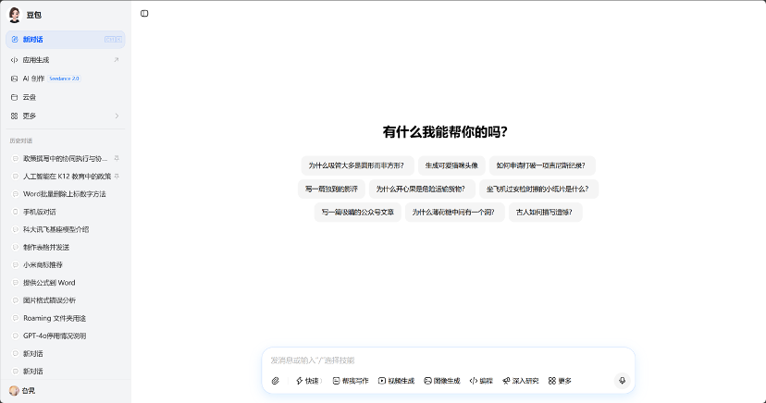
产品链接：https://www.doubao.com/ （大众版） / https://www.volcengine.com/product/doubao （企业版火山方舟）
是否接入基座大模型或者专有大模型/是否使用AI技术：是，产品接入字节跳动自研的豆包大模型（Doubao）系列，2026年2月，正式发布并接入豆包大模型2.0（Doubao-Seed-2.0）系列最新旗舰模型。
产品技术架构：采用AI云原生架构与MoE架构，多模态语音方向采用原生端到端 Speech 2 Speech 框架深度融合语音与文本模态。通过vRDMA网络支持大规模并行计算和P/D分离推理架构，支持深度思考与大规模Agent智能体生态落地。
产品介绍（官方）：
豆包大模型是字节跳动推出的全能AI通用大模型，支持精通对话、写作、编程、多模态理解与音视频生成。它能准确理解复杂指令，具备强大的Agent执行力和极高的性价比，全面赋能个人工作效率提升与企业业务智能化。（产品介绍（简短），同步放在表格中）
豆包大模型系列包含通用Agent模型、视觉理解模型、Seedream图像生成模型、Seedance视频生成模型、端到端实时语音大模型以及代码模型等，覆盖多元交互场景。通过算法、工程、软硬件结合的技术创新，豆包大模型大幅优化了使用成本，推动了AI技术的普惠化。
2026年2月14日，字节跳动正式推出豆包大模型2.0（Doubao-Seed-2.0）系列。该系列包含Pro、Lite、Mini三款通用Agent模型和Code专用模型。豆包2.0围绕大规模生产环境下的使用需求做了系统性优化。在语言模型基础能力上，豆包2.0 Pro旗舰版在数学和推理竞赛中达到世界顶尖水平；全面升级多模态理解能力，强化了对时间序列与运动感知的理解；模型能更好地支持对技能（Skills）的理解和应用，Function Call、搜索和多轮工具调用能力显著增强，将多Skills调用原生纳入模型推理过程。这不仅是跨代的能力跃迁，豆包2.0的推理成本相比行业同级模型更是降低了约一个数量级，真正成为了能处理长链路任务、深度理解复杂系统、执行真实世界复杂任务的“超级大脑”。
产品典型应用以及特点、优势：
1．SOTA级Agent能力与复杂任务执行：在Agent工作流中表现出极强的场景适配性与稳定性。模型能够完成复杂需求拆解，建立因果链条，进行多步规划，并在输出前进行自检校验。工具调用不再是外层补丁，而是成为思考链条的一部分，在指令遵循、Search Agent及人类最高难度考试（HLE）等评测中均达到业界顶级水平。
2．强大的多模态生成与理解能力：
（1）视觉与视频：面对动态场景，强化了对时间序列与运动感知的理解能力。旗下Seedance 2.0视频生成模型和Seedream 5.0 Lite图像模型表现卓越，支持原生高清分辨率输出、多镜头无缝切换、文本/图片生视频、一键抠图及风格转换等复杂任务。
（2）超拟人语音交互：采用端到端Speech 2 Speech框架，整体时延低至1.5秒左右。表现出接近真人的语音表达水准，支持声音复刻、多方言识别、自然打断与丰富的情感氛围渲染。
3．极高性价比与灵活定价加速AI落地：豆包大模型通过底层架构优化，大幅降低了推理成本。豆包2.0首创依据模型调用的上下文长度推行“区间梯度定价策略”（例如2.0 Lite版百万tokens输入价格仅为0.6元），以极低的成本突破了长上下文管理与Agent大规模应用时的财务瓶颈。
4．专精代码能力与开发者友好：针对编程场景专精优化的Code版（Doubao-Seed-2.0-Code）重点强化了前端语义理解、CSS布局推理以及Agent工作流中的纠错能力。该能力已深度接入字节AI编程产品TRAE内测，支持海量工程师辅助开发、本地文件结构理解及Bug快速修复等。
5．企业级智能体生态与云端知识库：支持用户和企业上传PDF、Word、图片等不同类型的知识文档至云端，不仅支持文件夹管理与分类索引，还能进行智能解析、提取关键数据和核心观点总结。平台还提供“飞盘Agent（数据智能）”、“Kickoff（创作Agent）”等官方应用模板，全面覆盖办公学习与企业运营流程。
补充：logo
联系方式：邮箱、联系人

其他：

- 豆包App

企业名：字节跳动（运营主体：北京春田知韵科技有限公司）
产品标准名：豆包 / 豆包App
产品链接：https://www.doubao.com/
是否接入基座大模型或者专有大模型/是否使用AI技术：是，产品原生接入字节跳动自研的“豆包大模型”（原云雀模型）。2026年2月，豆包App已正式全面接入最新的 Doubao-Seed-2.0 旗舰大模型系列。
产品技术架构：底层基于字节跳动自研的AI云原生架构与MoE（混合专家）架构。多模态语音方向采用端到端 Speech 2 Speech 技术框架以实现超低延迟交互；针对端侧系统级应用（如豆包手机助手），结合了跨App的UI理解与操作执行架构，并引入隐私计算云（PCC）以实现端到端的数据加密推理，保障用户隐私安全。
产品介绍（官方）：
豆包是字节跳动推出的全能国民级AI智能助手，支持多模态交互。它能为你答疑解惑、提供灵感、辅助创作、翻译及编程，更能进行极具拟人化的语音对话和音视频生成，完美融入学习、工作与生活。
2023年8月，豆包App正式上线。作为字节跳动重点投入的大模型应用，豆包App的产品设计核心原则为“拟人化”、“离用户近”和“个性化”，旨在提供自然、亲和力强的情绪互动，降低大众使用AI的门槛。
截至2026年2月，豆包App已全面升级并接入 Doubao-Seed-2.0 系列旗舰模型，同时全面开放了 Seedance 2.0 视频生成模型的使用。在基础语言对话上，豆包具备了更强的中文理解与复杂长程任务规划能力；在多模态方面，不仅支持顶尖的文本/图片生视频、高精度图像理解，还能处理复杂的逻辑推理（如代码分析、微积分求解、图表数据洞察）。从单纯的“对话工具”到“系统级操作中枢”，豆包正致力于跨越单一App的边界，将AI能力无缝融入真实世界的复杂任务流中。
产品典型应用以及特点、优势：
1．极致的“拟人化”语音交互体验：豆包是国内最早将“语音交互”作为核心交互界面的AI应用之一。采用端到端实时语音大模型技术，语音通话延迟极低（约1.5秒左右），声音表现力几乎媲美真人。支持自然打断、多种方言识别、音色复刻以及丰富的情绪表达，提供如同与真人朋友通电话般的自然陪伴感。
2．全场景的多模态生成与理解功能：
（1）AI生视频与画图：已全面接入 Seedance 2.0 及 Seedream 等模型，用户在App内即可零门槛进行高质量的AI视频创作（支持无缝转场、动态镜头控制）和精美图像生成。
（2）视觉理解与深度阅读：具备强大的视觉推理能力，支持直接对长文档（PDF/Word/论文）、复杂数据图表、屏幕截图进行提问、总结和逻辑解题。
3．繁荣的个性化智能体（Agent）生态：内置了数以百万计的官方与创作者智能体（如英语陪练老师、小说写作助手、模拟面试官等）。用户可以通过自然语言零代码轻松创建专属智能体，自定义其人设、回答风格、声音和专属知识库记忆。
4．向OS级跨应用操作演进（豆包手机助手）：依托AI对手机系统的深度理解，豆包正在突破单一App的限制。结合2025年底至2026年重点推进的“豆包手机助手”技术，豆包能够通过语音指令实现跨App的复杂任务执行，例如“在全平台比价下单”、“自动领券”、“批量下载文件并总结”等。这一系统级Agent能力已在部分深度合作机型（如中兴nubia系列）上率先落地，大幅提升了操作手机的效率。
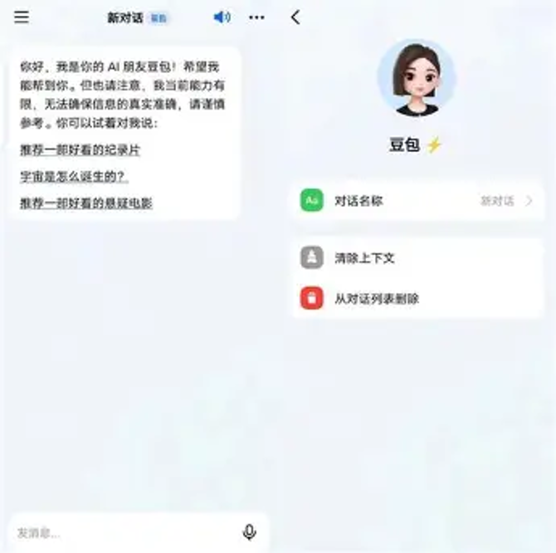

- 豆包爱学
企业名：字节跳动（原大力教育团队，现已并入豆包团队）
产品标准名：豆包爱学（原名“河马爱学”）
产品链接：https://www.doubao.com/
是否接入基座大模型或者专有大模型/是否使用AI技术：是，产品底层原生接入字节跳动自研的“豆包大模型”（Doubao）系列。随着豆包大模型的迭代，目前已支持并接入最新的豆包多模态与通用大模型。
产品技术架构：底层基于字节AI云原生与豆包大模型架构，深度整合了端到端的Speech 2 Speech实时语音框架以及先进的视觉理解（OCR与图像推理）技术。通过多模态交互架构将图文、语音、白板可视化动态结合，形成专属教育场景的AI推理与反馈闭环。
产品介绍（官方）：
豆包爱学是字节跳动旗下基于豆包大模型研发的AI教育智能App。它能为你详细讲解知识点、批改作业、整理错题、辅导作文，同时提供倾听与陪伴，是学生成长和学习路上的全能AI助手与贴心朋友。
2024年9月，字节跳动大力教育旗下的AI教育App“河马爱学”正式更名为“豆包爱学”，成为豆包矩阵下首个以“豆包”命名的垂直领域App。豆包爱学依托豆包大模型的强大底座，实现了从单一工具向“全能AI老师”的进化。模型在教育场景下强化了逻辑推理、多模态解析以及分步骤引导能力。它不再是直接“给答案”的搜题工具，而是具备启发式教学能力的“系统导师”，能够针对不同年龄段的学生（如小学、初中、高中）切换不同的讲解思路和话术，帮助学生真正理解知识背后的逻辑。
产品典型应用以及特点、优势：
1．“豆包老师”多模态启发式讲解：这是豆包爱学的核心亮点。
（1）拟真课堂体验：在讲解题目时，豆包老师不仅会输出语音，还会结合可视化“板书”（边画图边讲解），将复杂的公式、定理转化为清晰的图像辅助理解。
（2）启发式引导：不同于直接给出答案，它会将复杂问题进行拆解，一步步引导，并在关键步骤主动通过语音询问“你理解了吗？”，学生确认后才进行下一步。
（3）自适应分级教学：能够根据用户注册时设定的年级（如小学三年级与初一），对同一个问题采用不同的知识点和思维方式进行解答。
2．全学科拍题答疑与作业批改：
（1）视觉解析与批改：支持一键拍照，AI不仅能识别题目给出详细解析，还能对全学科的课后作业及口算进行智能批改。
（2）错题归因与拓展：作业完成后，系统能自动收录错题，AI会深度分析错误原因，并针对薄弱环节推荐必练题目，形成“学-练-测”闭环。
3．全能写作助手与语言辅导：解决学生“作文没思路”的痛点。无论是中文作文还是英语写作，豆包爱学都能提供从灵感启发、大纲梳理到语句润色、全面批改的专业辅助。
4．“成长挚友”情感陪伴功能：除了学习辅导，App内还提供倾听和陪伴功能。当学生在学习或生活中遇到烦恼时，AI可以作为知心好友进行交流，帮助排解压力、恢复能量，关注学生的心理健康。
5．推动教育资源普惠：只需一部手机即可获得随时在线的“名师”辅导，利用先进的大模型技术突破了地域和设备的限制，降低了优质教育资源的获取门槛。
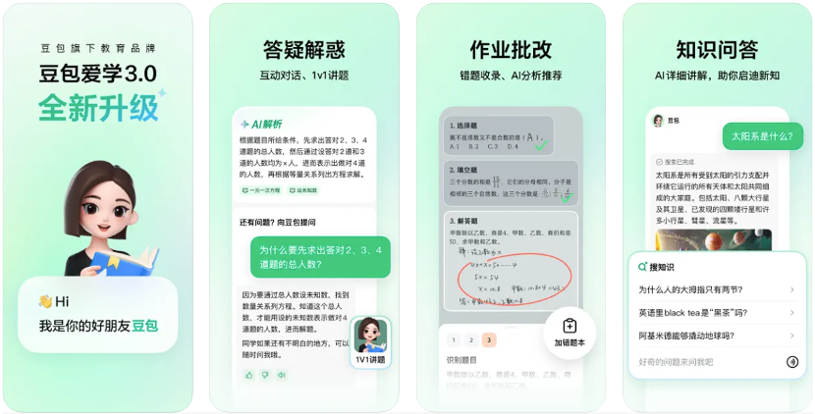

- 即梦AI

企业名：字节跳动（剪映团队）
产品标准名：即梦AI（海外版/国际版名称为 Dreamina）
产品链接：即梦AI - 即刻造梦
是否接入基座大模型或者专有大模型/是否使用AI技术：是，产品底层原生接入字节跳动自研的多模态大模型（Seedream与Seedance系列）。2026年2月12日，正式接入最新的 Seedance 2.0 视频生成模型与 Seedream 5.0 Lite 图片生成模型。
产品技术架构：基于多模态一体化生成架构，支持文本、图像、音频、视频四模态混合联合输入解码；音视频侧采用原生双声道立体声与画面高精对齐渲染架构（音画同步生成）；图像侧引入多步视觉推理与联网实时检索（RAG）机制，突破传统图像扩散模型的局限，支持复杂逻辑推演与精准可控生成。
产品介绍（官方）：
即梦AI是字节跳动旗下的一站式AI创意平台，深度融合图片生成、视频生成、智能画布、数字人及音乐音效生成等前沿技术。覆盖从灵感捕捉到内容生成的核心流程，适配影视、漫剧、电商等多种创意场景，助力创意高效落地。
2026年2月12日，即梦AI迎来重大跨代升级，首发接入 Seedance 2.0 视频生成模型与 Seedream 5.0 Lite 图片生成模型。Seedance 2.0 打破了模态壁垒，支持最多9张图片、3段视频、3段音频及自然语言的混合输入，最长可生成15秒时长的高质量视频。它解决了前代模型难以实现的多人竞技运动、复杂角色互动等难题，不仅画面一致性极高，还能像“导演”一样自主规划镜头语言。Seedream 5.0 Lite 则重点强化了“视觉思考”能力，具备联网实时检索、编辑精准可控、智能逻辑推理三大核心亮点，让AI图像生成真正走向生产力级别。
产品典型应用以及特点、优势：
1．SOTA级多模态视频生成与可控编辑（Seedance 2.0）：
（1）超强参考与复刻能力：参考图像可精准捕捉画面构图与角色细节；参考视频则支持对镜头语言、复杂动作节奏及创意特效的完美复刻。
（2）平滑延长与角色替换：不仅支持“接着拍”（按提示词生成连续镜头平滑延长视频），还具备极强的编辑能力，支持对已有视频进行精准的角色更替、画面删减或元素增加。
（3）音画高精同步：原生集成双声道立体声技术，支持背景音乐、环境音效、人物解说等多轨音频与画面节奏精准对齐并行输出，实现沉浸式影视级叙事效果。
2. 具备深度“视觉推理”的图像生成（Seedream 5.0 Lite）：
（1）逻辑推演与物理规律：支持多步视觉思考。例如在未标注的情况下，模型能识别散乱零件并推理组装，或在围棋对弈图中推演下一步落子，生成符合现实逻辑的图像。
（2）结合世界知识的信息可视化：具备联网能力，可精准生成最新款产品（如最新车型）的对应外观，并将晦涩的科研公式、地质剖面图、生态层级转化为专业、直观的信息图谱。
3. 极致的情感化数字人表演（OmniHuman 1.5同源模型）：
内置的动作模仿与数字人模型，仅需“单张图片+一段音频”即可让图片中的主体（真人、动漫、宠物等）“活”起来。不仅实现精准的口型同步，还能根据音频的情感内涵，自动匹配自然的停顿、节奏变化与丰富的面部戏剧表情（如愤怒、告白），支持多人对话与对唱驱动。
4. 一站式创作工作流与生态打通：
即梦AI提供了“智能画布”功能，支持用户在无限画布上进行排版、局部重绘、扩图等精细化操作。并且生成的内容可无缝流转至字节旗下的“剪映”等后期工具中，极大降低了自媒体创作者、设计师与广告营销人员的创作门槛。
